УТВЕРЖДАЮ  Исполняющий обязанности директора Департамента информационных технологий и цифрового развития Ханты-Мансийского автономного округа – Югры | УТВЕРЖДАЮ  Финансовый директор Акционерного Общества «БАРС Груп»
__________________ Ю.И. Торгашин  «___» ________________ 2018 г. | __________________ О.О. Сичевская  «___» ________________ 2018 г.

Программное обеспечение для планирования и учета
информационных систем и компонентов информационно-телекоммуникационной инфраструктуры Ханты-Мансийского автономного округа – Югры
Государственный контракт от 01/2018.0040

Руководство пользователя

Содержание
Перечень терминов и сокращений 4
1 Введение 6
1.1 Область применения 6
1.2 Уровень подготовки пользователей 6
1.3 Перечень эксплуатационной документации, с которыми необходимо ознакомиться пользователю 6
2 Назначение и условия применения 7
2.1 Виды деятельности, функции, для автоматизации которых предназначена Система 7
2.2 Условия применения 7
2.2.1 Требования к программному обеспечению 7
2.2.2 Требования к техническому обеспечению 8
3 Подготовка к работе 9
3.1 Состав и содержание дистрибутивного носителя данных 9
3.2 Запуск Системы 9
3.3 Порядок проверки работоспособности 10
4 Описание операций 11
4.1 Работа с Системой 11
4.1.1 Главное окно Системы 11
4.1.2 Представление информации в Системе 12
4.1.3 Заполнение полей различного типа 16
4.1.4 Стандартные элементы интерфейса 19
4.1.5 Формирование отчетов 20
4.2 Раздел «Учет ИКТ» 21
4.2.1 Учет площадок организаций 22
4.2.2 Паспорта объектов учета 25
4.2.3 Учет сервисов 45
4.2.4 Модуль «Учет ПТК» 55
4.2.5 Импорт записей в реестры ПТК 94
4.3 Раздел «Планы информатизации» 105
4.3.1 Реестр «Планы информатизации» 105
4.3.2 Реестр «Закупки» 119
4.3.3 Реестр «ГК/Договоры» 131
4.4 Раздел «Документы» 133
4.5 Интеграция с ЕИС 134
4.5.1 Загрузка данных с ЕИС в карточке закупки 135
4.5.2 Журнал загрузок данных с ЕИС 137
5 Рекомендации по освоению 139
5.1 Вызов и загрузка Системы 139
5.2 Последовательность действий при работе с Системой 139

Перечень терминов и сокращений
Термин, сокращение | Определение
Alpha BI | Приложение, на программной платформе бизнес-аналитики «AlphaBI» предназначенной для консолидации значений основных статистических и качественных показателей, их обработки и представления
ETL | Extract, Transform, Load — дословно «извлечение, преобразование, загрузка» — один из основных процессов в управлении хранилищами данных
HDD | Hard Disk Drive – жесткий диск, устройство для хранения данных
IP-адрес | Internet Protocol Address – уникальный сетевой адрес узла в компьютерной сети
NetBIOS | NetworkBasicInput/OutputSystem – протокол для работы в локальных сетях на персональных ЭВМ типа IBM/PC, разработан в виде интерфейса, который не зависит от фирмы-производителя
RAID | Redundant array of independent disks – технология виртуализации данных, которая объединяет несколько дисков в логический элемент для избыточности и повышения производительности
SID | System IDentifier –системный идентификатор
Web-браузер | Программное обеспечение для поиска, просмотра web-страниц (преимущественно из сети Интернет), для их обработки, вывода и перехода от одной страницы к другой
АПО | Аппаратно-программное обеспечение
АРМ | Автоматизированное рабочее место
ГИС | Государственная информационная система
ГК | Государственный контракт
ГУ | Государственные услуги
ГФ | Государственные функции
ЕИС | Единая информационная система в сфере закупок
ЕСИА | Единая система идентификации и аутентификации
ИБП, UPS | Uninterruptible Power Supply – источник бесперебойного питания
ИКТ | Информационные и коммуникационные технологии
ИС | Информационная система
ИТКИ | Информационно–телекоммуникационная инфраструктура
КБК | Код бюджетной классификации
КЭК | Коды экономической классификации
МР | Методические рекомендации
НПА | Нормативно-правовой акт
ОЗУ | Оперативное запоминающее устройство – оперативная память – энергозависимая часть системы компьютерной памяти, в которой во время работы компьютера хранится выполняемый машинный код (программы), а также входные, выходные и промежуточные данные, обрабатываемые процессором
ОКПД/ОКПД2 | Общероссийский классификатор продукции по видам экономической деятельности
ОС | Операционная система
ПДн | Персональные данные
ПО | Программное обеспечение
ПТК | Программно-технический комплекс
Система | Информационная система планирования и учета информационных систем и компонентов информационно-телекоммуникационной инфраструктуры
СМЭВ | Система межведомственного электронного взаимодействия
ТО | Техническое обеспечение
УИН | Уникальный идентификационный номер
ФАП | Фонд алгоритмов и программ
ФИО | Фамилия, имя, отчество
ФОИВ | Федеральные органы исполнительной власти
ФСБ | Федеральная служба безопасности
ФСТЭК | Федеральная служба по техническому и экспортному контролю
ЦОД | Центр обработки данных

Введение

Область применения
Информационная система планирования и учета информационных систем и компонентов информационно-телекоммуникационной инфраструктуры на основе программного продукта «БАРС.Инвентаризация» (далее – Система) создана для обеспечения систематизации и выработки единых принципов учета информационных систем и компонентов информационно-телекоммуникационной инфраструктуры, планирования мероприятий по информатизации, а также для мониторинга и анализа использования информационно-коммуникационных технологийорганами власти.

Уровень подготовки пользователей
К работе с Системой допускаются пользователи, имеющие общие навыки работы с web-браузерами (Google Chrome, Mozilla Firefox, и др.) и офисными приложениями (MS Office, OpenOffice).
Перед началом работы с Системой пользователи, не обладающие такими навыками, должны пройти соответствующие курсы.
Контроль знаний и навыков, а также возможность приступать к эксплуатации Системы определяет системный администратор в соответствии с эксплуатационной документацией.

Перечень эксплуатационной документации, с которыми необходимо ознакомиться пользователю
Для работы с Системой пользователю необходимо ознакомиться с настоящим Руководством пользователя.

Назначение и условия применения

Виды деятельности, функции, для автоматизации которых предназначена Система
Система обеспечивает:
- построение единой технологической среды сбора сведений о создаваемых и приобретаемых за счет средств областного бюджета информационных системах и компонентах информационно-телекоммуникационной инфраструктуры исполнительных органов государственной власти и структур администрации области;
- построение программного механизма для осуществления планирования и реализации мероприятий по информатизации исполнительными органами государственной власти и структурами администрации области;
- обеспечение контроля полноты раскрытия информации;
- формирование и поддержку в актуальном состоянии информации об информационных системах и компонентах информационно-телекоммуникационной инфраструктуры исполнительных органов государственной власти и структур администрации области, создаваемых и приобретаемых за счет средств областного бюджета;
- предоставление возможности удаленного доступа и визуализации данных с учетом политики разграничения прав доступа.

Условия применения

Требования к программному обеспечению
АРМ пользователя должен соответствовать следующим программным требованиям:
- для работы тонкого клиента (web-клиент) рекомендуется использовать web-браузер GoogleChrome 30 и выше, MozillaFirefox 30 и выше, MicrosoftInternetExplorer 10 и выше, Safari 5 и выше;
- ОС:
- Windows;
- Windows XP с пакетом обновления версии 2 или более поздней;
- Windows Vista;
- Windows 7;
- Windows 8;
- Mac OS;
- MacOSX 10.6 или более поздней версии.

Требования к техническому обеспечению
АРМ пользователя должен соответствовать следующим аппаратным требованиям:
- процессор Intel Pentium 4 или новее;
- объём необходимой оперативной памяти 512 Мбайт и больше;
- объем жесткого диска 10 Гбайт и более;
- сетевой адаптер: Ethernet 10/100 TX;

Подготовка к работе

Состав и содержание дистрибутивного носителя данных
Система не требует инсталляции, все необходимые файлы загружаются автоматически в процессе работы.
В состав загружаемых файлов входят динамически генерируемые сервером наборы html-страниц, содержащие текстовую и графическую информацию в соответствии с правами пользователя после прохождения процедуры входа в Систему.

Запуск Системы
Для входа в Систему выполните следующее:
- перейдите по ссылке www.itregistry.admhmao.ru, выдаваемой администратором Системы, или нажмите на ярлык Системы на рабочем столе;
- в окне идентификации введите логин и пароль, предоставленные администратором Системы, и нажмите клавишу «Enter» или кнопку «Войти» (Рисунок 1);
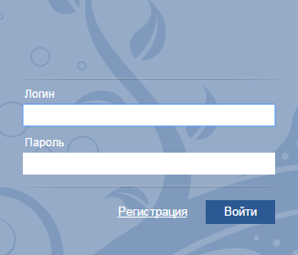
Рисунок 1 – Окно идентификации пользователя
- при появлении сообщения об ошибке авторизации проверьте раскладку клавиатуры (EN/RU), убедитесь, что не включен режим CapsLock, и повторите попытку авторизации.
Если логин и пароль введены верно, то в окне web-браузера откроется интерфейс главного окна Системы (Рисунок 3).
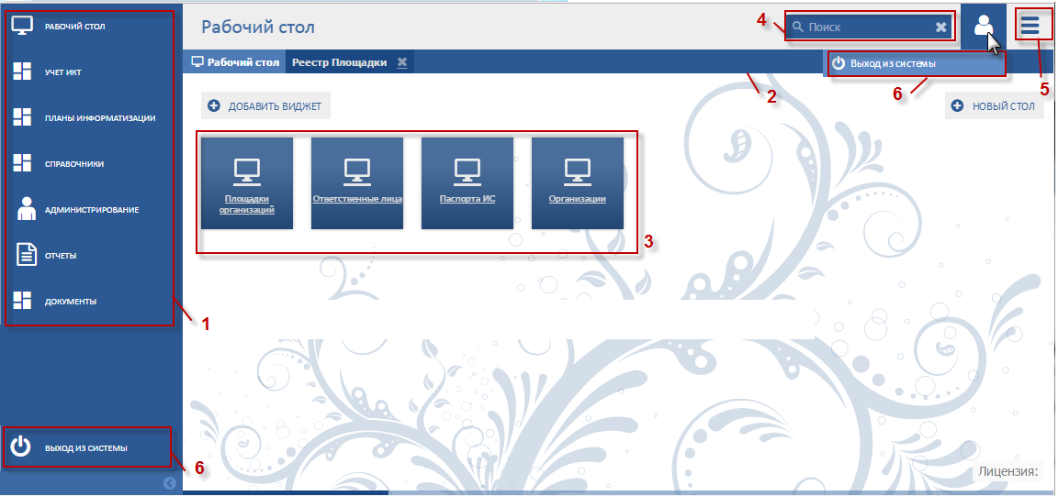
Рисунок 2 – Рабочий стол Системы

Порядок проверки работоспособности
Проверку работоспособности Системы производите в следующем порядке:
- запустите web-браузер, в случае возникновения ошибки, проверьте соединение;
- осуществите вход в Систему, введя логин и пароль в соответствующие поля;
- произведите действия с главным окном Системы (подробнее в п. 4.1 настоящего документа);
- произведите действия с разделом «Учет ИКТ» (подробнее в п.4.1.5 настоящего документа);
- произведите действия с разделом «Планы информатизации» (подробнее в п. 4.3 настоящего документа);
- осуществите выход из Системы:
- нажмите кнопку «выход из системы» в левом нижнем углу рабочего окна;
- откроется окно подтверждения с сообщением «Вы действительно хотите выйти из системы?»,нажмите кнопку «Да».

Описание операций

Работа с Системой

Главное окно Системы
После успешной авторизацииоткроетсяглавная web-страница Системы «Рабочий стол», который содержит следующие функциональные элементы (Рисунок 3):
- (1) – разделы основного меню. При нажатии кнопки открываются разделы основного меню. При нажатии на кнопку панель будет свернута;
- (2) –панель проводника. Будут отображены открытые окна Системы в виде вкладок. Вкладка предназначена для удобного размещения и классификации информации в различных окнах. Переход между вкладками осуществляется с помощью нажатия по ним левой кнопкой мыши в панели проводника, например, . Чтобы закрыть окно, нажмите кнопку ;
- (3) – виджеты Системы. Настраиваются пользователем;
- (4) – окно быстрого поиска нужного раздела или модуля;
- (5) – перечень открытых элементов. Чтобы вернуться обратно, нажмите кнопку в правом верхнем углу Системы;
- (6) – кнопка выхода из Системы.
Рисунок 3 – Рабочий стол Системы

Представление информации в Системе
Представление информации в Системе имеет один из следующих типов:
- табличное представление;
- иерархическое представление.
В большинстве окон Системы информация представлена в виде таблицы. Основными элементами табличного представления являются (Рисунок 4):
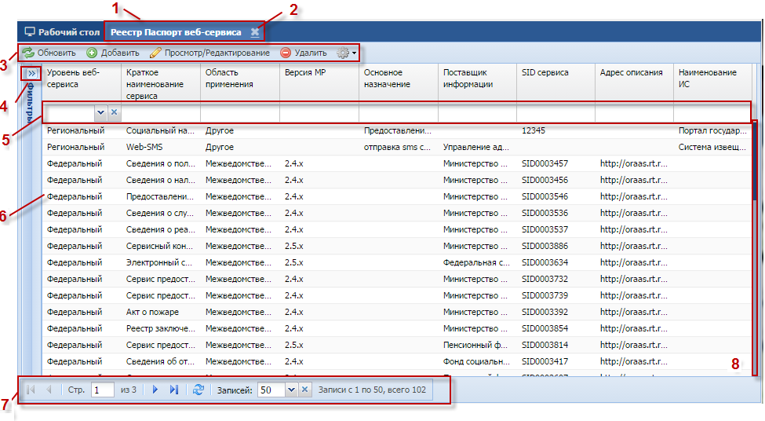
Рисунок 4 – Табличное представление информации
- (1) – заголовок окна отображает название реестра, справочника, формы – функционала Системы;
- (2) – кнопказакрытия окна;
- (3) – панель инструментов (кнопок) окна;
- (4) – кнопка раскрытия дополнительных фильтров.
- (5) – строка фильтрации по значениям столбцов. Используется для быстрого поиска информации;
- (6)– строки таблицы, называемые записями;
- (7) –панель перехода по записям таблицы – область в нижней части окна, указывающая, на какой странице таблицы находится пользователь. Введите номер страницы и нажмите клавишу «Enter» на клавиатуре, осуществится переход на указаннуюстраницутаблицы. При нажатии на кнопку происходит переход на одну страницу назад, при нажатии на кнопку – на одну страницу вперед. При нажатии на кнопку происходит переход к первой странице таблицы, при нажатии на кнопку – к последней странице таблицы;
- (8) – полоса прокрутки, служащая для перемещения по таблице;
В Системе можно настроить отображение реестров. Для этого:
- наведите курсор назаголовок столбца, нажмите на функциональный элемент, вызовите контекстное меню;
- вконтекстномменю перейдите в пункт поле «Столбцы», в перечне установите «флажки» напротив реквизитов, которые должны отображаться при просмотре реестра (Рисунок 5).
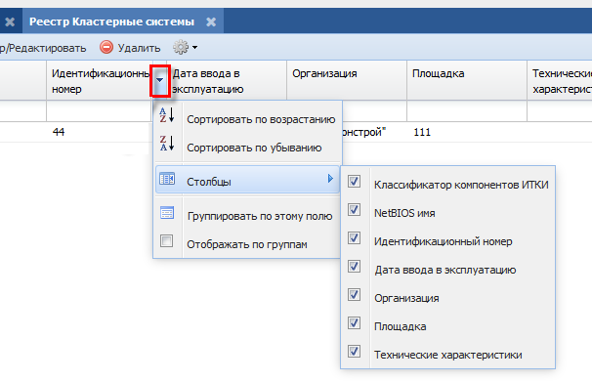
Рисунок 5 – Настройка отображения реестра
При нажатии на пункт «Сортировать по убыванию» Система отсортирует список значений по убыванию (от большего к меньшему).
При нажатии на пункт «Сортировать по возрастанию» Система отсортирует список значений по возрастанию (от меньшего к большему).
При нажатии на кнопку «Группировать по этому полю» Система сгруппирует список значений по выбранному полю (Рисунок 6).Чтобы отменить группировку по полю, снимите «флажок» в поле «Отображать по группам».
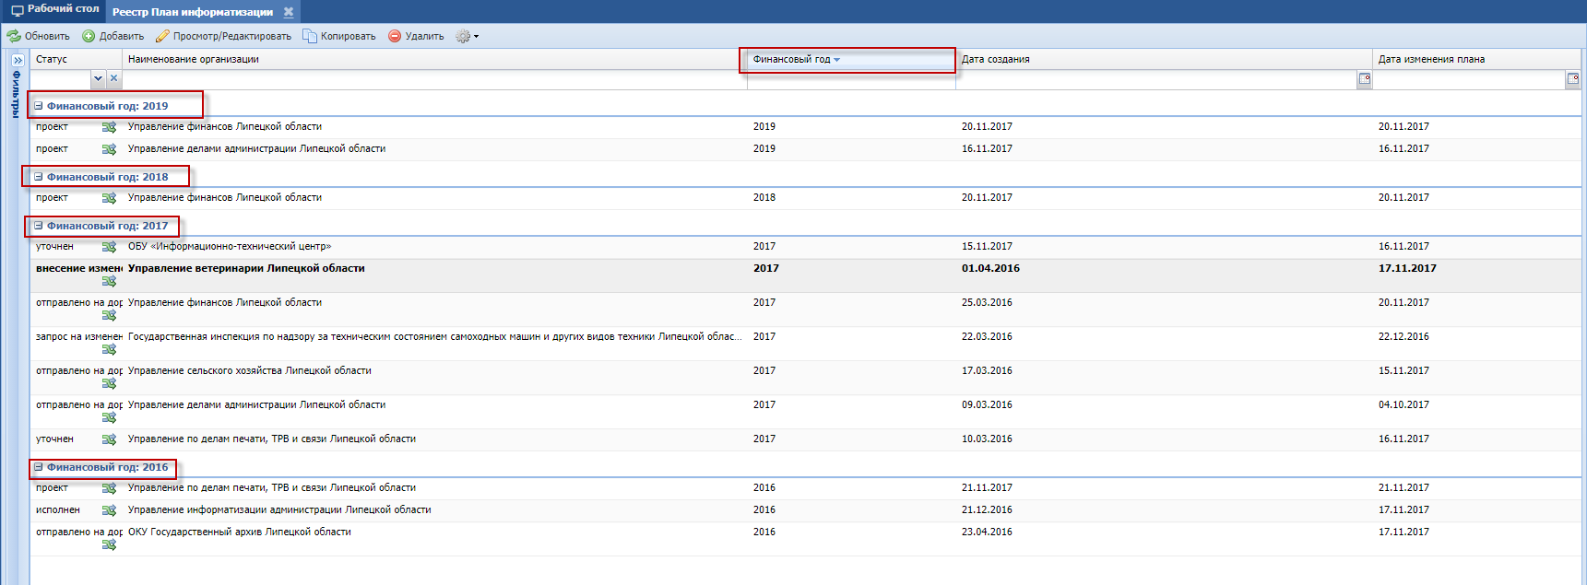
Рисунок 6 – Группировка по полю «Финансовый год»
При нажатии на кнопку (см. Рисунок 4) откроются дополнительные фильтры списка (Рисунок 7).Раздел фильтров «Преднастроенные» недоступен для редактирования. Чтобы применить фильтр, установите «флажок» в строке с его названием.
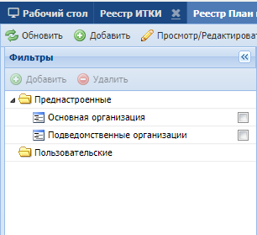
Рисунок 7 – Дополнительные фильтры
Раздел фильтров «Преднастроенные» недоступен для редактирования. Чтобы удалить фильтр, выделите его название и нажмите кнопку «Удалить». Чтобы добавить фильтр, выделите раздел «Пользовательские» и нажмите кнопку «Добавить», введите название фильтра. Чтобы настроить фильтр, нажмите кнопку и выполните настройку условий (Рисунок 8):
- «И» – фильтрация будет проводиться по всем условиям, расположенным в блоке;
- «ИЛИ» – фильтрация будет производиться по одному из условий расположенным в блоке;
- «Добавить условие» – позволяет настроить условие вида «<Название поля> равно<Значение поля>», например, «Дата окончания гарантии равно 22.05.2018»;
- «Добавить “И”» – позволяетдобавить новый блок, фильтрация в котором будет проводиться по всем условиям;
- «Добавить “ИЛИ”» –позволяет добавить новый блок, фильтрация в котором будет проводиться по одному из условий.
Примечание – В каждом блоке условий есть возможность выбора всех описанных выше действий.
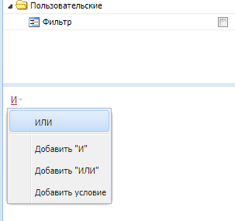
Рисунок 8 – Настройка фильтра
Пример – Пример настройки фильтра описан ниже (Рисунок 9).
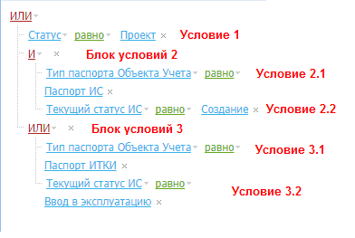
Рисунок 9 – Пример фильтра
Фильтрация производится:
- или по Условию 1;
- или по Блоку условий 2:
- и по Условию 2.1;
- и по Условию 2.2;
- или по Блоку условий 3:
- или по Условию 3.1;
- или по Условию 3.2.
Представление информации в виде иерархии (Рисунок 10) предназначено для отображения иерархии элементов, т.е. расположения элементов в порядке «от высшего к низшему», с указанием порядка подчинения низших элементов.
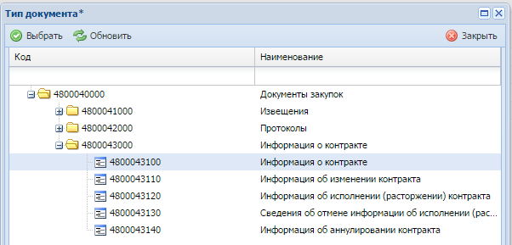
Рисунок 10 – Фрагмент представления информации в виде иерархии
на примере справочника «Тип документа»
Нажатием по кнопке разворачиваются и по кнопке сворачиваются узлы иерархии на один уровень.

Заполнение полей различного типа
В Системе присутствуют различные поля с разными способами заполнения:
- «Серое поле» (Рисунок 11). Поле недоступно для редактирования, значение проставляется автоматически или уже было заполнено в другом разделе и отображается для информированности пользователей;
Рисунок 11 – Серое поле
- «Текстовое поле» (Рисунок 12). Обычное текстовое поле, в которое информация вводится с клавиатуры либо вставляется из буфера обмена;
Рисунок 12 – Текстовое поле
- «Поле с «*»» (Рисунок 13). Обязательное для заполнения поле. Невозможно сохранить данные, пока не заполнены все поля с символом «*» на форме;
Рисунок 13 – Поле с «*»
- «Выбор из списка» (Рисунок 14). Для выбора из списка нажмите кнопку, откроется список возможных значений;
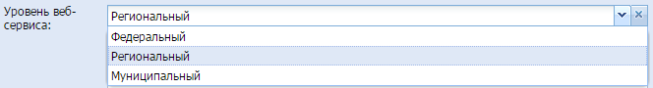
Рисунок 14 – Поле с выбором значения из списка
- «Выбор из словаря» (Рисунок 15). Выберите значение из словаря. Нажмите кнопку, в результате чего откроется справочник возможных значений, выберите значение и нажмите кнопку «Выбрать». Для отмены выбора значений из справочника выделите запись в строке и нажмите кнопку «Delete» на клавиатуре или нажмите кнопку;
Рисунок 15 – Поле с необходимым выбором значения из словаря
- поле ввода даты. Есть два способа заполнения данного поля:
- ввод значения с клавиатуры. Формат ввода «ДД.ММ.ГГГГ». Точки проставляются автоматически (Рисунок 16);
Рисунок 16 – Заполненное вводом с клавиатуры поле даты
- нажмите кнопку, появится окно (Рисунок 17), содержащее список месяцев и лет. Для навигации по календарю предназначены кнопки: и (перемещение по месяцам), – выбор месяца и года. Для вставки текущей даты нажмите кнопку .
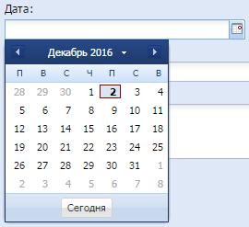
Рисунок 17 – Выбор даты из встроенного календаря
- поле параметра (Рисунок 18). Если в поле установлен «флажок», то параметр выбран;
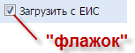
Рисунок 18 – Включенное поле параметра
- числовое поле также может быть заполнено с помощью кнопки-счетчика – (Рисунок 19), которая предназначена для прибавления/отнимания значения числа на 1 единицу;
Рисунок 19 – Заполнение числового поля
- «Поле загрузки файла». Данное поле предназначено для загрузки, удаления и добавления файлов в Систему.
Нажмите кнопку, чтобы загрузить файл. Откроется окно для запроса для указания директории к файлу (Рисунок 20). Выделите файл и нажмите кнопку «Открыть». В поле загрузки файла появится название загруженного файла.
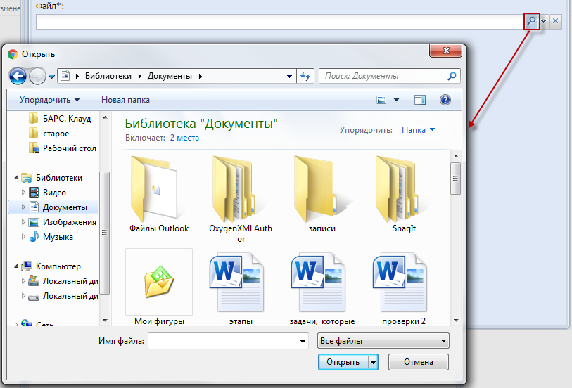
Рисунок 20 – Окно «Выгрузка файла»
Чтобы отменить ошибочную загрузку файла, нажмите кнопку. Затем повторите действия, указанные для загрузки файла.
Кнопка (аналог ) служит для сохранения копии документа из Системы на рабочую станцию пользователя.

Стандартные элементы интерфейса
Описание стандартных кнопок интерфейса Системы приведено ниже (Таблица 1).
Таблица 1– Стандартные элементы интерфейса
Элемент | Назначение
 | Кнопка предназначена для добавления информации
 | Кнопка предназначена для изменения информации
 | Кнопка предназначена для удаления информации
 | Кнопка предназначена для обновления окон
 | Кнопка предназначена для клонирования записи
 | Кнопка предназначена для закрытия диалогового окна
 | Кнопка предназначена для выполнения действия. Действие происходит после нажатия кнопки
 | Кнопка предназначена для подтверждения выбора
 | Кнопка предназначена для сохранения изменений с последующим закрытием диалогового окна
 | Кнопка открывает карточку записи выделенной строки
 | При наведении курсора на кнопку справки, расположенную в конце поля, Система выводиттекстовое сообщение с указанием справочной информации по данному полю

Формирование отчетов
В реестрах Системы есть возможность формирования отчетов следующими способами:
- нажмите на кнопку в реестре и выберите пункт «Экспорт в Excel» (Рисунок 21). Отчет будет выгружен на локальный компьютер в формате .xlsx.
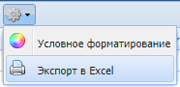
Рисунок 21 – Формирование отчетов
- нажмите на кнопку и выберите необходимый отчет. На вкладке запуска отчета (Рисунок 22) доступны следующие действия:
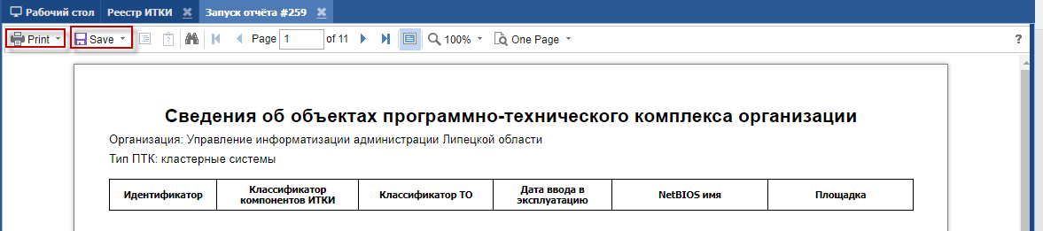
Рисунок 22 – Запуск отчета
- чтобы распечатать отчет, нажмите кнопку «Print»и выберите действие (Рисунок 23):
- «PrinttoPDF» – печать отчета из формата .pdf;
- «PrintwithPreview» – просмотр отчета перед печатью;
- «PrintwithoutPreview» – печатьотчетабез просмотра.
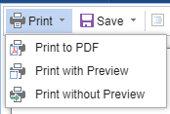
Рисунок 23 – Кнопка «Print »
- чтобы выгрузить отчет на локальный компьютер, нажмите кнопку «Save»и выберите формат из выпадающего списка (Рисунок 24).
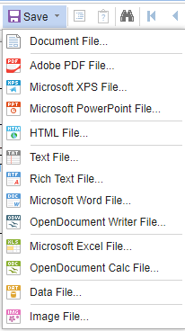
Рисунок 24 – Кнопка «Save»

Раздел «Учет ИКТ»
Раздел «Учет ИКТ» предназначен для внесения информации об информационных системах и компонентах информационно-телекоммуникационной инфраструктуры. Раздел состоит из модулей и содержащихся в них реестров, которые соответствуют классификационной категории объекта учета.
Существует возможность создать ссылку на «Рабочем столе» для быстрого перехода в часто используемый реестр, для этого нажмите на функциональный элемент (1) напротив требуемого реестра, заполните форму создания ссылки и нажмите кнопку «ОК». По нажатию на элемент (2) можно настроить отображение раздела – таблица, список, плитка (Рисунок 25).
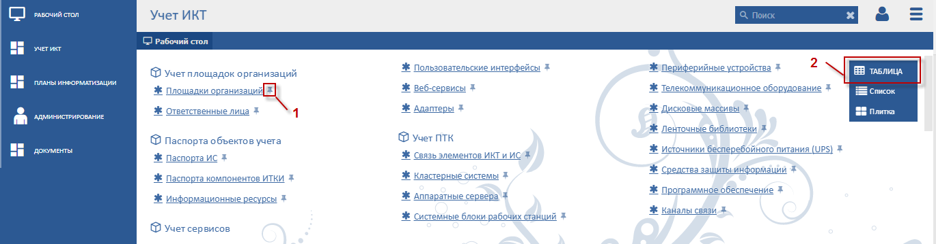
Рисунок 25 – Раздел «Учет ИКТ»

Учет площадок организаций
Модуль «Учет площадок организаций» обеспечивает учет сведений о площадках организаций и осотрудниках организаций, используемых при наполнении карточек объектов Системы.
Для доступа в модуль перейдите в пункт «Учет ИКТ/Учет площадок организаций».Модуль содержит два реестра – «Площадки организаций» и «Ответственные лица» (Рисунок 26).
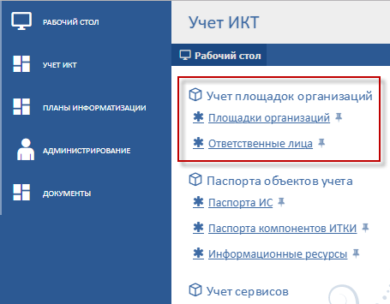
Рисунок 26–Переход в модуль «Учет площадок организаций»

Площадки организаций
Для доступа в реестрперейдите в пункт «Учет ИКТ/Учет площадок организаций/Площадки организаций».
Реестр «Площадки организаций» предназначен для внесения информации о технических площадках организациис указанием организации-владельца, наименования, адреса (Рисунок 27).
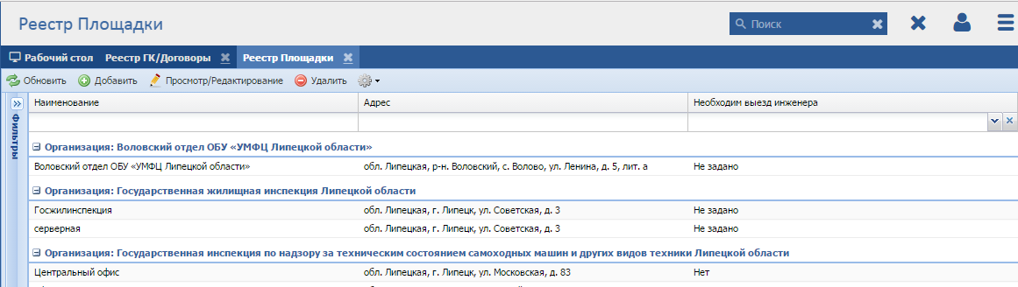
Рисунок 27 – Реестр «Площадки организаций»
Реестр содержит панель фильтрации, предназначенную для поиска позначению организации-владельцу, наименованию площадки, адресу, а также признаку необходимости выезда инженера.
Для добавления площадки:
- нажмите кнопку «Добавить»;
- заполните поля в окне создания площадки (Рисунок 28):
- «Необходим выезд инженера» – выбор из выпадающего списка. Поле служит для определения типа технического обслуживания площадки (есть ли специалист на месте либо требуется его вызов);
- «Организация» –выбор из справочника, укажите орган власти (или иное юридическое лицо), которому принадлежит площадка;
- «Наименование» –ввод с клавиатуры, укажите наименование площадки;
- «Адрес совпадает с адресом Организации» – при установке «флажка» в поле «Адрес» автоматически установится адрес организации;
Примечание – Если пользователь устанавливает«флажок» в поле параметра «Адрес совпадает с адресом Организации», но при этом у этой организациине указан адрес, то при сохранении будет выведена ошибка, что адрес организации не заполнен, введенные данные не будут сохранены.
- «Адрес» –выбор из справочника. Для добавления адреса площадки заполните предложенные поля в окне «Адрес» и нажмите кнопку «Применить».
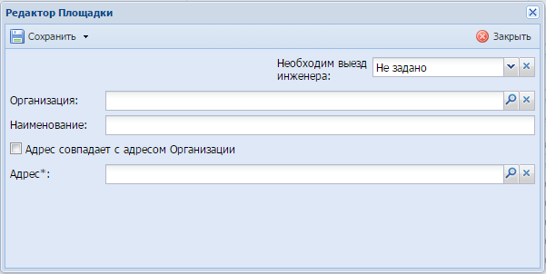
Рисунок 28 – Добавление площадки
- нажмите кнопку «Сохранить».

Ответственные лица
Для доступа в реестр перейдите в пункт «Учет ИКТ/Учет площадок организаций/Ответственные лица».
Реестр «Ответственные лица» предназначен для внесения информации о сотрудниках организации пользователя, используемых при наполнении карточек объектов Системы(Рисунок 29).
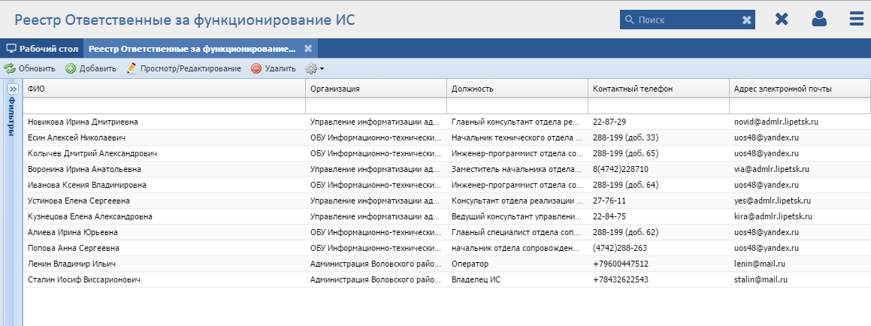
Рисунок 29 – Реестр «Ответственные лица»
Реестр содержит панель фильтрации, предназначенную для поиска по ФИО, организации, должности, контактному телефону, адресу электронной почты.
Для добавления ответственного лица:
- нажмите кнопку «Добавить»;
- заполните поля на вкладке «Общая информация» (Рисунок 30):
- «Организация» –выберите организацию, которой принадлежит ответственное лицо;
- «ФИО» –ввод с клавиатуры;
- «Должность» –ввод с клавиатуры;
- «Контактный телефон» –ввод с клавиатуры;
- «E-mail» –ввод с клавиатуры;
- «Сферы ответственности» – область будет доступна после первого сохранения формы. Для заполнения нажмите кнопку «Выбрать», установите «флажки» в соответствующих строках инажмите кнопку «Сохранить»;
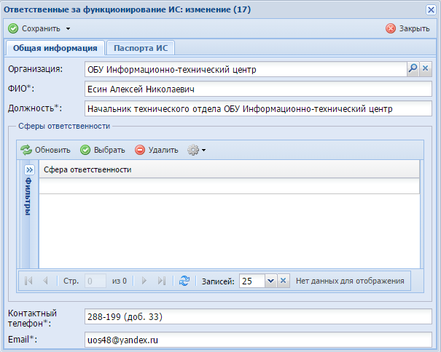
Рисунок 30 – Добавление ответственного лица
- нажмите кнопку «Сохранить».
Вкладка «Паспорт ИС» служит для просмотра списка информационных систем,за функционирование которых ответственно выбранное лицо, и актов о возложении данных полномочий на ответственное лицо.

Паспорта объектов учета
Модуль «Паспорта объектов учета» обеспечивает учет сведений об информационных системах и компонентах информационно-телекоммуникационной инфраструктуры органа государственной власти.
Для доступа в модуль перейдите в пункт «Учет ИКТ/Паспорта объектов учета». Модуль содержит реестры «Паспорта ИС» и «Паспорта компонентов ИТКИ» (Рисунок 31).
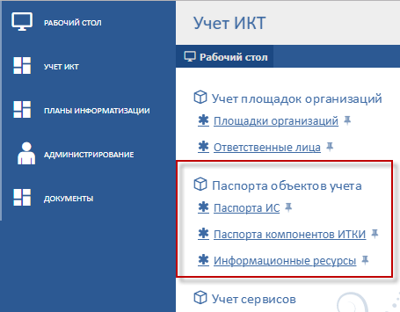
Рисунок 31 – Переход в модуль «Паспорта объектов учета»

Паспорта ИС
Для доступа в реестр перейдите в пункт «Учет ИКТ/Паспорта объектов учета/Паспорта ИС».
Реестр «Паспорта ИС» предназначен для внесения информации об информационных системах, созданных и приобретенныхорганизацией(Рисунок 32).
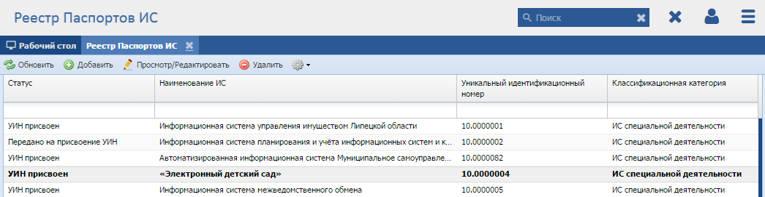
Рисунок 32 – Реестр «Паспорта ИС»
Реестр содержит панель фильтрации, предназначенную для поиска по статусу, типу паспорта объекта учета, наименованию ИС, уникальному идентификационному номеру ИС, мнемонике, дате регистрации, классификационной категории, признаку регистрации в СМЭВ, краткому наименованию, текущему статусу ИС, владельцу ИС, оператору ИС.
Для добавления паспорта ИС:
- нажмите кнопку «Добавить»;
- заполнитеполя вкладки «Общая информация» (Рисунок 33):
- «Классификационная категория» –выбор из справочника классификационной категории Системы;
- «Полное наименование ИС» –ввод с клавиатуры, укажитеполное наименование ИС в соответствии с правовыми актами, устанавливающими необходимость создания ИС;
- «Краткое наименование ИС» –с клавиатуры, укажите краткое наименование ИС в соответствии с правовыми актами. Если краткое наименование не установлено в указанных документах, то в качестве краткого наименования указывается формулировка, характеризующая назначение или сферу применения ИС;
- «Статус» –присваивается автоматически при создании паспорта ИС. Или устанавливает пользователь при передаче паспорта ИС на следующий этап в соответствии со статусной моделью;
- «Цели создания ИС»–ввод с клавиатуры, укажите перечень целей создания ИС на основании технического задания, технических требований, а если они еще не разработаны, то на основании правовых актов, в соответствии с которыми создается ИС;
- «Назначения и область применения объекта учета» – доступно для заполнения только для классификационной категории ИС «ИС специальной деятельности». Для добавления назначения и области применения ИС в паспорт ИС нажмите кнопку «Выбрать», установите «флажки» в требуемых пунктах инажмите кнопку «Сохранить»;
- «Текущий статус ИС» – выбор из справочника;
- «Зарегистрировано в ФАП»– поле выбора параметра.Если ИС зарегистрирована в ФАП,установите «флажок» в поле, при этом становится доступным для просмотра область «Регистрация в других ИС»;
- «Уникальный идентификационный номер (УИН)» – заполняется автоматически после присвоения УИН;
- «Дата регистрации» – заполняется автоматически после присвоения УИН;
- «Регистрация в других ИС»– заполняется администратором Системы в случае наличия регистрации ИС в ФАП и/или федеральной системе учета;
- «Расходы на эксплуатацию до 2019 г., тыс.руб.» – ввод с клавиатуры. В поле указываются суммарные затраты на эксплуатацию ИС до 2019 г. (только для ИС, введенных в эксплуатацию);
- «Расходы на создание до 2019 г., тыс.руб.» – ввод с клавиатуры. В поле указываются суммарные затраты на основе данных бюджетного учета на создание ИС до 2019 г. (включая затраты на развитие и модернизацию);
- «Комментарий»– ввод с клавиатуры.
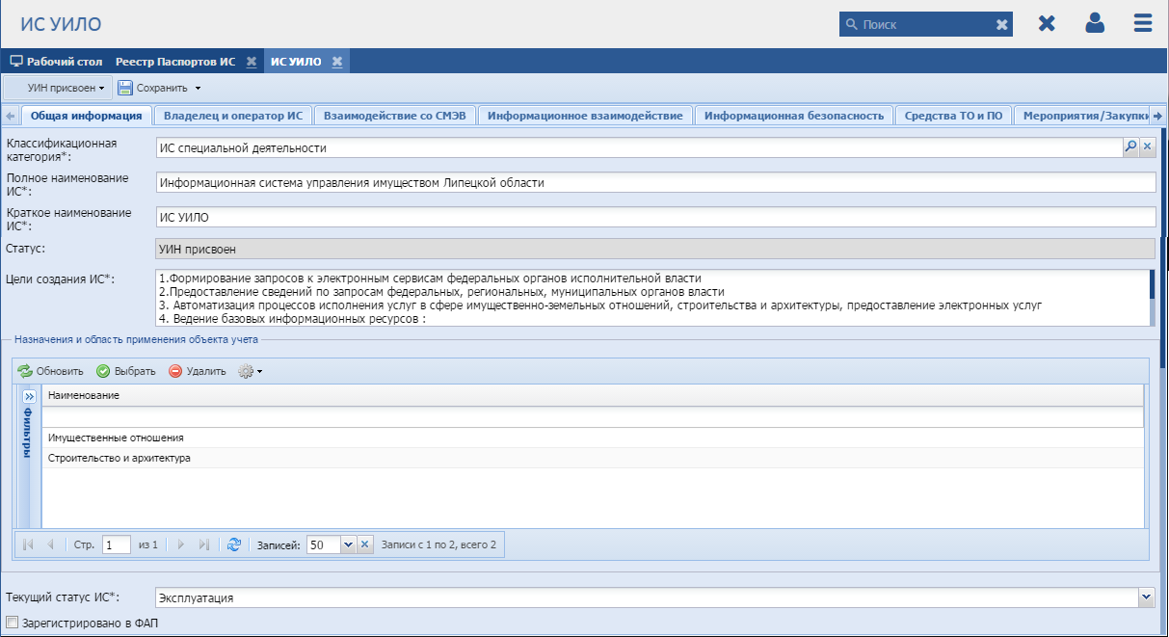
Рисунок 33 – Вкладка «Общая информация»
- заполните вкладку «Владелец и оператор ИС» (Рисунок 34):
- «Владелец ИС» – выбор из справочника, укажите полное наименование органа власти (или иного юридического лица), уполномоченного на создание, развитие, модернизацию ИС;
- «Оператор ИС» – выбор из справочника, укажите при наличии полное наименование органа власти (или иного юридического лица), уполномоченного на эксплуатацию ИС;
- «Ответственные за функционирование ИС» – становится доступным для заполнения после первого сохранения паспорта ИС. Функционал предназначен для формирования списка ответственных лиц за функционирование ИС. Для добавления ответственного лица в паспорт ИС нажмите кнопку «Выбрать», установить «флажки» в требуемых пунктах, нажмите кнопку «Сохранить». После чего при наличии нормативно-правового документа о возложении ответственности за функционирование ИС прикрепитеего к ответственному лицу – выделите запись ответственного лица в области «Ответственные за функционирование ИС» и нажмите кнопку «Акт о возложении полномочий», заполните поля и выполните загрузку файла документа, нажмите кнопку «Сохранить». Документ также автоматически будет загружен в реестр «Документы паспорта объектов учета» (см. п. 4.4).При необходимости удалите документ, нажав кнопку «Удалить акт о возложении полномочий». При отсутствии ответственного лица в перечне выполните действия, описанные в п. 4.2.1.2. либо добавить из области – нажмите кнопку «Добавить» в окне реестра выбора ответственных лиц, заполните поля, нажмите кнопку «Сохранить».
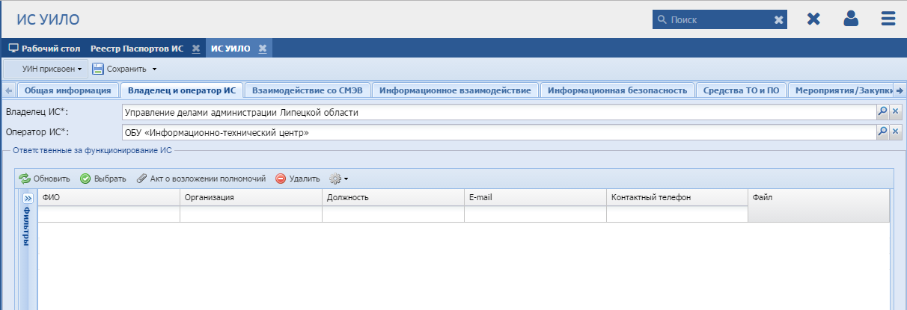
Рисунок 34 – Вкладка «Владелец и оператор ИС»
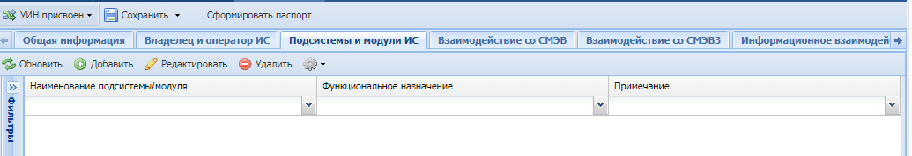
- Заполните вкладку «Подсистемы и модули ИС» (Рисунок 35);
Рисунок 35– вкладка «Подсистемы и модули ИС»
- вкладка «Взаимодействие со СМЭВ» (Рисунок 36)заполняется только для классификационной категории ИС «ИС специальной деятельности», становится доступным для заполнения после первого сохранения паспорта ИС. Вкладка содержит поля:
- «Зарегистрировано в СМЭВ» – поле выбора параметра. Если ИС зарегистрирована в СМЭВ – установите «флажок», при этом становится доступным для заполнения следующие поля «Мнемоника», «Дата регистрации в СМЭВ»и область «Точки подключения»;
- «Мнемоника» – ввод с клавиатуры буквенно-цифрового кода ИС;
- «Дата регистрации в СМЭВ» – выбор даты из календаря;
- «Точки подключения» –областьстановится доступным для заполнения после первого сохранения паспорта ИС. Для добавления точки подключения в паспорт ИС нажмите кнопку «Добавить» на панели инструментов этойобласти, заполните поля, прикрепите документ из директории локального компьютера, нажмите кнопку «Сохранить»;
- «Адрес сервера общедоступный» – ввод с клавиатуры;
- «По защищенным каналам связи» – ввод с клавиатуры;
- «Наличие тестового контура» – поле выбора параметра. После установки «флажка» становится доступным для заполнения поле «Адрес доступа к тестовому серверу»;
- «Адрес доступа к тестовому серверу» – ввод с клавиатуры.
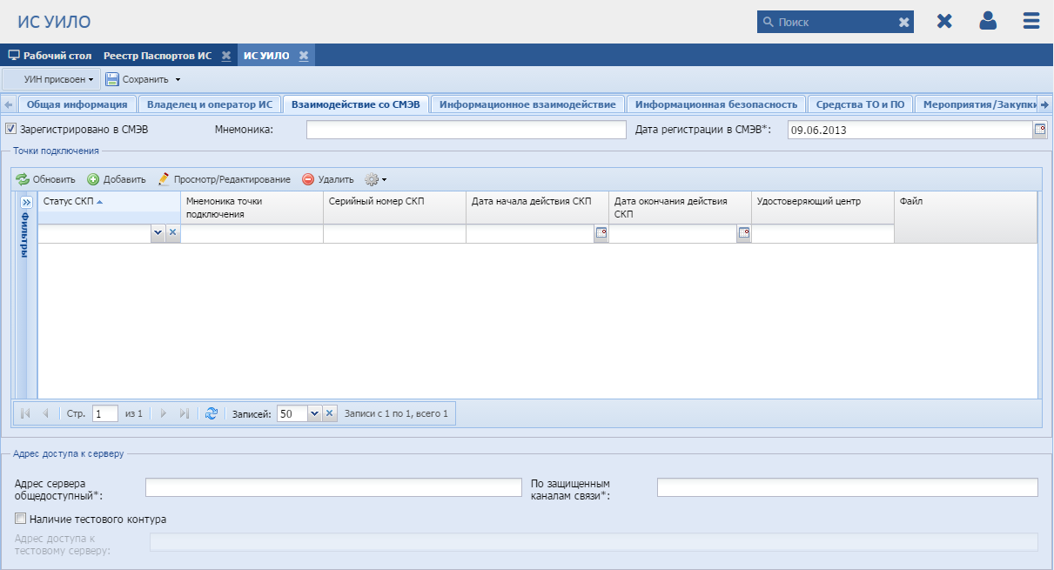
Рисунок 36– Вкладка «Взаимодействие со СМЭВ»
- вкладка «Информационное взаимодействие» – становится доступной для заполнения после первого сохранения паспорта ИС. Вкладка содержит области:
- «Веб-сервисы» – для добавления web-сервиса в паспорт ИСнажмите кнопку «Добавить», заполните вкладки в окне «Паспорт веб-сервиса», нажмите кнопку «Сохранить»;
- «Адаптеры» – для добавления адаптера в паспорт ИС нажмите кнопку «Добавить», заполните вкладки в окне «Адаптеры ИС», нажмите кнопку «Сохранить»;
- «Пользовательские интерфейсы» – для добавления интерфейса в паспорт ИС нажмите кнопку «Добавить», заполните вкладки в окне «Пользовательский интерфейс», нажмите кнопку «Сохранить». Более подробно п. 4.2.2.3.
- вкладка «Информационная безопасность» (Рисунок 37):
- «Вид информации, подлежащей размещению в ИС» – выбор из выпадающего списка,укажите характер информации по отношению доступа к ней любым лицам;
- «Наличие персональных данных в ИС» – поле выбора параметра, при установке «флажка» становится доступным для заполнения области«Перечень персональных данных»;
- «Перечень персональных данных» –нажмите кнопку «Выбрать», установите «флажки» напротив тех пунктов, которые имеются в данной ИС, нажмите кнопку «Сохранить»;
- «Уровень защищенности персональных данных» – выбор из справочника;
- «Количество ПДн» – выбор из выпадающего списка количества людей, по которым ведутся персональные данные;
- «Номер акта классификации ГИС» – ввод с клавиатуры, укажите номер правового акта, в котором устанавливается класс защищенности персональных данных в ИС;
- «Дата принятия» – выбор из календаря, укажите дата принятия правового акта, в котором устанавливается класс защищенности персональных данных в ИС;
- «Сведения об аттестационных документах» –областьстановится доступным для заполнения после первого сохранения паспорта ИС. Для добавления сведений об аттестационных документах в паспорт ИСнажмите кнопку «Добавить», заполните поля, нажмите кнопку «Сохранить».
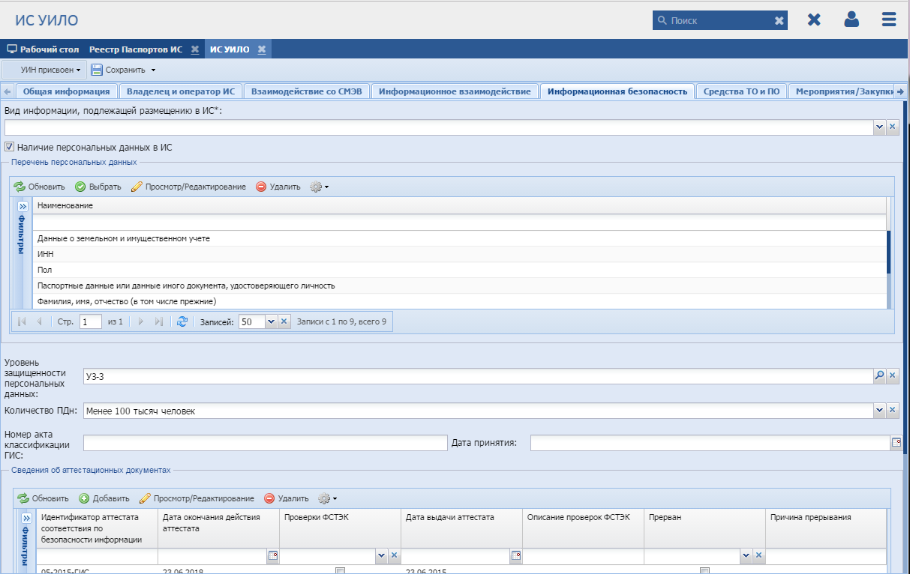
Рисунок 37 – Вкладка «Информационная безопасность»
- вкладка «Средства ТО и ПО» (Рисунок 38)–приводятся сведения о ПО и ТО, используемых ИС. Вкладка содержит поля:
- «Используется арендуемая инфраструктура»– поле выбора параметра, при установке «флажка» становится доступна для заполнения область«Сведения об арендуемой инфраструктуре»;
- «Техническое обеспечение» – становится доступно для заполнения после первого сохранения паспорта ИС и если не установлен «флажок» в поле «Используется арендуемая инфраструктура». Для добавления ТО в паспорт ИСнажмите кнопку «Выбрать», установить «флажки» в требуемых пунктах, нажмите кнопку «Сохранить». При отсутствии необходимого ТО в перечне выполните действия, описанные в п.4.2.4;
- «Арендуемая инфраструктура» – для ввода сведений по арендуемой инфраструктуре и условиям ее использования нажмите кнопку «Добавить», заполните поля на вкладке «Территориальное размещение» о фактическом адресе размещении технического средства ИС, нажмите кнопку «Сохранить», после чего, в случае использования технического средства для доступа к ИС посредством сети Интернет, заполните информацию о сетевом адресе технического средства на вкладке «Сетевой адрес», нажмите кнопку «Сохранить»;
- «Программное обеспечение» – становится доступно для заполнения после первого сохранения паспорта ИС. Для добавления ПО в паспорт ИСнажмите кнопку «Выбрать», установите «флажки» в требуемых пунктах, нажмите кнопку «Сохранить». При отсутствии необходимого ПО в перечне выполните действия, описанные в п.4.2.4.11;
- «Описание» – ввод с клавиатуры.
Примечание – Если пользователь имеет права только на просмотр, то на всех вкладках карточек ТО/ПО заблокирована возможность изменения записей и открытия справочников в полях форм.
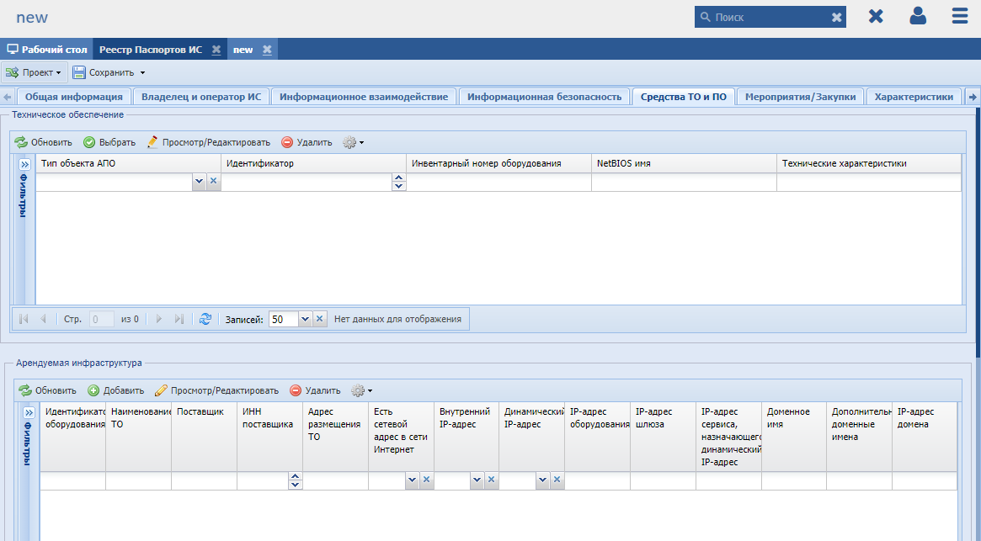
Рисунок 38– Вкладка «Средства ТО и ПО»
- вкладка «Мероприятия/Закупки» (Рисунок 39)– становится доступно для заполнения после первого сохранения паспорта ИС. На вкладке отображаются все мероприятия и закупки, которые проводились в рамках данной ИС. Привязка ИС к мероприятиюсоздается в реестре «Планы информатизации», привязка ИС к закупкам – в реестре «Закупки»;
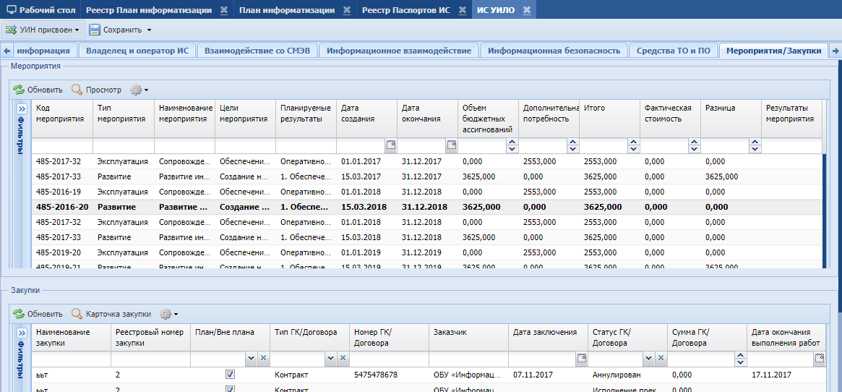
Рисунок 39 – Вкладка «Мероприятия/Закупки»
- вкладка «Характеристики» (Рисунок 40)– становится доступна для заполнения после первого сохранения паспорта ИС:
- «Функциональные характеристики» –приведите сведения о совокупности отличительных свойств (количественных и качественных показателях) ИС. Для добавления сведений о функциональных характеристиках в паспорт ИС нажмите кнопку «Добавить», заполните поля, нажмите кнопку «Сохранить»;
- «Специфические полномочия ГУ/ГФ» –укажите сведения только о тех государственных услугах и функциях, административные процедуры которых непосредственно автоматизируются или обеспечиваются с использованием ИС. Для добавления государственной или муниципальной услуги в паспорт ИС нажмите кнопку «Выбрать», установите «флажки» в требуемых пунктах, нажмите кнопку «Сохранить»;
- «Информационные ресурсы» – данная область доступна для просмотра, на ней отображается информация об информационных ресурсах, хранимых в ИС.Внесение информации об информационных ресурсах осуществляется в реестр «Информационные ресурсы» (п. 4.2.2.3). Выделите запись и нажмите кнопку «Просмотр», чтобы просмотреть карточку информационного ресурса.
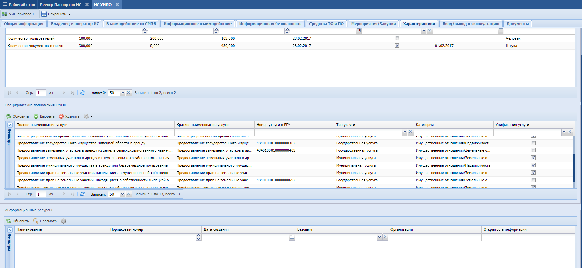
Рисунок 40 – Вкладка «Характеристики»
- вкладка «Ввод/вывод в эксплуатацию» (Рисунок 41) содержит области:
- «Сведения о сроках создания ИС» содержит поля «Дата начала» и «Дата завершения» –выбор дат из календаря;
- «Сведения о вводе в опытную эксплуатацию» содержит поля «Номер акта» – ввод с клавиатуры, «Дата акта» – выбор из календаря;
- «Сведения о вводе в промышленную эксплуатацию» содержит поля «Номер акта» – ввод с клавиатуры; «Дата акта» – выбор из календаря, «Дата ввода в эксплуатацию» – выбор из календаря;
- «Сведения о выводе из эксплуатации» содержит поля «Номер акта» – ввод с клавиатуры; «Дата акта» – выбор из календаря, «Дата вывода из эксплуатации» – выбор из календаря;«Причина вывода из эксплуатации» – ввод с клавиатуры.
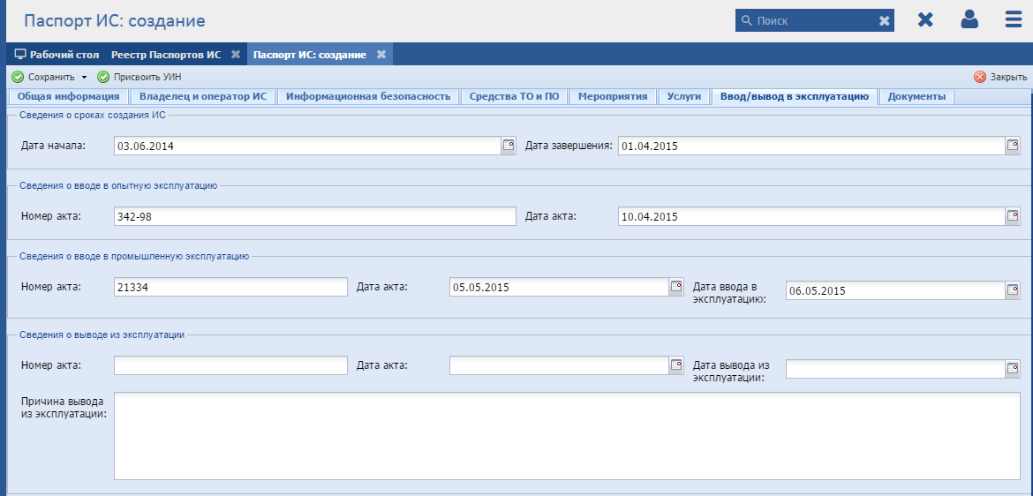
Рисунок 41 – Вкладка «Ввод/вывод в эксплуатацию»
- вкладка «Документы» – становится доступна для заполнения после первого сохранения паспорта ИС. Для добавления документа в паспорт ИС нажмите кнопку «Добавить», заполните поля в окне «Документ паспорта ИС», прикрепите документ из директории локального компьютера, нажмите кнопку «Сохранить»;
- нажмите кнопку «Сохранить» (после первого сохранения статус паспорта будет автоматически переведен в статус «Проект»).
После того, как внесены все изменения для регистрации данного паспорта, переведите его в статус «Передано на присвоение УИН» (Рисунок 42).
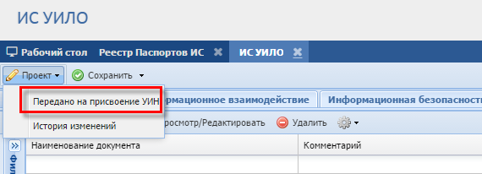
Рисунок 42 – Перевод паспорта в статус «Передано на присвоение УИН»
Далее администратор рассматривает текущий паспорт и при отсутствии ошибок заполнения присваивает паспорту УИН. При наличии ошибок администратор переводит паспорт в статус «Отправлено на доработку», после чего пользователь, внеся изменения, снова может перевести паспорт в статус «Передано на присвоение УИН». При отсутствии ошибок паспорту присваивается статус «УИН присвоен».

Паспорта компонентов ИТКИ
Для доступа в реестр перейдите в пункт «Учет ИКТ/Паспорта объектов учета/Паспорта компонентов ИТКИ».
Реестр предназначен для формирования паспортов компонентов ИТКИ (Рисунок 43).
Паспорт компонентов ИТКИ формируется для одной классификационной категории типовых компонентов ИТКИ или ЦОД. Возможно формирование паспорта для одной площадки организации либо для всех площадок организации. При формировании паспорта в него попадают ТО и ПО из реестров ПТК, у которых задана классификационная категория паспорта. Паспорт компонентов ИТКИ служит для хранения сведений о мероприятиях и работах, связанных с модернизацией, развитием, эксплуатацией входящих в него ТО и ПО, либо созданием новых для его расширения, обновления.
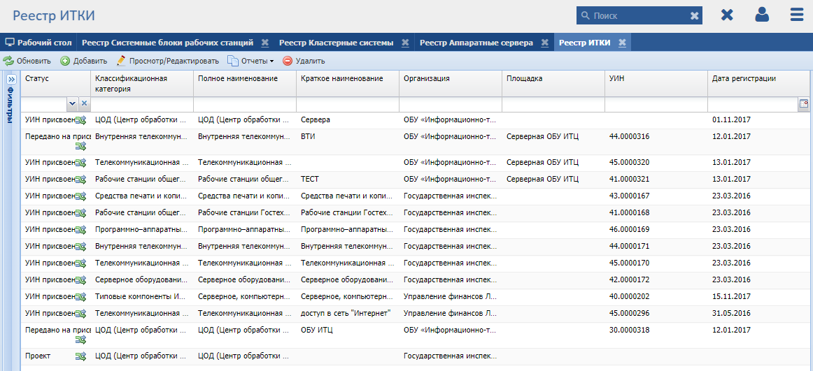
Рисунок 43– Реестр «Паспорта компонентов ИТКИ»
Реестр содержит панель фильтрации, предназначенную для поиска по статусу, классификационной категории, полному и краткому наименованию паспорта, организации, площадке, УИН, дате регистрации, расходам на создание, расходам на эксплуатацию.
Примечание – Доступ к карточке ИТКИ есть только у владельца. Разграничена возможность просмотра и редактирования записей реестра в зависимости от организации пользователя:
- если запись реестра привязана к организации «Владелец», то пользователь может редактировать запись;
- если запись реестра привязана к организации «Соисполнитель», то пользователь может открывать карточку только на просмотр.
Для добавления паспорта компонентов ИТКИ:
- нажмите кнопку «Добавить»:
- заполните вкладку «Общая информация» (Рисунок 44):
- «Классификационная категория» –выбор из справочника;
- «Полное наименование» – редактируемое, присваивается автоматически название классификационной категории компонентов ИТКИ. В поле рекомендуется указывать наименование государственного органа;
- «Краткое наименование» – ввод с клавиатуры;
- «Цели создания» – доступно только для классификационной категории «ЦОД (Центр обработки данных)»;
- «Текущий статус» – доступно только для классификационной категории «ЦОД (Центр обработки данных)»;
- «Уровень деления» – выбор из выпадающего списка:
- «Площадка» – присваивается паспорту компонентов ИТКИ, если есть необходимость создания паспорта выбранной классификационной категории, ориентированного на одну площадку организации (пример названия паспорта – «Рабочие станции общего назначения офиса Воловского района Гостехнадзора»);
- «Организация» – присваивается паспорту компонентов ИТКИ, если есть необходимость создания паспорта выбранной классификационной категории, ориентированного на всю организацию (без разбивки на площадки) (пример названия паспорта, «Серверное оборудование, не входящее в состав ЦОД управления здравоохранения»);
- «Несколько организаций» – присваивается паспорту компонентов ИТКИ, если есть необходимость создания паспорта выбранной классификационной категории, ориентированного на несколько организаций (без разбивки на площадки).
- «Статус» – присваивается автоматически;
- «УИН» – заполняется автоматически после присвоения уникального идентификационного номера;
- «Дата регистрации» – заполняется автоматически после присвоения УИН;
- «Расходы на создание до 2019 года, тыс. руб.» – ввод с клавиатуры либо с помощью кнопки «Прибавить/отнять».В поле указываются суммарные затраты (в тыс. руб.) на основе данных бюджетного учета на приобретение компонентов ИТКИ до 2019 г. (включая затраты на развитие и модернизацию);
- «Расходы на эксплуатацию до 2019 года, тыс. руб.» – ввод с клавиатуры либо с помощью кнопки «Прибавить/отнять».В поле указываются суммарные затраты (в тыс. руб.) на эксплуатацию компонентов ИТКИ до 2019 г. (только для компонентов ИТКИ, введенных в эксплуатацию).
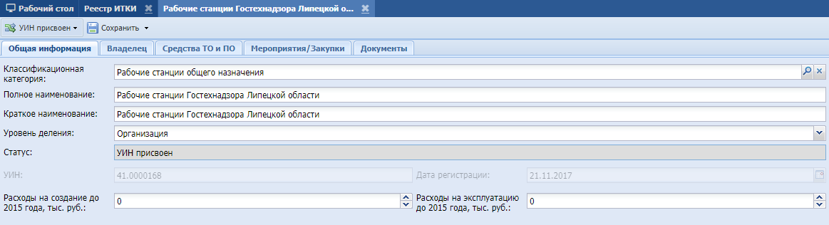
Рисунок 44 – Вкладка «Общая информация»
- заполните вкладку «Владелец» (Рисунок 45):
- «Организация» –по умолчанию проставляется та организация пользователя, напротив которой в реестре «Связь пользователя с организацией» в карточке пользователя установлен «флажок» «Основная». Доступенвыбор из справочника, укажите полное наименование органа власти (или иного юридического лица), уполномоченного на приобретение компонентов ИТКИ;
- «Площадка» – выбор из справочникаплощадки организации, к которой привязаны компоненты ИТКИ;
- для заполнения области «Ответственные за функционирование» нажмите кнопку «Выбрать», установите «флажки» напротив лиц, нажмите кнопку «Сохранить». После чего при наличии нормативно-правового документа о возложении ответственности за функционирование компонента ИТКИ прикрепите его к ответственному лицу – выделите запись ответственного лица в области «Ответственные за функционирование», нажмите кнопку «Акт о возложении полномочий», заполните поля и выполните загрузку файла документа, нажмите кнопку «Сохранить». Документ также автоматически будет загружен в реестр «Документы паспорта объектов учета» (см. п. 4.4). При необходимости удалите документ, нажав кнопку «Удалить акт о возложении полномочий». При отсутствии ответственного лица в перечне выполните действия, описанные в п. 4.2.1.2, либо добавьте из области – нажмите кнопку «Добавить» в окне реестра выбора ответственных лиц, заполните поля, нажмите кнопку «Сохранить»;
- «Другие организации» – область отображается только при выборе значения «Несколько организаций» в поле «Уровень деления» на вкладке «Общая информация». Для заполнения нажмите кнопку «Выбрать», установите «флажки» напротив необходимых организаций, нажмите кнопку «Сохранить».
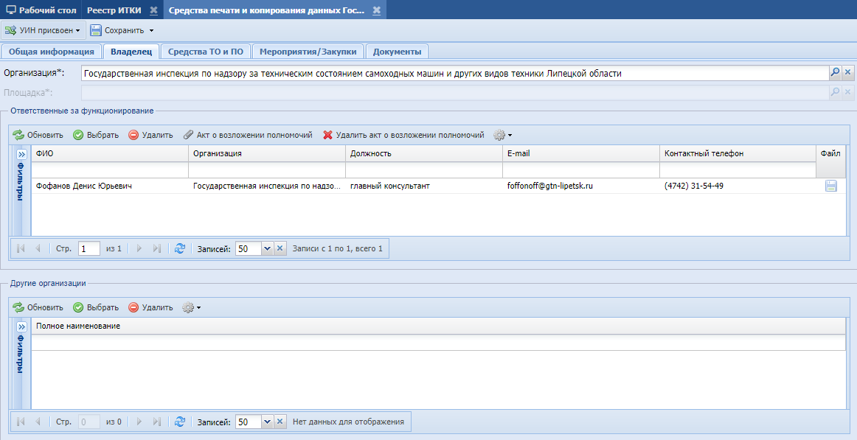
Рисунок 45 – Вкладка «Владелец»
- на вкладке «Средства ТО и ПО» отображаются ТО и ПО из реестров ПТК, которые привязаны к классификационной категории паспорта, выбранной на вкладке «Общая информация» (Рисунок 46);
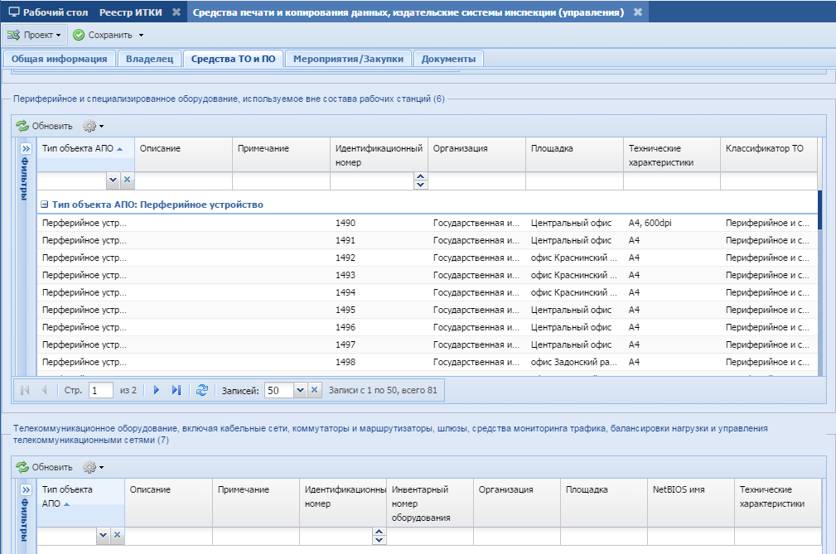
Рисунок 46 – Вкладка «Средства ТО и ПО»
- вкладка «Мероприятия/Закупки» (Рисунок 47) заполняется автоматически из реестров «Планы информатизации» и «Закупки». На вкладке доступен просмотр карточки мероприятия с помощью кнопки «Просмотр»;
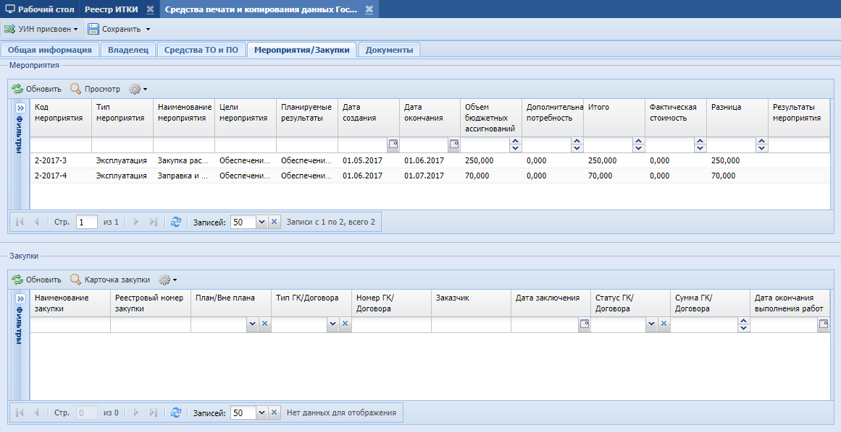
Рисунок 47 – Вкладка «Мероприятия/Закупки»
- для заполнения вкладки «Документы» нажмите кнопку «Добавить», заполните поля в окне добавления документа, прикрепите документ из директории локального компьютера, нажмите кнопку «Сохранить» (Рисунок 48);
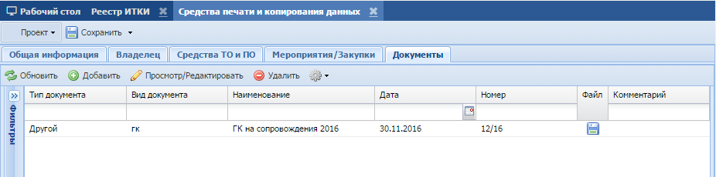
Рисунок 48 – Вкладка «Документы»
- нажмите кнопку «Сохранить».
После того как внесены все сведения о паспорте компонентов ИТКИ, отправьтепаспорт на регистрацию – переведите его в статус «Передано на присвоение УИН» (Рисунок 49).
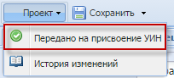
Рисунок 49 – Перевод паспорта в статус «Передано на присвоение УИН»
Далее администратор рассматривает текущий паспорт. При наличии ошибок администратор переводит паспорт в статус «Отправлено на доработку», после чего пользователь, внеся изменения, снова может перевести паспорт в статус «Передано на присвоение УИН». При отсутствии ошибок паспорту присваивается статус «УИН присвоен».

Информационные ресурсы
Для доступа в реестр перейдите в пункт «Учет ИКТ/Паспорта объектов учета/Информационные ресурсы».
Реестр «Информационные ресурсы» (Рисунок 50) предназначен для размещения сведений об информационных ресурсах, которые ведутся в организации.
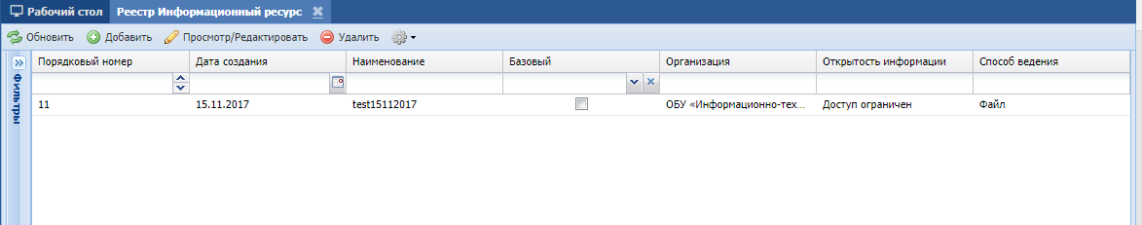
Рисунок 50 – Реестр «Информационный ресурс»
Реестр содержит панель фильтрации, предназначенную для поиска по порядковому номеру, дате создания, наименованию, организации, открытости информации и способу введения.
Для добавления информационного ресурса:
- нажмите кнопку «Добавить»;
- заполните поля вкладки «Общие сведения» (Рисунок 51):
- установите «флажок» «Базовый» если данный информационный ресурс входит в перечень базовых государственных информационных ресурсов;
- «Порядковый номер» – заполняется автоматически;
- «Дата создания» – ввод с помощью календаря или с клавиатуры в формате «ДД, ММ.ГГГГ». Укажите дату создания информационного ресурса;
- «Наименование» – ввод с клавиатуры;
- «Наименование документа, регламентирующего порядок формирования, актуализации и использования ИР» – нажмите кнопку, в открывшемся окне заполните поля в форме редактирования регламентирующего документа информационного ресурса и нажмите кнопку «Сохранить». После сохранении карточки на месте данного поля будет отображаться реестр «Документы, регламентирующие порядок формирования, актуализации и использования ИР»;
- «Организация» – выбор из справочника, укажите наименование органа власти (или иного юридического лица), уполномоченного на формирование, актуализацию и использованиеинформационного ресурса;
- «Состав данных» – ввод с клавиатуры;
- «Открытость информации» – выбор из справочника;
- «Способ введения» – выбор из справочника:
- «ИС» – информационные системы, при выборе данного пункта становится доступной для редактирования область «Информационные системы». Чтобы добавить информационную систему, нажмите кнопку «Добавить», в открывшемся окне установите «флажки» напротив необходимых систем и нажмите кнопку «Сохранить»;
- «Файл» – файл, при выборе данного значения становится доступным для заполнения поле «Формат файла» выбором из справочника;
- «Бумажный носитель» – бумажный носитель.
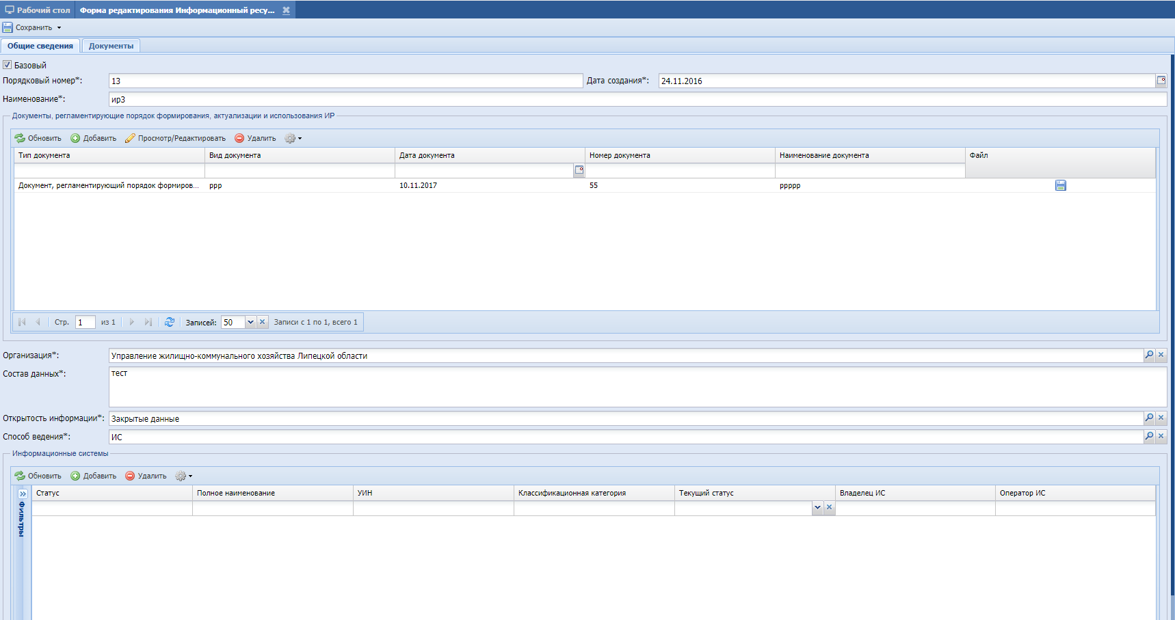
Рисунок 51 – Вкладка «Общие сведения»
- нажмите кнопку «Сохранить», станут доступными для редактирования вкладки «Ответственные лица» и «Документы»;
- для заполнения вкладки «Владелец ИР» (Рисунок 52)нажмите кнопку «Выбрать», в открывшемся окне установите «флажки» напротив ФИО нужных ответственных лиц, нажмите кнопку «Сохранить»;
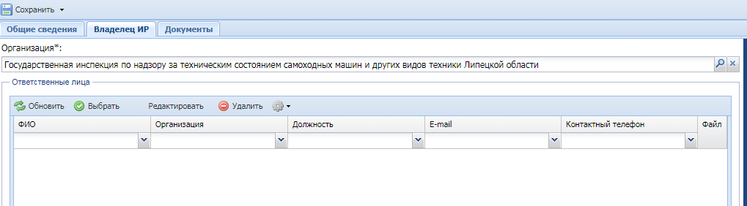
Рисунок 52 – Вкладка «Владелец ИР
- для заполнения вкладки «Документы» (Рисунок 53) нажмите кнопку «Добавить», заполните поля в окне добавления документа, прикрепите документ из директории локального компьютера, нажмите кнопку «Сохранить».
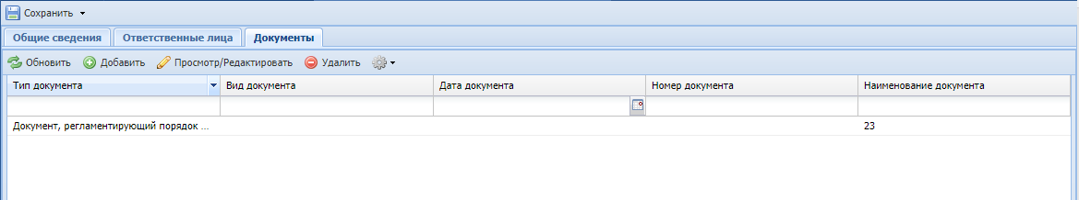
Рисунок 53 – Вкладка «Документы»

Учет сервисов
Модуль «Учет сервисов» обеспечивает учет сведений о пользовательских интерфейсах, web-сервисах, адаптерах информационных систем.
Для доступа в модуль перейдите в пункт «Учет ИКТ/Учет сервисов». Модуль содержит реестры: «Пользовательские интерфейсы», «Веб-сервисы», «Адаптеры» (Рисунок 54).
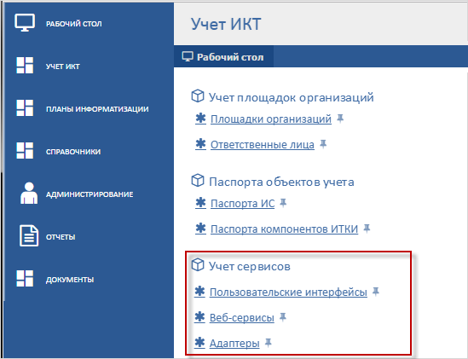
Рисунок 54 – Переход в модуль «Учет сервисов»

Пользовательские интерфейсы
Для доступа в реестр перейдите в пункт «Учет ИКТ/Учет сервисов/Пользовательские интерфейсы».
Реестр «Пользовательские интерфейсы» предназначен для внесения информации о web-интерфейсах информационных систем с указанием наименования информационнойсистемы, краткого наименования интерфейса, даты регистрации, основного назначения и т.д. (Рисунок 55).
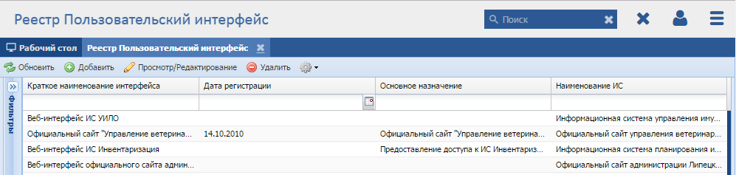
Рисунок 55 – Реестр «Пользовательские интерфейсы»
Реестр содержит панель фильтрации, предназначенную для поиска по краткому наименованию интерфейса, типу интерфейса, адресу стартовой страницы,датерегистрации, основному назначению, наименованию ИС, оператору ИС, владельцу ИС.
Для добавления интерфейса:
- нажмите кнопку «Добавить»;
- заполните поля вкладки «Основная информация» (Рисунок 56):
- «Наименование ИС» –выбор из справочника, укажите наименование информационной системы специальной деятельности, которая содержит добавляемый интерфейс;
- «Должностное лицо, ответственное за эксплуатацию» – выбор из справочника, укажите ответственное лицо за функционирование интерфейса;
- «Полное наименование интерфейса» – ввод с клавиатуры;
- «Краткое наименование интерфейса» – ввод с клавиатуры;
- «Основное назначение» – ввод с клавиатуры, укажитеперечень целей создания объекта учета;
- «Тип интерфейса» – выбор из справочника, укажите тип web-интерфейса в зависимости от типа авторизации пользователей;
- «Адрес стартовой страницы» – ввод с клавиатуры, укажите электронный адрес входа в web-интерфейс;
- «Интеграция с ЕСИА» – выбор из выпадающего списка;
- «Дата регистрации» – выбор из календаря;
- «Комментарий» – ввод с клавиатуры;
- «Полное наименование ИС» – заполняется автоматически.
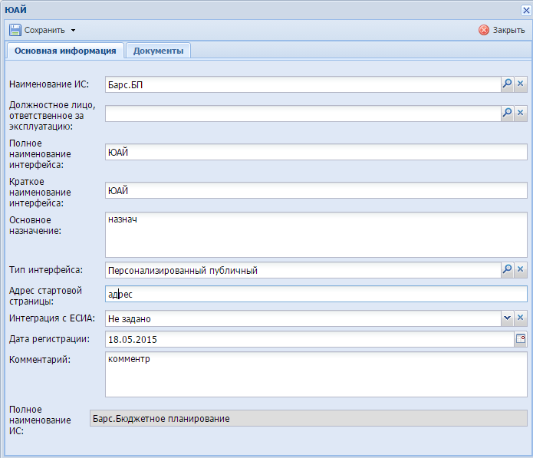
Рисунок 56 – Вкладка «Основная информация»
- нажмите кнопку «Сохранить» для активации вкладки «Документы»;
- заполните вкладку «Документы» – нажмите кнопку «Добавить», заполните поля в окне добавления документа, прикрепите документ из директории локального компьютера, нажмите кнопку «Сохранить» (Рисунок 57);
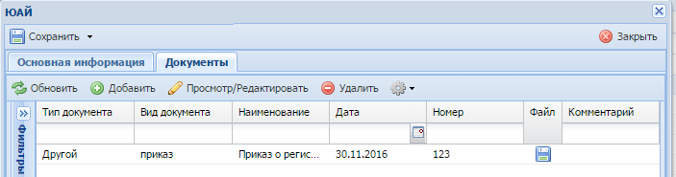
Рисунок 57 – Вкладка «Документы»
- нажмите кнопку «Сохранить».

Паспорта веб-сервисов
Для доступа в реестр перейдите в пункт«Учет ИКТ/Учет сервисов/Веб-сервисы».
Реестр «Паспорта веб-сервисов» предназначен для внесения информации о региональных и муниципальных web-сервисах информационных систем с указанием уровня web-сервиса, наименования ИС, области применения и версии МР и т.д. (Рисунок 58).
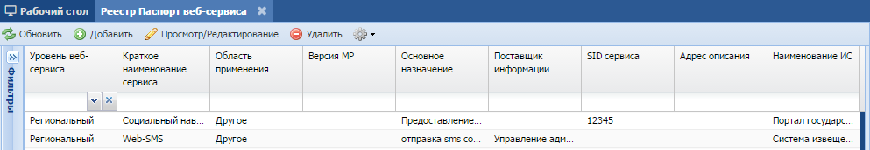
Рисунок 58 – Реестр «Паспорта веб-сервисов»
Реестр содержит панель фильтрации, предназначенную для поиска по уровню web-сервиса, краткому наименованию сервиса, области применения, версии МР,основному назначению, полному наименованию web-сервисов, поставщику информации, наименованию ИС, оператору ИС, владельцу ИС.
Для добавления web-сервиса:
- нажмите кнопку «Добавить»;
- заполните поля вкладки «Общие сведения» (Рисунок 59):
- «Уровень веб-сервиса» – выбор из выпадающего списка;
- «Наименование ИС» – выбор из справочника, укажите наименование информационной системы специальной деятельности, которая содержит web-сервис;
- «Полное наименование сервиса» – ввод с клавиатуры;
- «Краткое наименование» – ввод с клавиатуры;
- «Основное назначение» – ввод с клавиатуры, укажитеперечень целей создания объекта учета;
- «Область применения» – выбор из справочника;
- «Версия МР» – ввод с клавиатуры, укажите версию методических рекомендаций по разработке электронного сервиса;
- «Режим взаимодействия сервиса» – выбор значения из выпадающего списка;
- «Поставщик информации» – выбор из справочника, укажите полное наименование органа власти (или иного юридического лица), предоставляющего информацию для web-сервиса;
- «SID сервиса» – ввод с клавиатуры;
- «Адрес описания» – ввод с клавиатуры.
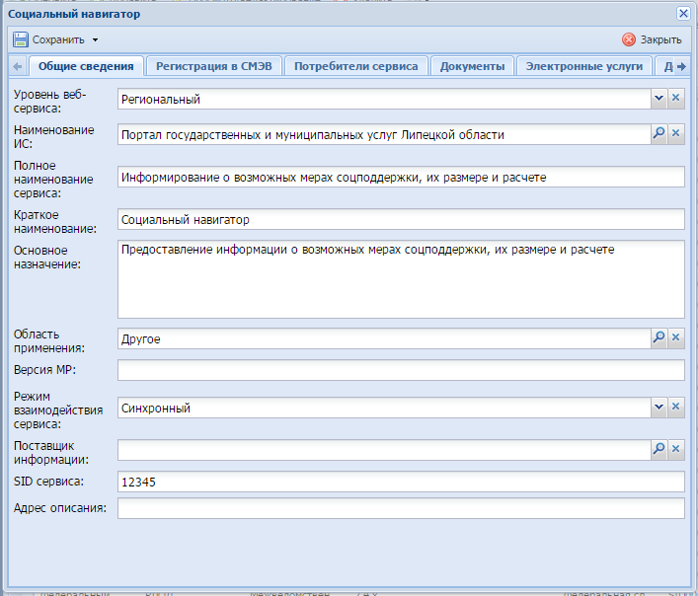
Рисунок 59 – Вкладка «Общие сведения»
- нажмите кнопку «Сохранить» для активации остальных вкладок;
- заполните вкладку «Регистрация в СМЭВ» при наличии регистрации web-сервиса в системе межведомственного электронного взаимодействия – нажмите кнопку «Добавить», заполните поля, нажмите кнопку «Сохранить» (Рисунок 60):
- «Номер инцидента» – ввод с клавиатуры;
- «Тип контура» (тестовый/продуктивный) – выбор из выпадающего списка;
- «Дата подачи заявки на регистрацию», «Дата регистрации» – выбор даты из календаря;
- «SID сервиса» – ввод с клавиатуры, укажите идентификатор сервиса в СМЭВ;
- «Адрес описания» – ввод с клавиатуры;
- «Адрес сервиса» – ввод с клавиатуры;
- «Адрес в СМЭВ» – ввод с клавиатуры.
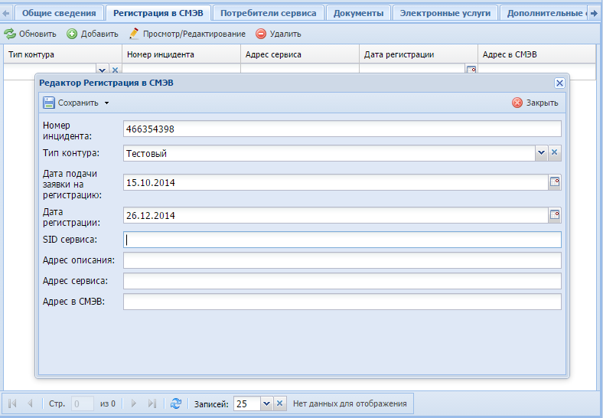
Рисунок 60 – Вкладка «Регистрация в СМЭВ»
- заполните вкладку «Потребители сервиса» – нажмите кнопку «Выбрать», установите «флажки» в соответствующих пунктах, нажмите кнопку «Сохранить» (Рисунок 61);
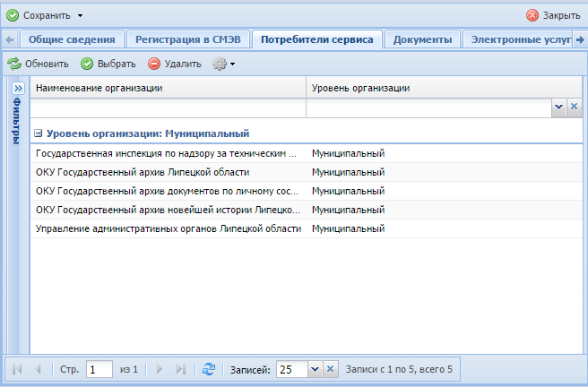
Рисунок 61 – Вкладка «Потребители сервиса»
- заполните вкладку«Документы» – нажмите кнопку «Добавить», заполните поля, прикрепите документ из директории локального компьютера, нажмите кнопку «Сохранить» (Рисунок 62);
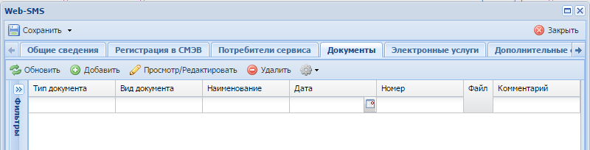
Рисунок 62 – Вкладка «Документы»
- заполните вкладку «Электронные услуги»при наличии государственных услуг и функций, административные процедуры которых непосредственно автоматизируются или обеспечиваются с использованием web-сервиса – нажмите кнопку «Добавить», выберите услугу из справочника государственных услуг и функций, нажмите кнопку «Сохранить» (Рисунок 63);
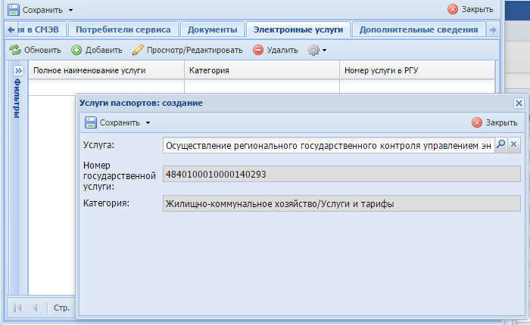
Рисунок 63 – Вкладка «Электронные услуги
- заполните вкладку «Дополнительные сведения». Здесь содержится таблица записей НПА, для которых заполняются поля «Наименование», «Номер», «Дата» и «Кем утвержден» (Рисунок 64), поле «Комментарий»;
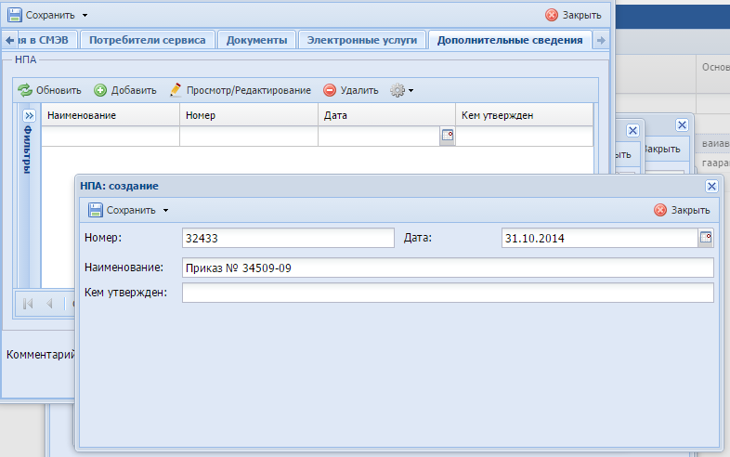
Рисунок 64 – Вкладка «Дополнительные сведения»
- нажмите кнопку «Сохранить».

Адаптеры
Для доступа в реестр перейдите в пункт «Учет ИКТ/Учет сервисов/Адаптеры».
Реестр «Адаптеры» предназначен для внесения информации об адаптерах web-сервисов информационных систем (Рисунок 65).
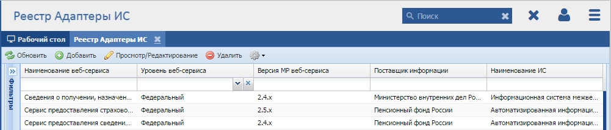
Рисунок 65 – Реестр «Адаптеры»
Реестр содержит панель фильтрации, предназначенную для поиска по наименованию ИС, наименованию web-сервиса, уровню web-сервиса, версии МР web-сервиса, поставщику информации, оператору ИС, владельцу ИС.
Для добавления адаптера:
- нажмите кнопку «Добавить»;
- заполните поля вкладки «Общие сведения» (Рисунок 66):
- «Наименование ИС» –выбор из справочника ИС, к которой относится добавляемый адаптер;
- «Электронный сервис ИС» – выбор из справочника, выбор из справочника web-сервисов, к которому относится добавляемый адаптер;
- поля «Уровень», «Полное наименование», Поставщик информации», «Версия МР», «SID» заполняются автоматически по выбранному электронному сервису;
- «Адрес сервиса (федеральный)», «Адрес сервиса (региональный)» – ввод с клавиатуры;
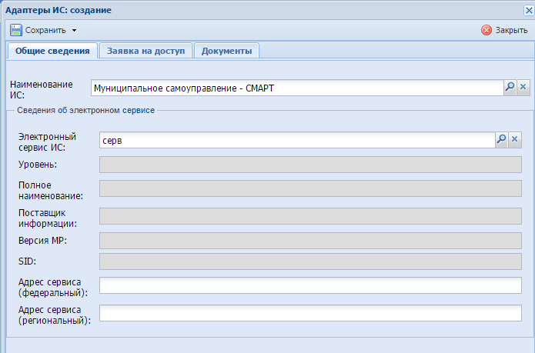
Рисунок 66 – Вкладка «Общие сведения»
- нажмите кнопку «Сохранить» для активации вкладок «Заявка на доступ», «Документы»;
- заполните вкладку «Заявка на доступ» (в данном реестре указываются заявки на доступ к системе)– нажмите кнопку «Добавить», заполните поля «Мнемоника ИС», «Дата подачи заявки», «Номер инцидента», «Дополнительное согласование с ФОИВ», «Результат дополнительного согласования», «Комментарий», «Дата предоставления доступа», прикрепите скан заявки из директории локального компьютера, нажмите кнопку «Сохранить» (Рисунок 67);
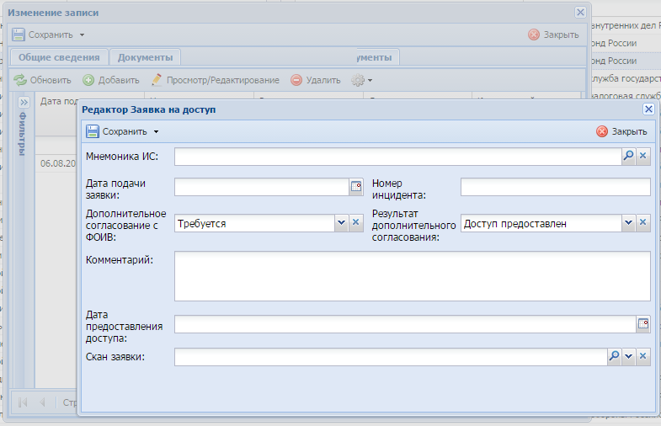
Рисунок 67 – Вкладка «Заявка на доступ»
- заполните вкладку «Документы» – нажмите кнопку «Добавить», заполните поля, прикрепите документ из директории локального компьютера, нажмите кнопку «Сохранить» (Рисунок 68);
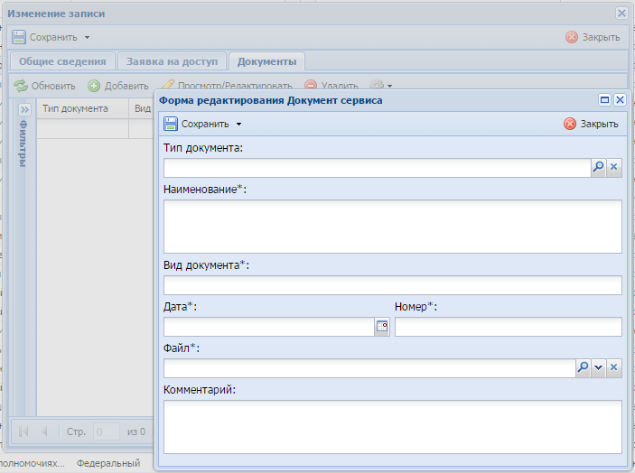
Рисунок 68 – Вкладка «Документы»
- нажмите кнопку «Сохранить».

Модуль «Учет ПТК»
Модуль «Учет ПТК» (Рисунок 69) обеспечивает учет сведений о программно-технических комплексах, приобретенных организацией.
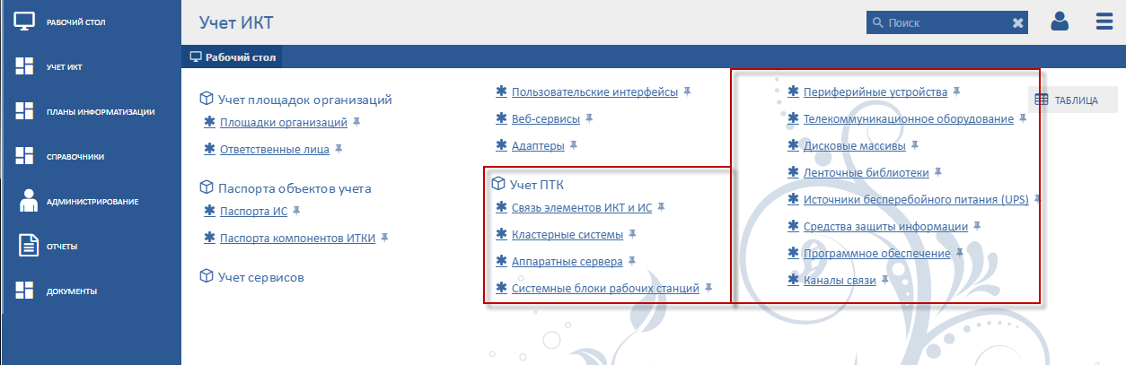
Рисунок 69–Переход в модуль «Учет ПТК»
Для доступа в модуль перейдите в пункт«Учет ИКТ/Учет ПТК». Инвентарный перечень аппаратно-программного обеспечения содержит реестры:
- «Связь элементов ИКТ и ИС»;
- «Кластерные системы»;
- «Аппаратные сервера»;
- «Системные блоки рабочих станций»;
- «Периферийные устройства»;
- «Телекоммуникационное оборудование»;
- «Дисковые массивы»;
- «Ленточные библиотеки»;
- «Источники бесперебойного питания»;
- «Средства защиты информации»;
- «Программное обеспечение»;
- «Каналы связи».

Связь элементов ПТК и ИС
Для доступа к рееструперейдите в пункт «Учет ИКТ/Учет ПТК/Связь элементов ПТК и ИС».
Реестр «Связь элементов ПТК и ИС» предназначен для добавления/удаления информации об АПО информационных систем в паспорт ИС (Рисунок 70).
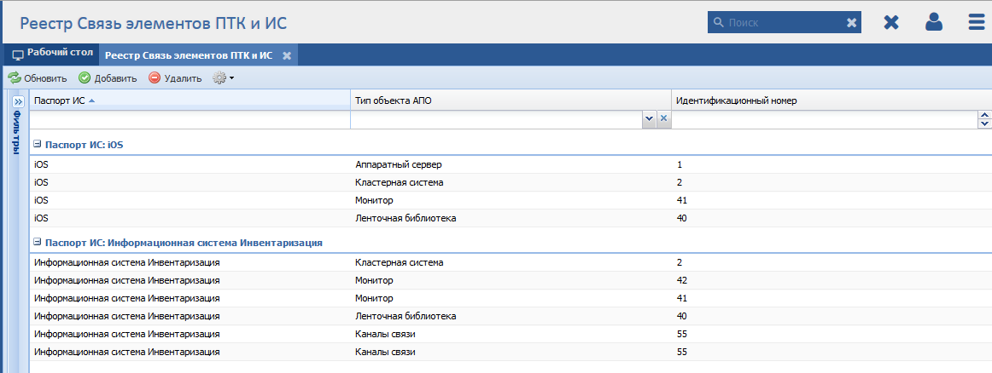
Рисунок 70 – Реестр «Связь элементов ПТК и ИС»
Реестр содержит панель фильтрации, предназначенную для поиска по паспорту ИС, типу объекта АПО, идентификационному номеру АПО.
Для добавления связи элементов ПТК и ИС:
- нажмите кнопку «Добавить»;
- заполните поля:
- «Паспорт ИС» – выберите ИС;
- в перечне АПО путем просмотра страниц перечня либо воспользовавшись фильтрами«Тип объекта инвентарного перечня» и/или «Идентификационный номер» найдите требуемые объекты;
- установкой «флажков» выберите найденные объекты АПО.
- нажмите кнопку «Сохранить» (Рисунок 71).
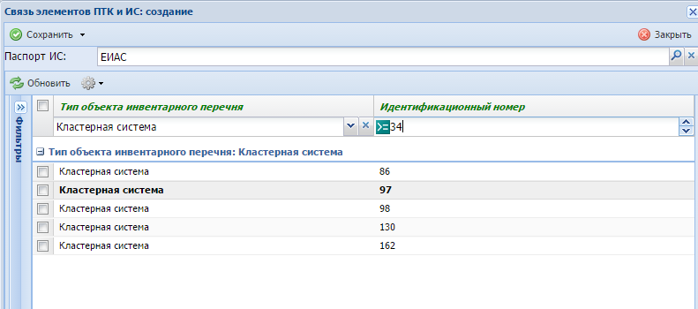
Рисунок 71 – Добавление элемента в реестр

Кластерные системы
Для доступа к рееструперейдите в пункт «Учет ИКТ/Учет ПТК/Кластерные системы» (Рисунок 72).
Реестр «Кластерные системы» предназначен для внесения информации о кластерах, приобретенных организацией.
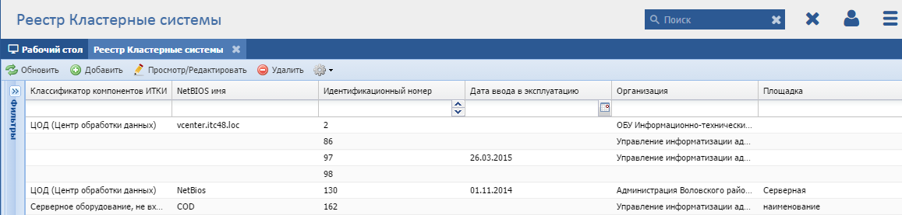
Рисунок 72 – Реестр «Кластерные системы»
Реестр содержит панель фильтрации, предназначенную для поиска по классификатору компонентов ИТКИ, NetBIOS имени, идентификационному номеру, дате ввода в эксплуатацию, организации, площадке.
Для добавления кластерной системы:
- нажмите кнопку «Добавить»;
- заполните поля вкладки «Общая информация» (Рисунок 73):
- «Идентификационный номер» – заполняется автоматически после нажатия кнопки «Сохранить»;
- «Дата ввода в эксплуатацию» – выбор из календаря;
- «Классификатор компонентов ИТКИ» – выбор из справочника;
- «Классификатор ТО» – выбор из справочника;
- «NetBIOS имя» – ввод с клавиатуры;
- «Количество серверов в кластере» – заполняется автоматически. Добавление серверов в кластер происходит в реестре «Аппаратные сервера»;
- «Организация» –по умолчанию проставляется та организация пользователя, напротив которой в реестре «Связь пользователя с организацией» в карточке пользователя установлен «флажок» в поле«Основная». Доступенвыбор из справочника, укажите полное наименование органа власти (или иного юридического лица), уполномоченного на приобретение кластера;
- «Площадка» – выбор из справочника, укажите при наличии полное наименование органа власти (или иного юридического лица), уполномоченного на эксплуатацию кластера.
- нажмите кнопку «Сохранить», после чего автоматически заполнятся поля «Идентификационный номер», «Количество серверов в кластере», станет доступна для просмотра область «Аппаратные сервера, входящие в кластер»;
Примечание – Если объекты в области «Аппаратные сервера» принадлежат организациям пользователя,то он имеет возможность их изменять;
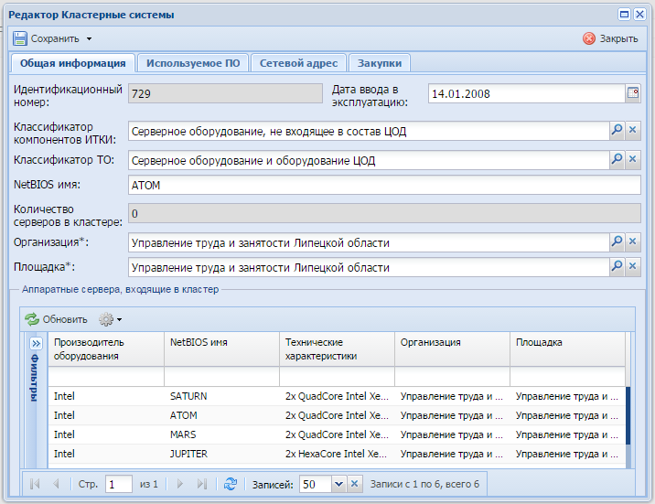
Рисунок 73 – Вкладка «Общая информация»
- заполните вкладку «Используемое ПО» – нажмите кнопку «Выбрать ПО», выберите элементы или добавьте новые по нажатию на кнопку «Добавить». При отсутствии необходимого ПО в перечне выполните действия, описанные в п. 4.2.4.11. Нажмите кнопку «Сохранить», после чего автоматически заполнится поле «Идентификационный номер»;
- при наличии у оборудования сетевого адреса в сети Интернет заполните вкладку «Сетевой адрес» – установите «флажок» в поле параметра «Есть сетевой адрес в сети Интернет», далее введите с клавиатуры соответствующие значения в поля формы вкладки;
Примечание – Значение поля «IP-адрес домена» рассчитывается автоматически исходя из введенного доменного имени.
- заполните вкладку «Закупки» – нажмите кнопку «Выбрать», откроется реестр «ГК/Договоры» (описание реестра см. п. 4.3.3). Из данного реестра пользователю доступен просмотр и массовый выбор записей из реестра «ГК/Договоры» для добавления записи в реестр «Закупки_ТО». Данные подтягиваются из карточки закупки, к которой привязан текущий контракт/договор (Рисунок 74), кроме поля «Стоимость ТО, тыс. руб.», оно заполняет пользователем вручную, указывается сумма из контракта/договора, которая затрачена на закупку/модернизацию данного ТО. Для внесения значения в поле «Стоимость ТО, тыс. руб.» двойным нажатием выделите поле, введите в появившуюся область ввода сумму в тыс. руб., нажмите кнопку «Сохранить стоимость ТО»;
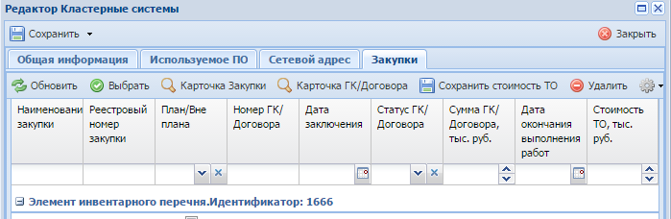
Рисунок 74 – Вкладка «Закупки»
- нажмите кнопку «Сохранить».

Аппаратные сервера
Для доступав реестр перейдите в пункт «Учет ИКТ/Учет ПТК/Аппаратные сервера».
Реестр «Аппаратные сервера» предназначен для внесения информации об аппаратных серверах, приобретенных организацией (Рисунок 75).
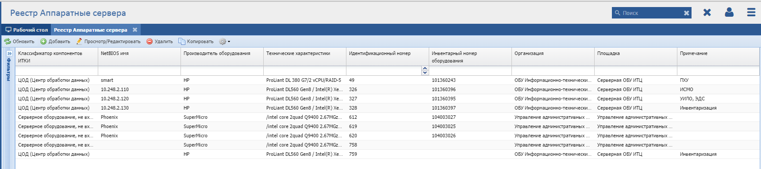
Рисунок 75 – Реестр «Аппаратные сервера»
Реестр содержит панель фильтрации, предназначенную для поиска по классификатору компонентов ИТКИ, NetBIOS имени, производителю оборудования, техническим характеристикам, идентификационному номеру, инвентарному номеру оборудования, организации, площадке, дате ввода в эксплуатацию, дате окончания гарантии, описанию, примечанию.
Кнопка «Копировать» предназначена для клонирования записи. Выделите копируемую запись в реестре, нажмите кнопку «Копировать», укажите в окне количество экземпляров, нажмите кнопку «ОК», в реестре отобразится заданное количество скопированных записей (Рисунок 76). Список копируемых полей:
- «Дата ввода в эксплуатацию»;
- «Дата окончания гарантии»;
- «Классификатор компонентов ИТКИ»;
- «Классификатор ТО»;
- «Организация»;
- «Площадка»;
- «Наименование производителя оборудования»;
- «Технические характеристики»;
- «Описание»;
- «Примечание».
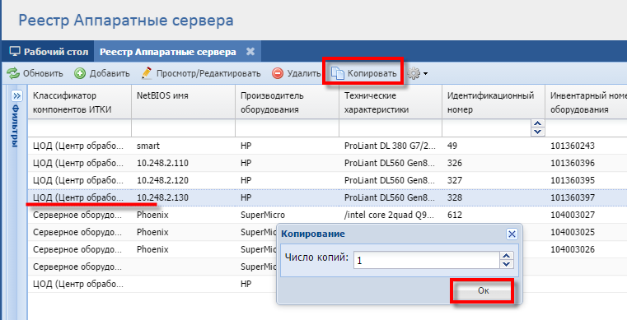
Рисунок 76 – Копирование записей
Для добавления сервера:
- нажмите кнопку «Добавить»;
- заполните поля вкладки «Общая информация» (Рисунок 77):
- «Дата ввода в эксплуатацию» – выбор из календаря;
- «Инвентарный номер оборудования» – ввод с клавиатуры;
- «Идентификационный номер» – заполняется автоматически после нажатия кнопки «Сохранить»;
- «Дата окончания гарантии» – выбор из календаря, укажите дату окончания гарантии производителя оборудования;
- «Классификатор компонентов ИТКИ» –выбор из справочника;
- «Классификатор ТО» – выбор из справочника;
- «NеtBIOS имя» –ввод с клавиатуры;
- «Организация» –по умолчанию проставляется та организация пользователя, напротив которой в реестре «Связь пользователя с организацией» в карточке пользователя установлен «флажок» в поле«Основная». Доступенвыбор из справочника, укажите полное наименование органа власти (или иного юридического лица), уполномоченного на приобретение сервера;
- «Площадка» – выбор из справочника, укажите при наличии полное наименование органа власти (или иного юридического лица), уполномоченного на эксплуатацию сервера;
- «Наименование производителя оборудования» – выбор из справочника;
- «Технические характеристики» – ввод с клавиатуры;
- «Модель»– ввод с клавиатуры;
- «Процессор»– ввод с клавиатуры;
- «ОЗУ»– ввод с клавиатуры;
- «Количество ядер»– ввод с клавиатуры;
- «Дисковое пространство»– ввод с клавиатуры;
- «RAID-контроллер– ввод с клавиатуры;
- «Работает в кластере №» – выбор из справочника, укажите наименование кластерной системы, в которую входит добавляемый кластер;
- «Описание» – ввод с клавиатуры;
- «Примечание» – ввод с клавиатуры.

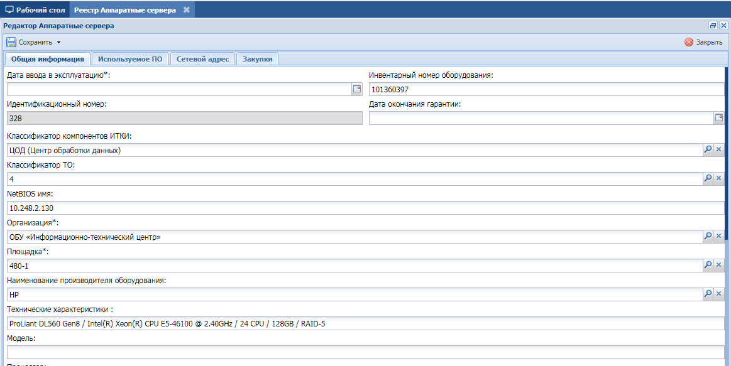
Рисунок 77 – Вкладка «Общая информация»
- заполните вкладку «Используемое ПО» – нажмите кнопку «Выбрать ПО», выберите элементы или добавьте новые по нажатию на кнопку «Добавить». При отсутствии необходимого ПО в перечне выполните действия, описанные в п. 4.2.4.11. Нажмите кнопку «Сохранить», после чего автоматически заполнится поле «Идентификационный номер»;
- заполните вкладку «Сетевой адрес». При необходимости установите «флажок» в поле параметра «Есть сетевой адрес в сети Интернет», далее введите с клавиатуры соответствующие значения в поля формы вкладки;
Примечание – Значение поля «IP-адрес домена» рассчитывается автоматически исходя из введенного доменного имени.
- заполните вкладку «Закупки» – нажмите кнопку «Выбрать», откроется реестр «ГК/Договоры» (описание реестра см. п. 4.3.3). Из данного реестра пользователю доступен просмотр и массовый выбор записей из реестра «ГК/Договоры» для добавления записи в реестр «Закупки». Данные подтягиваются из карточки закупки, к которой привязан текущий контракт/договор (Рисунок 78), кроме поля «Стоимость ТО, тыс. руб.», оно заполняет пользователем вручную, указывается сумма из контракта/договора, которая затрачена на закупку/модернизацию данного ТО. Для внесения значения в поле «Стоимость ТО, тыс. руб.» двойным нажатием выделите поле, введите в появившуюся область ввода сумму в тыс. руб., нажмите кнопку «Сохранить стоимость ТО»;
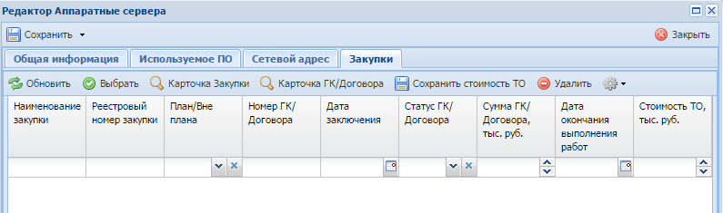
Рисунок 78 – Вкладка «Закупки»
- нажмите кнопку «Сохранить».

Системные блоки рабочих станций
Для доступа в реестр перейдите в пункт «Учет ИКТ/Учет ПТК/Системные блоки рабочих станций» (Рисунок 79).
Реестр «Системные блоки рабочих станций» предназначен для внесения информации о системных блоках рабочих станций, приобретенных организацией.
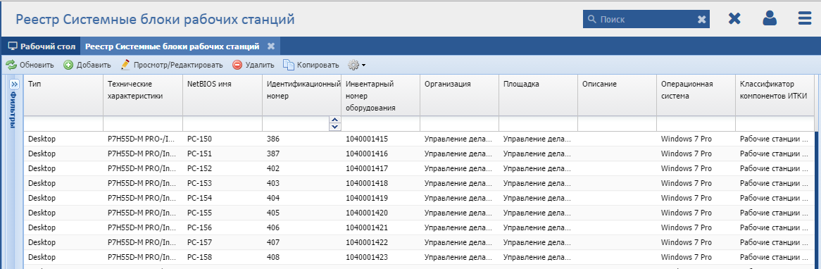
Рисунок 79 – Реестр «Системные блоки рабочих станций»
Реестр содержит панель фильтрации, предназначенную для поиска по типу, техническим характеристикам, NetBIOS имени, идентификационному номеру, инвентарному номеру оборудования, организации, площадке, описанию, дате ввода в эксплуатацию, дате окончания гарантии, операционной системе, классификатору компонентов ИТКИ.
Кнопка «Копировать» предназначена для клонирования записи, выделите копируемую запись в реестре, нажмите кнопку «Копировать», укажите в окне количество экземпляров, нажмите кнопку «ОК», в реестре отобразится заданное количество скопированных записей. Список копируемых полей:
- «Дата ввода в эксплуатацию»;
- «Дата окончания гарантии»;
- «Классификатор компонентов ИТКИ»;
- «Классификатор ТО»;
- «Организация»;
- «Площадка»;
- «Тип»;
- «Наименование производителя оборудования»;
- «Технические характеристики»;
- «Операционная система (Наименование/версия)»;
- «Описание»;
- «Примечание».
Для добавления системного блока:
- нажмите кнопку «Добавить»;
- заполните поля вкладки «Общая информация» (Рисунок 80):
- «Дата ввода в эксплуатацию» – выбор из календаря;
- «Инвентарный номер оборудования» – ввод с клавиатуры;
- «Идентификационный номер» – заполняется автоматически после нажатия на кнопку «Сохранить»;
- «Дата окончания гарантии» – выбор из календаря, укажите дату окончания гарантии производителя оборудования;
- «Организация» –по умолчанию проставляется та организация пользователя, напротив которой в реестре «Связь пользователя с организацией» в карточке пользователя установлен «флажок» в поле«Основная».Доступенвыбор из справочника, укажите полное наименование органа власти (или иного юридического лица), уполномоченного на приобретение системного блока;
- «Площадка» – выбор из справочника, укажите при наличии полное наименование органа власти (или иного юридического лица), уполномоченного на эксплуатацию системного блока;
- «Классификатор компонентов ИТКИ» – выбор из справочника;
- «Классификатор ТО» – выбор из справочника;
- «Тип» – выбор из справочника, укажите тип корпуса системного блока;
- «NetBIOS имя» – ввод с клавиатуры;
- «Наименование производителя оборудования» – выбор из справочника;
- «Технические характеристики» – ввод с клавиатуры;
- «Модель» – ввод с клавиатуры;
- «Процессор»– ввод с клавиатуры;
- «ОЗУ»– ввод с клавиатуры;
- «Операционная система» – ввод с клавиатуры, укажите наименование и версию операционной системы, установленнуюв системном блоке;
- «Описание» – ввод с клавиатуры;
- «Примечание» – ввод с клавиатуры.
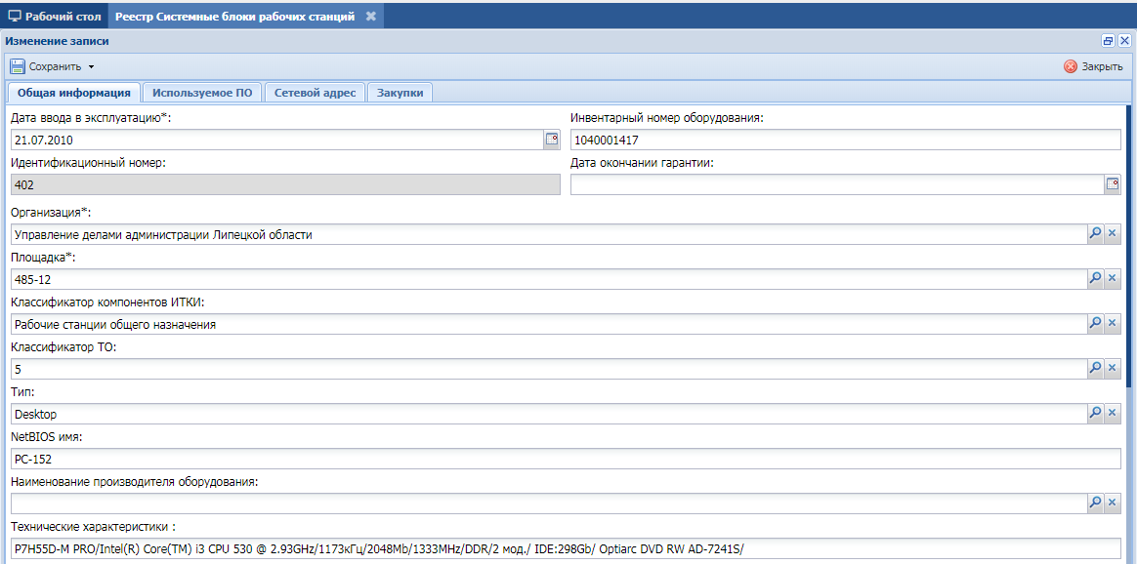
Рисунок 80 – Вкладка «Общая информация»
- заполните вкладку «Используемое ПО» – нажмите кнопку «Выбрать ПО», выберите элементы или добавьте новые по нажатию на кнопку «Добавить». При отсутствии необходимого ПО в перечне выполните действия, описанные в п.4.2.4.11. Нажмите кнопку «Сохранить», после чего автоматически заполнится поле «Идентификационный номер»;
- заполните вкладку «Сетевой адрес». При необходимости установите «флажок» в поле параметра «Есть сетевой адрес в сети Интернет», далее введите с клавиатуры соответствующие значения в поля формы вкладки;
Примечание – Значение поля «IP-адрес домена» рассчитывается автоматически исходя из введенного доменного имени.
- заполните вкладку «Закупки» – нажмите кнопку «Выбрать», откроется реестр «ГК/Договоры» (описание реестра см. п. 4.3.3). Из данного реестра пользователю доступен просмотр и массовый выбор записей из реестра «ГК/Договоры» для добавления записи в реестр «Закупки». Данные подтягиваются из карточки закупки, к которой привязан текущий контракт/договор (Рисунок 81), кроме поля «Стоимость ТО, тыс. руб.», оно заполняет пользователем вручную, указывается сумма из контракта/договора, которая затрачена на закупку/модернизацию данного ТО. Для внесения значения в поле «Стоимость ТО, тыс. руб.» двойным нажатием выделите поле, введите в появившуюся область ввода сумму в тыс. руб., нажмите кнопку «Сохранить стоимость ТО»;
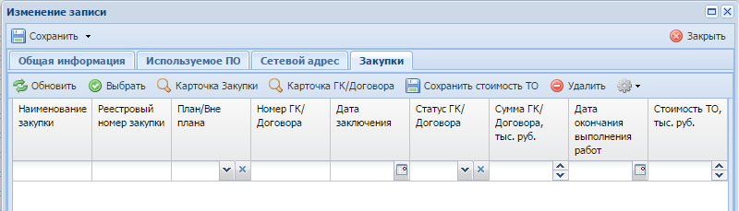
Рисунок 81 – Вкладка «Закупки»
- нажмите кнопку «Сохранить».

Периферийные устройства
Для доступа в реестр перейдите в пункт «Учет ИКТ/Учет ПТК/Периферийные устройства» (Рисунок 82).
Реестр «Периферийные устройства» предназначен для внесения информации о периферийных устройствах рабочих станций, приобретенных организацией.
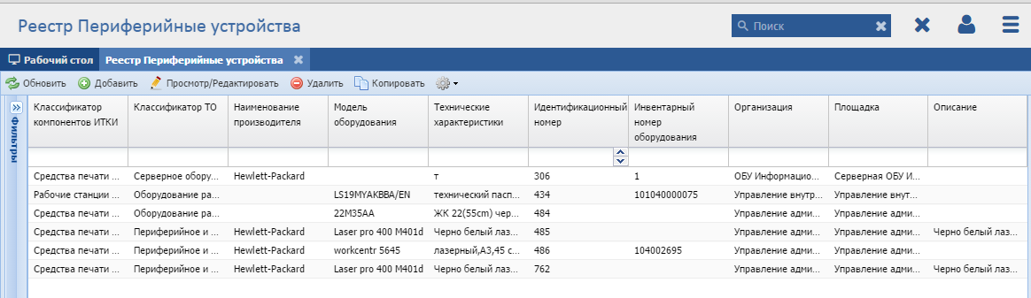
Рисунок 82 – Реестр «Периферийные устройства»
Реестр содержит панель фильтрации, предназначенную для поискапо классификатору компонентов ИТКИ, классификатору ТО, наименованию производителя, модели оборудования, техническим характеристикам, идентификационному номеру, инвентарному номеру оборудования, организации, площадке, описанию.
Кнопка«Копировать» предназначена для клонирования записи, выделите копируемую запись в реестре, нажмите кнопку «Копировать», далее укажите в окне количество экземпляров, нажмите кнопку «ОК», в реестре отобразится заданное количество скопированных записей. Список копируемых полей:
- «Дата ввода в эксплуатацию»;
- «Дата окончания гарантии»;
- «Классификатор компонентов ИТКИ»;
- «Классификатор ТО»;
- «Организация»;
- «Площадка»;
- «Тип оборудования»;
- «Наименование производителя»;
- «Модель оборудования»;
- «Технические характеристики»;
- «Описание»;
- «Примечание».
Для добавления периферийного устройства:
- нажмите кнопку «Добавить»;
- заполните поля вкладки «Общая информация» (Рисунок 83):
- «Дата ввода в эксплуатацию» – выбор из календаря;
- «Инвентарный номер оборудования» – ввод с клавиатуры;
- «Идентификационный номер» – заполняется автоматически после нажатия на кнопку «Сохранить»;
- «Дата окончания гарантии» – выбор из календаря, укажите дату окончания гарантии производителя оборудования;
- «Классификатор компонентов ИТКИ» – выбор из справочника;
- «Классификатор ТО» – выбор из справочника;
- «Организация» –по умолчанию проставляется та организация пользователя, напротив которой в реестре «Связь пользователя с организацией» в карточке пользователя установлен «флажок» в поле«Основная». Доступенвыбор из справочника, укажите полное наименование органа власти (или иного юридического лица), уполномоченного на приобретение устройства;
- «Площадка» – выбор из справочника, укажите при наличии полное наименование органа власти (или иного юридического лица), уполномоченного на эксплуатацию устройства;
- «Тип оборудования» – выбор из справочника;
- «Наименование производителя» – выбор из справочника;
- «Модель оборудования» – ввод с клавиатуры;
- «Технические характеристики» – ввод с клавиатуры;
- «Описание» – ввод с клавиатуры;
- «Примечание» – ввод с клавиатуры.
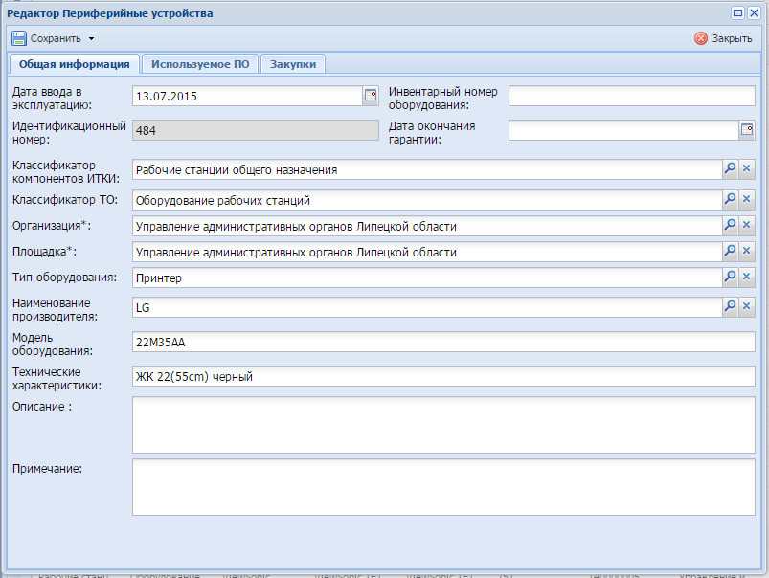
Рисунок 83 – Вкладка «Общая информация»
- заполните вкладку «Используемое ПО» – нажмите кнопку «Выбрать ПО», выберите элементы или добавьте новые по нажатию на кнопку «Добавить». При отсутствии необходимого ПО в перечне выполните действия, описанные в п. 4.2.4.11. Нажмите кнопку «Сохранить», после чего автоматически заполнится поле «Идентификационный номер»;
- заполните вкладку «Закупки» – нажмите кнопку «Выбрать», откроется реестр «ГК/Договоры» (описание реестра см. п. 4.3.3). Из данного реестра пользователю доступен просмотр и массовый выбор записей из реестра «ГК/Договоры» для добавления записи в реестр «Закупки». Данные подтягиваются из карточки закупки, к которой привязан текущий контракт/договор (Рисунок 84), кроме поля «Стоимость ТО, тыс. руб.», оно заполняет пользователем вручную, указывается сумма из контракта/договора, которая затрачена на закупку/модернизацию данного ТО. Для внесения значения в поле «Стоимость ТО, тыс. руб.» двойным нажатием выделите поле, введите в появившуюся область ввода сумму в тыс. руб., нажмитекнопку «Сохранить стоимость ТО»;
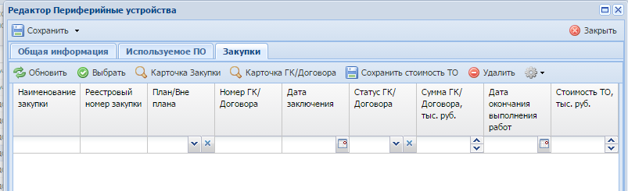
Рисунок 84 – Вкладка «Закупки»
- нажмите кнопку «Сохранить».

Телекоммуникационное оборудование
Для доступа в реестр перейдите в пункт «Учет ИКТ/Учет ПТК/Телекоммуникационное оборудование» (Рисунок 85).
Реестр «Телекоммуникационное оборудование» предназначен для внесения информации о сетевом оборудовании, приобретенном организацией.
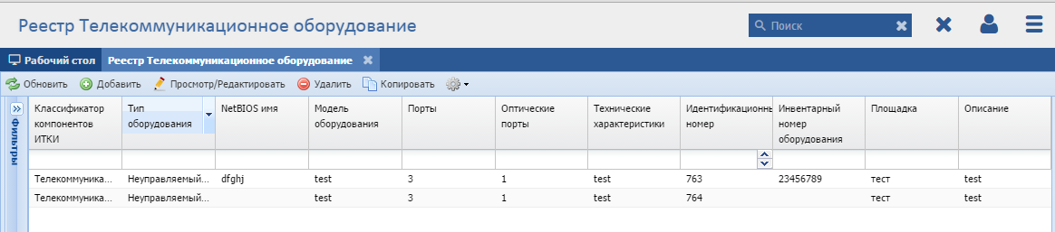
Рисунок 85 – Реестр «Телекоммуникационное оборудование»
Реестр содержит панель фильтрации, предназначенную для поиска по классификатору компонентов ИТКИ, типу оборудования,NetBIOS имени, модели оборудования, количеству портов, количеству оптических портов, техническим характеристикам, идентификационному номеру, инвентарному номеру оборудования, организации, площадке, описанию.
Кнопка «Копировать» предназначена для клонирования записи, выделите копируемую запись в реестре, нажмите кнопку «Копировать», укажите в окне количество экземпляров, нажмите кнопку «ОК», в реестре отобразится заданное количество скопированных записей. Список копируемых полей:
- «Дата ввода в эксплуатацию»;
- «Дата окончания гарантии»;
- «Классификатор компонентов ИТКИ»;
- «Классификатор ТО»;
- «Организация»;
- «Площадка»;
- «Тип оборудования»;
- «Наименование производителя»;
- «Модель оборудования»;
- «Технические характеристики»;
- «Порты»;
- «Оптические порты»;
- «Описание»;
- «Примечание».
Для добавления телекоммуникационного оборудования:
- нажмите кнопку «Добавить»;
- заполните поля вкладки «Общая информация» (Рисунок 86):
- «Дата ввода в эксплуатацию» – выбор из календаря;
- «Инвентарный номер оборудования» – ввод с клавиатуры;
- «Идентификационный номер» – заполняется автоматически после нажатия на кнопку «Сохранить»;
- «Дата окончания гарантии» – выбор из календаря, укажите дату окончания гарантии производителя оборудования;
- «Классификатор компонентов ИТКИ» – выбор из справочника;
- «Классификатор ТО» – выбор из справочника;
- «Организация» –по умолчанию проставляется та организация пользователя, напротив которой в реестре «Связь пользователя с организацией» в карточке пользователя установлен «флажок» в поле«Основная». Доступенвыбор из справочника, укажите полное наименование органа власти (или иного юридического лица), уполномоченного на приобретение оборудования;
- «Площадка» – выбор из справочника, укажите при наличии полное наименование органа власти (или иного юридического лица), уполномоченного на эксплуатацию оборудования;
- «NetBIOS имя» – ввод с клавиатуры;
- «Тип оборудования» – выбор из справочника;
- «Наименование производителя оборудования» – выбор из справочника;
- «Модель оборудования»- ввод с клавиатуры;
- «Технические характеристики» – ввод с клавиатуры;
- «Порты» – ввод с клавиатуры, укажите количество портов сетевого оборудования;
- «Оптические порты» – ввод с клавиатуры, укажите количество оптических портов сетевого оборудования;
- «Описание» – ввод с клавиатуры;
- «Примечание» – ввод с клавиатуры.
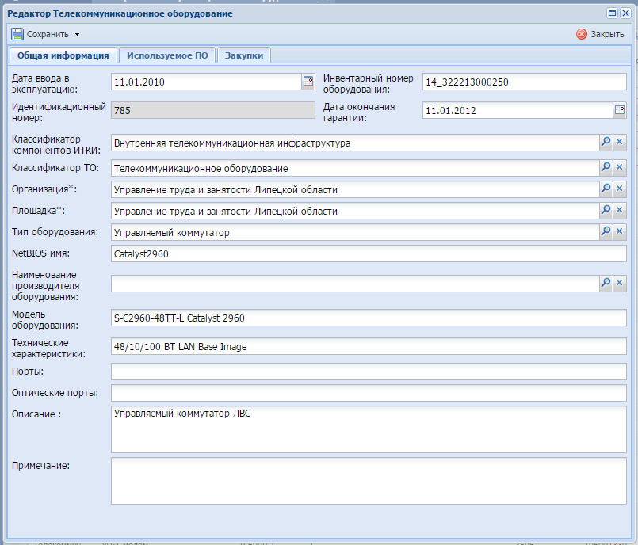
Рисунок 86 – Вкладка «Общая информация»
- заполните вкладку «Используемое ПО» – нажмите кнопку «Выбрать ПО», выберите элементы или добавьте новые по нажатию на кнопку «Добавить». При отсутствии необходимого ПО в перечне выполните действия, описанные в п. 4.2.4.11. Нажмите кнопку «Сохранить», после чего автоматически заполнится поле «Идентификационный номер»;
- заполните вкладку «Закупки» – нажмите кнопку «Выбрать», откроется реестр «ГК/Договоры» (описание реестра см. п. 4.3.3). Из данного реестра пользователю доступен просмотр и массовый выбор записей из реестра «ГК/Договоры» для добавления записи в реестр «Закупки». Данные подтягиваются из карточки закупки, к которой привязан текущий контракт/договор (Рисунок 87), кроме поля «Стоимость ТО, тыс. руб.», оно заполняет пользователем вручную, указывается сумма из контракта/договора, которая затрачена на закупку/модернизацию данного ТО. Для внесения значения в поле «Стоимость ТО, тыс. руб.» двойным нажатием выделите поле, введите в появившуюся область ввода сумму в тыс. руб., нажмите кнопку «Сохранить стоимость ТО»;
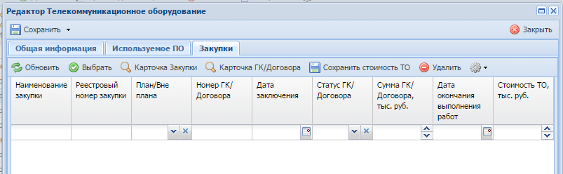
Рисунок 87 – Вкладка «Закупки»
- нажмите кнопку «Сохранить».

Дисковые массивы
Для доступа в реестр перейдите в пункт «Учет ИКТ/Учет ПТК/Дисковые массивы» (Рисунок 88).
Реестр «Дисковые массивы» предназначен для внесения информации о дисковых массивах, приобретенных организацией.
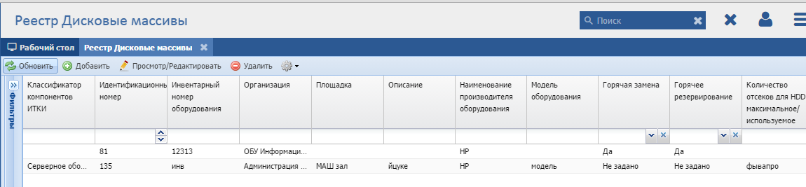
Рисунок 88 – Реестр «Дисковые массивы»
Реестр содержит панель фильтрации, предназначенную для поиска по классификатору компонентов ИТКИ, идентификационному номеру, инвентарному номеру оборудования, организации, площадке, описанию, наименованию производителя оборудования, модели оборудования, признакам горячей замены, горячего резервирования, количеству отсеков HDD.
Для добавления дискового массива:
- нажмите кнопку «Добавить»;
- заполните поля вкладки «Общая информация» (Рисунок 89):
- «Дата ввода в эксплуатацию» – выбор из календаря;
- «Инвентарный номер оборудования» – ввод с клавиатуры;
- «Идентификационный номер» – заполняется автоматически после нажатия на кнопку «Сохранить»;
- «Дата окончания гарантии» – выбор из календаря, укажите дату окончания гарантии производителя оборудования;
- «Классификатор компонентов ИТКИ» – выбор из справочника;
- «Классификатор ТО» – выбор из справочника;
- «Организация» –по умолчанию проставляется та организация пользователя, напротив которой в реестре «Связь пользователя с организацией» в карточке пользователя установлен «флажок» в поле«Основная». Доступенвыбор из справочника, укажите полное наименование органа власти (или иного юридического лица), уполномоченного на приобретение оборудования;
- «Площадка» – выбор из справочника, укажите при наличии полное наименование органа власти (или иного юридического лица), уполномоченного на эксплуатацию оборудования;
- «Наименование производителя оборудования» – выбор из справочника;
- «Модель оборудования» – ввод с клавиатуры;
- «Горячая замена» – выбор значения из выпадающего списка, укажите, поддерживает ли массив технологию «горячей» замены дисков;
- «Горячее резервирование» – выбор значения из выпадающего списка, укажите, поддерживает ли массив технологию «горячего» резервирования дисков;
- «Тип используемых дисков» – выбор из справочника;
- «Количество отсеков для HDD» – ввод с клавиатуры, укажите максимальное количество отсеков для дисков и фактически используемое;
- «Управление оборудованием» – выбор из справочника;
- «Описание» – ввод с клавиатуры;
- «Примечание» – ввод с клавиатуры.
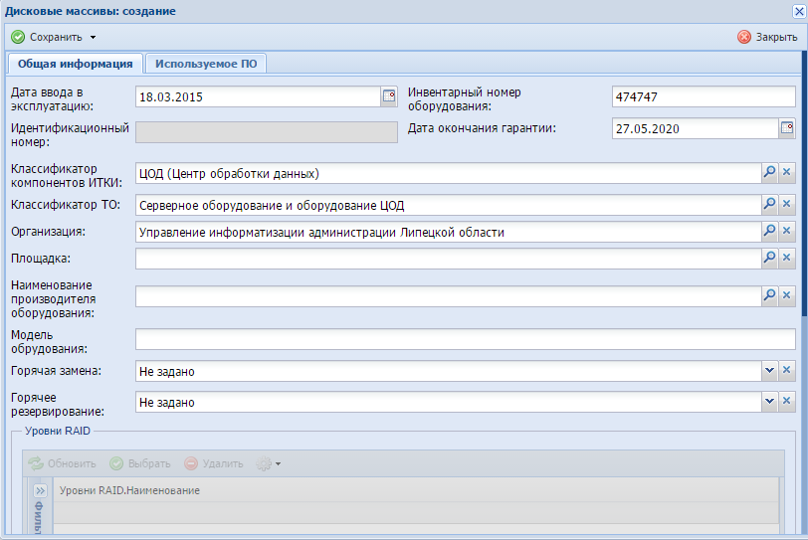
Рисунок 89 – Вкладка «Общая информация»
- нажмите кнопку «Сохранить», после чего автоматически заполнится поле «Идентификационный номер»и станет доступна область заполнения «Уровни RAID»;
- заполните вкладку «Используемое ПО» – нажмите кнопку «Выбрать ПО», выберите элементы или добавьте новые по нажатию на кнопку «Добавить». При отсутствии необходимого ПО в перечне выполните действия, описанные в п. 4.2.4.11;
- заполните вкладку «Закупки» – нажмите кнопку «Выбрать», откроется реестр «ГК/Договоры» (описание реестра см. п. 4.3.3). Из данного реестра пользователю доступен просмотр и массовый выбор записей из реестра «ГК/Договоры» для добавления записи в реестр «Закупки». Данные подтягиваются из карточки закупки, к которой привязан текущий контракт/договор (Рисунок 90), кроме поля «Стоимость ТО, тыс. руб.», оно заполняет пользователем вручную, указывается сумма из контракта/договора, которая затрачена на закупку/модернизацию данного ТО. Для внесения значения в поле «Стоимость ТО, тыс. руб.» двойным нажатием выделите поле, введите в появившуюся область ввода сумму в тыс. руб., нажмите кнопку «Сохранить стоимость ТО»;
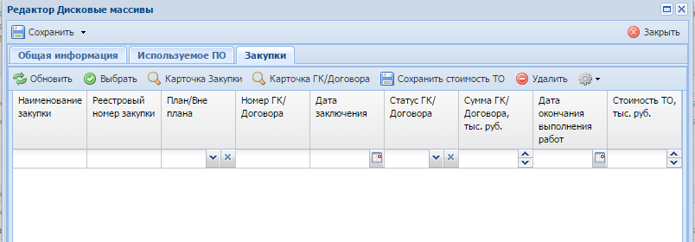
Рисунок 90 – Вкладка «Закупки»
- нажмите кнопку «Сохранить».

Ленточные библиотеки
Для доступа в реестр перейдите в пункт «Учет ИКТ/Учет ПТК/Ленточные библиотеки» (Рисунок 91).
Реестр «Ленточные библиотеки» предназначен для внесения информации о ленточных библиотеках, приобретенных организацией.
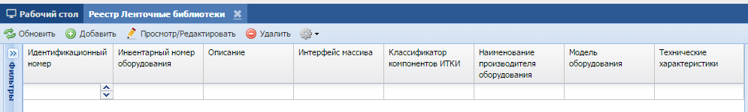
Рисунок 91–Реестр «Ленточные библиотеки»
Реестр содержит панель фильтрации, предназначенную для поиска по идентификационному номеру, инвентарному номеру оборудования, описанию,интерфейсу массива, классификатору компонентов ИТКИ, наименованию производителя оборудования, модели оборудования, техническим характеристикам.
Для добавления ленточной библиотеки:
- нажмите кнопку «Добавить»;
- заполните поля (Рисунок 92):
- «Дата ввода в эксплуатацию» – выбор из календаря;
- «Инвентарный номер оборудования» – ввод с клавиатуры;
- «Идентификационный номер» – заполняется автоматически после нажатия на кнопку «Сохранить»;
- «Дата окончания гарантии» – выбор из календаря, укажите дату окончания гарантии производителя оборудования;
- «Классификатор компонентов ИТКИ» – выбор из справочника;
- «Классификатор ТО» – выбор из справочника;
- «Организация» –по умолчанию проставляется та организация пользователя, напротив которой в реестре «Связь пользователя с организацией» в карточке пользователя установлен «флажок» в поле«Основная». Доступенвыбор из справочника, укажите полное наименование органа власти (или иного юридического лица), уполномоченного на приобретение оборудования;
- «Площадка» – выбор из справочника, укажите при наличии полное наименование органа власти (или иного юридического лица), уполномоченного на эксплуатацию оборудования;
- «Наименование» – ввод с клавиатуры;
- «Наименование производителя оборудования» – выбор из справочника;
- «Модель оборудования» – ввод с клавиатуры;
- «Емкость, Мб» – ввод с клавиатуры либо с помощью кнопки «Прибавить/отнять», укажитеобщий объем хранения данных ленточной библиотеки в мегабайтах;
- «Интерфейс массива» – ввод с клавиатуры, укажите скорость и тип интерфейса подключения;
- «Технические характеристики» – ввод с клавиатуры;
- «Описание» – ввод с клавиатуры;
- «Примечание» – ввод с клавиатуры.
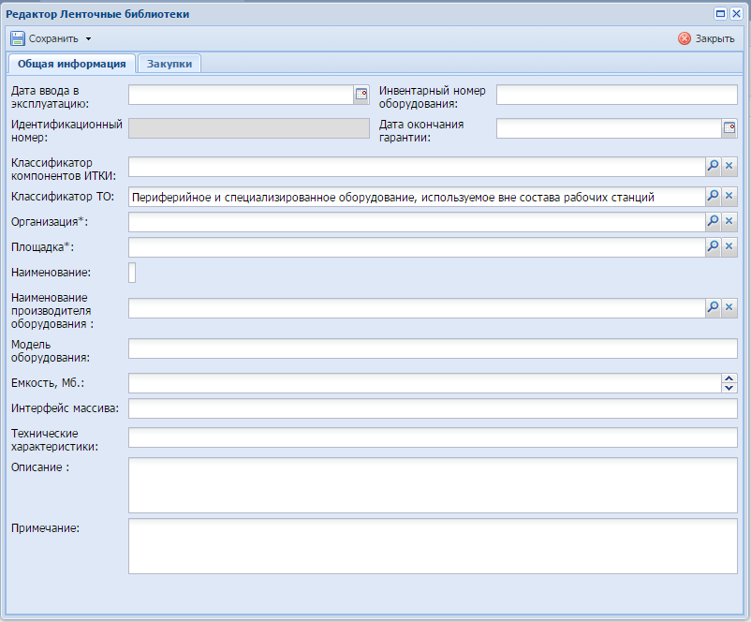
Рисунок 92–Форма добавления ленточной библиотеки. Вкладка «Общая информация»
- нажмите кнопку «Сохранить», после чего автоматически заполнится поле «Идентификационный номер»;
- заполните вкладку «Закупки» – нажмите кнопку «Выбрать», откроется реестр «ГК/Договоры» (описание реестра см. п. 4.3.3). Из данного реестра пользователю доступен просмотр и массовый выбор записей из реестра «ГК/Договоры» для добавления записи в реестр «Закупки». Данные подтягиваются из карточки закупки, к которой привязан текущий контракт/договор (Рисунок 93), кроме поля «Стоимость ТО, тыс. руб.», оно заполняет пользователем вручную, указывается сумма из контракта/договора, которая затрачена на закупку/модернизацию данного ТО. Для внесения значения в поле «Стоимость ТО, тыс. руб.» двойным нажатием выделите поле, введите в появившуюся область ввода сумму в тыс. руб., нажмите кнопку «Сохранить стоимость ТО»;
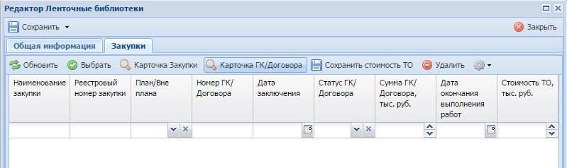
Рисунок 93 – Вкладка «Закупки»
- нажмите кнопку «Сохранить».

Источники бесперебойного питания (UPS)
Для доступа в реестр перейдите в пункт «Учет ИКТ/Учет ПТК/Источники бесперебойного питания (UPS)» (Рисунок 94).
Реестр «Источники бесперебойного питания (UPS)» предназначен для внесения информации об ИБП, приобретенных организацией.
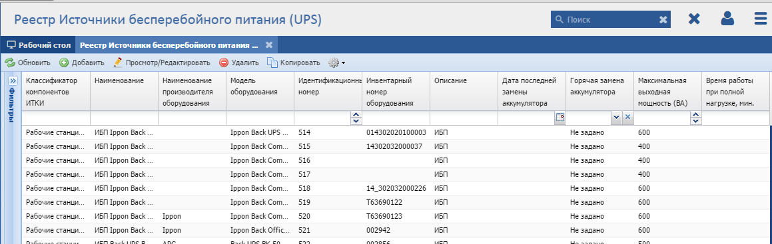
Рисунок 94 – Реестр «Источники бесперебойного питания (UPS)»
Реестр содержит панель фильтрации, предназначенную для поиска по классификатору компонентов ИТКИ, наименованию ИБП, наименованию производителя оборудования, модели оборудования, идентификационному номеру,инвентарному номеру оборудования, описанию, дате последней замены аккумулятора, признаку горячей замены аккумулятора, максимальной выходной мощности, времени работы при полной нагрузке.
Кнопка«Копировать» предназначена для клонирования записи. При этом выделите копируемую запись в реестре, нажмите кнопку «Копировать», далее указать в окне количество экземпляров, нажмите кнопку «ОК», в реестре отобразится заданное количество скопированных записей. Список копируемых полей:
- «Дата ввода в эксплуатацию»;
- «Дата окончания гарантии»;
- «Классификатор компонентов ИТКИ»;
- «Классификатор ТО»;
- «Организация»;
- «Площадка»;
- «Наименование»;
- «Наименование производителя оборудования»;
- «Модель оборудования»;
- «Максимальная выходная мощность (ВА)»;
- «Горячая замена аккумулятора»;
- «Время работы при полной нагрузке, мин»;
- «Дата последней замены аккумулятора»;
- «Описание»;
- «Примечание».
Для добавления источникабесперебойного питания:
- нажмите кнопку «Добавить»;
- заполните поля вкладки «Общая информация» (Рисунок 95):
- «Дата ввода в эксплуатацию» – выбор из календаря;
- «Инвентарный номер оборудования» – ввод с клавиатуры;
- «Идентификационный номер» – заполняется автоматически после нажатия на кнопку «Сохранить»;
- «Дата окончания гарантии» – выбор из календаря, укажите дату окончания гарантии производителя оборудования;
- «Классификатор компонентов ИТКИ» – выбор из справочника;
- «Классификатор ТО» – выбор из справочника;
- «Организация» –по умолчанию проставляется та организация пользователя, напротив которой в реестре «Связь пользователя с организацией» в карточке пользователя установлен «флажок» в поле«Основная».Доступенвыбор из справочника, укажите полное наименование органа власти (или иного юридического лица), уполномоченного на приобретение оборудования;
- «Площадка» – выбор из справочника, укажите при наличии полное наименование органа власти (или иного юридического лица), уполномоченного на эксплуатацию оборудования;
- «Наименование» – ввод с клавиатуры;
- «Наименование производителя оборудования» – выбор из справочника;
- «Модель оборудования» – ввод с клавиатуры;
- «Максимальная выходная мощность (ВА)» – ввод с клавиатуры либо с помощью кнопки «Прибавить/отнять»;
- «Горячая замена аккумулятора» – выбор значения из выпадающего списка, укажите, поддерживает ли ИБП технологию «горячей» замены аккумулятора;
- «Время работы при полной нагрузке, мин.» – ввод с клавиатуры;
- «Дата последней замены аккумулятора» – выбор из справочника;
- «Описание» – ввод с клавиатуры;
- «Примечание» – ввод с клавиатуры.
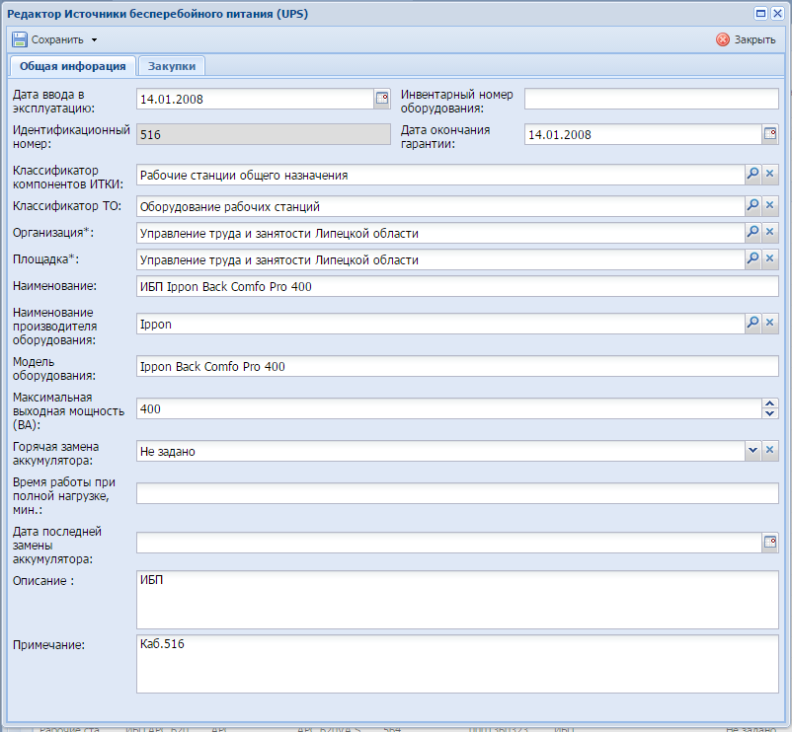
Рисунок 95– Вкладка «Общая информация»
- нажмите кнопку «Сохранить», после чего автоматически заполнится поле «Идентификационный номер»;
- заполните вкладку «Закупки» – нажмите кнопку «Выбрать», откроется реестр «ГК/Договоры» (описание реестра см. п. 4.3.3). Из данного реестра пользователю доступен просмотр и массовый выбор записей из реестра «ГК/Договоры» для добавления записи в реестр «Закупки». Данные подтягиваются из карточки закупки, к которой привязан текущий контракт/договор (Рисунок 96), кроме поля «Стоимость ТО, тыс. руб.», оно заполняет пользователем вручную, указывается сумма из контракта/договора, которая затрачена на закупку/модернизацию данного ТО. Для внесения значения в поле «Стоимость ТО, тыс. руб.» двойным нажатием выделите поле, введите в появившуюся область ввода сумму в тыс. руб., нажмите кнопку «Сохранить стоимость ТО»;
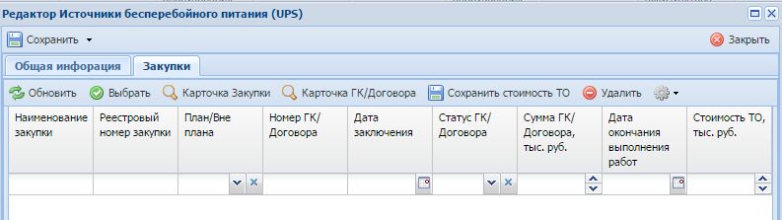
Рисунок 96 – Вкладка «Закупки»
- нажмите кнопку «Сохранить».

Средства защиты информации
Для доступа в реестр перейдите в пункт «Учет ИКТ/ Учет ПТК/ Средства защиты информации» (Рисунок 97).
Реестр «Средства защиты информации» предназначен для внесения информации о средствах защиты информации, приобретенных организацией.
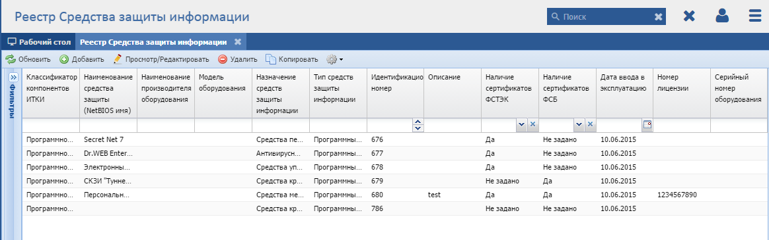
Рисунок 97 – Реестр «Средства защиты информации»
Реестр содержит панель фильтрации, предназначенную для поиска по классификатору компонентов ИТКИ, наименованию средства защиты, наименованию производителя оборудования, модели оборудования, назначению средств защиты информации, тип средств защиты информации, идентификационному номеру, описанию, признакам наличия сертификатов ФСТЭК и ФСБ, дате ввода в эксплуатацию, номеру лицензии, серийному номеру оборудования, организации, площадке.
Кнопка «Копировать» предназначена для клонирования записи, выделите копируемую запись в реестре, нажмите кнопку «Копировать», укажите в окне количество экземпляров, нажмите кнопку «ОК», в реестре отобразится заданное количество скопированных записей. Список копируемых полей:
- «Дата ввода в эксплуатацию»;
- «Классификатор компонентов ИТКИ»;
- «Классификатор ТО»;
- «Организация»;
- «Площадка»;
- «Тип средств защиты информации»;
- «Наименование производителя»;
- «Назначение средств защиты информации»;
- «Описание»;
- «Примечание».
Для добавления средства защиты информации:
- нажмите кнопку «Добавить»;
- заполните поля вкладки «Общая информация» (Рисунок 98):
- «Идентификационный номер» – заполняется автоматически после нажатия на кнопку «Сохранить»;
- «Дата ввода в эксплуатацию» – выбор из календаря;
- «Классификатор компонентов ИТКИ» – выбор из справочника;
- «Классификатор ТО» – выбор из справочника;
- «Организация» –по умолчанию проставляется та организация пользователя, напротив которой в реестре «Связь пользователя с организацией» в карточке пользователя установлен «флажок» в поле«Основная». Доступенвыбор из справочника, укажите полное наименование органа власти (или иного юридического лица), уполномоченного на приобретение оборудования;
- «Площадка» – выбор из справочника, укажите при наличии полное наименование органа власти (или иного юридического лица), уполномоченного на эксплуатацию оборудования;
- «Тип средств защиты информации» – выбор из справочника;
- «Наименование средства защиты» – ввод с клавиатуры;
- «Наименование производителя» – выбор из справочника;
- «Инвентарный номер» – ввод с клавиатуры, доступно для заполнения только для типа средства защиты информации «Технические (аппаратные) средства»;
- «Номер лицензии» – ввод с клавиатуры;
- «Назначение средств защиты информации» – выбор из справочника;
- «Наличие сертификатов ФСТЭК» – выбор значения из выпадающего списка. При наличии сертификатов после сохранения заполните область «Сертификаты ФСТЭК»;
- «Наличие сертификатов ФСБ» – выбор значения из выпадающего списка. При наличии сертификатов после сохранения заполните область «Сертификаты ФСБ»;
- «Описание» – ввод с клавиатуры;
- «Примечание» – ввод с клавиатуры.
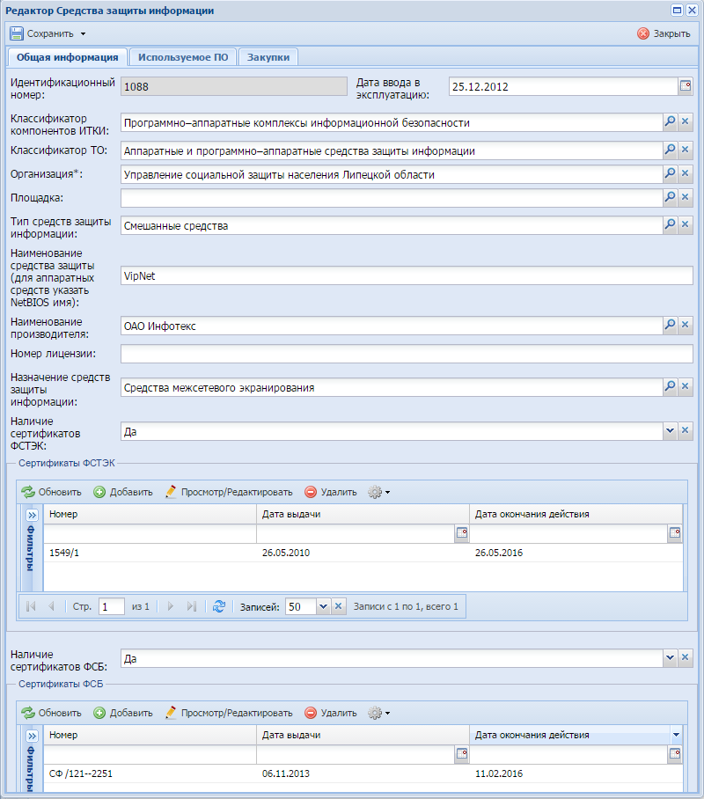
Рисунок 98 – Вкладка «Общая информация»
- нажмите кнопку «Сохранить», после чего автоматически заполнится поле «Идентификационный номер» станут доступны для заполнения области «Сертификаты ФСТЭК», «Сертификаты ФСБ»;
- заполните вкладку «Используемое ПО» – нажмите кнопку «Выбрать ПО», выберите элементы или добавьте новые по нажатию на кнопку «Добавить». При отсутствии необходимого ПО в перечне выполните действия, описанные в п. 4.2.4.11;
- заполните вкладку «Закупки» – нажмите кнопку «Выбрать», откроется реестр «ГК/Договоры» (описание реестра см. п. 4.3.3). Из данного реестра пользователю доступен просмотр и массовый выбор записей из реестра «ГК/Договоры» для добавления записи в реестр «Закупки». Данные подтягиваются из карточки закупки, к которой привязан текущий контракт/договор (Рисунок 99), кроме поля «Стоимость ТО, тыс. руб.», оно заполняет пользователем вручную, указывается сумма из контракта/договора, которая затрачена на закупку/модернизацию данного ТО. Для внесения значения в поле «Стоимость ТО, тыс. руб.» двойным нажатием выделите поле, введите в появившуюся область ввода сумму в тыс. руб., нажмите кнопку «Сохранить стоимость ТО»;
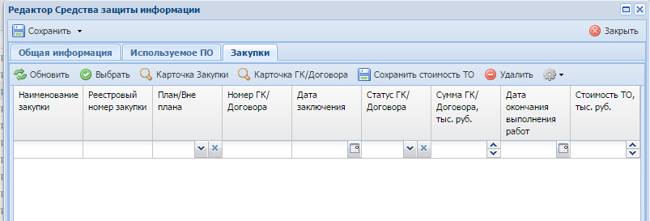
Рисунок 99 – Вкладка «Закупки»
- нажмите кнопку «Сохранить».

Программное обеспечение
Для доступа в реестр перейдите в пункт «Учет ИКТ / Учет ПТК/ Программное обеспечение» (Рисунок 100).
Реестр «Программное обеспечение» предназначен для внесения информации о программном обеспечении, приобретенном организацией.
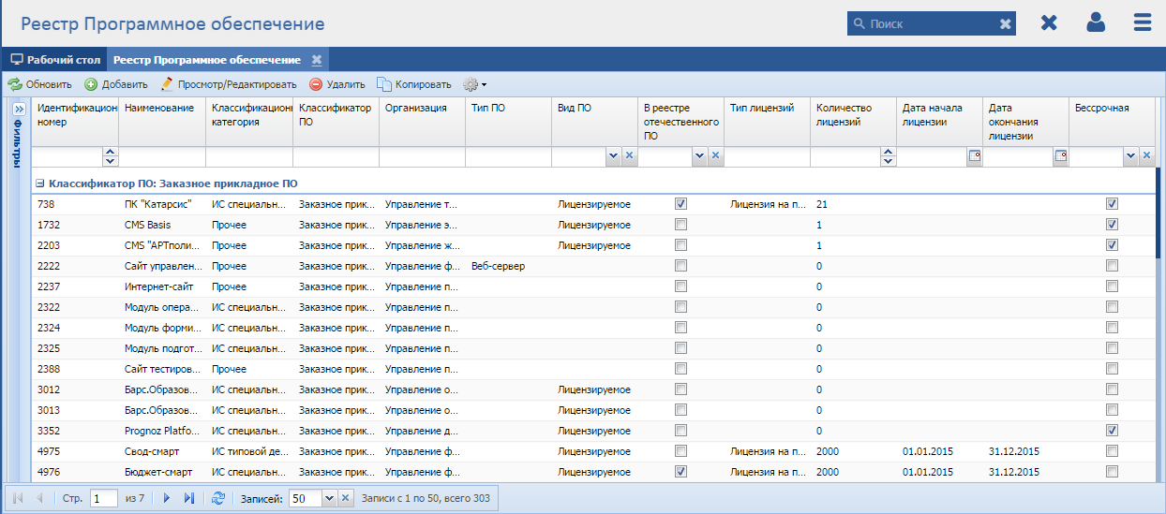
Рисунок 100 – Реестр «Программное обеспечение»
Реестр содержит панель фильтрации, предназначенную для поиска по идентификационному номеру, классификационной категории, описанию, классификатору ПО, наименованию ПО, организации, площадке, типу ПО, виду ПО, типу и количеству лицензий, датам начала и окончания лицензии, признаку бессрочной лицензии.
Кнопка «Копировать» предназначена для клонирования записи, выделите копируемую запись в реестре, нажмите кнопку «Копировать», укажите в окне количество экземпляров, нажмите кнопку «ОК», в реестре отобразится заданное количество скопированных записей. Список копируемых полей:
- «Наименование»;
- «Классификатор компонентов»;
- «Организация»;
- «Классификатор ПО»;
- «Тип ПО»;
- «Вид ПО».
Для добавления программного обеспечения:
- нажмите кнопку «Добавить»;
- заполните поля вкладки «Общие сведения» (Рисунок 101):
- «Идентификационный номер» – заполняется автоматически после нажатия на кнопку «Сохранить»;
- «Наименование» – ввод с клавиатуры;
- «Классификатор компонентов ИТКИ» – выбор из справочника;
- «Организация» –по умолчанию проставляется та организация пользователя, напротив которой в реестре «Связь пользователя с организацией» в карточке пользователя установлен «флажок» в поле«Основная». Доступенвыбор из справочника, укажите полное наименование органа власти (или иного юридического лица), уполномоченного на приобретение ПО;
- «Классификатор ПО» – выбор из справочника;
- «Тип ПО» – выбор из справочника;
- «Вид ПО» – выбор значения из выпадающего списка;
- «Наличие сертификатов ФСТЭК» – при установке «флажка» становится доступной для заполнения вкладка «Сертификаты ФСТЭК»;
- «Наличие сертификатов ФСБ» – при установке «флажка» становитсядоступной для заполнения вкладка «Сертификаты ФСБ»;
- «Включено в единый реестр российских программ для электронных вычислительных машин и баз данных» – установите/снимите «флажок», если данный параметр выполняется. При установке «флажка» в поле данного параметра, он отобразится в столбце «В реестре отечественного ПО» реестра «Программное обеспечение» для создаваемой записи.
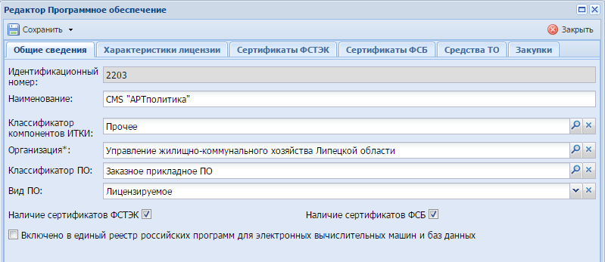
Рисунок 101 – Вкладка «Общая информация»
- нажмите кнопку «Сохранить», после чего автоматически заполнится поле «Идентификационный номер», станут доступны для заполнения вкладки «Сертификаты ФСТЭК», «Сертификаты ФСБ», если установлены соответствующие «флажки» на вкладке «Общие сведения»;
- заполните вкладку «Характеристики лицензии» (Рисунок 102):
- «Права на ПО» – выбор из справочника;
- «Тип лицензий» – выбор из справочника;
- «Описание объекта права» – ввод с клавиатуры;
- «Количество» – ввод с клавиатуры, укажите количество закупленных лицензий;
- «Бессрочная» – установка «флажка» в случае если лицензии является бессрочной;
- «Срок действия лицензии» – выбор дат из календаря.
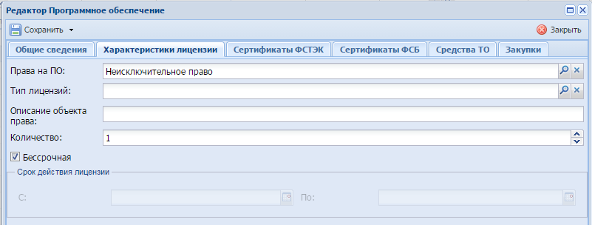
Рисунок 102 – Вкладка «Характеристики лицензии»
- заполните вкладки «Сертификаты ФСТЭК» и «Сертификаты ФСБ» – нажмите кнопку «Добавить», заполните поля, нажмите кнопку «Сохранить» (Рисунок 103);
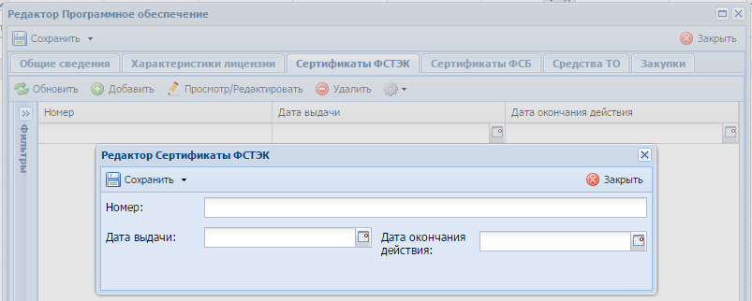
Рисунок 103 – Вкладка «Сертификаты ФСТЭК»
- заполните вкладку «Средства ТО» – нажмите кнопку «Добавить», установите «флажки», нажмите кнопку «Сохранить». На вкладке указывается техническое оборудование, на котором установлено добавляемое ПО;
- заполните вкладку «Закупки» – нажмите кнопку «Выбрать», откроется реестр «ГК/Договоры» (описание реестра см. п. 4.3.3). Из данного реестра пользователю доступен просмотр и массовый выбор записей из реестра «ГК/Договоры» для добавления записи в реестр «Закупки». Данные подтягиваются из карточки закупки, к которой привязан текущий контракт/договор (Рисунок 104), кроме поля «Стоимость ПО, тыс. руб.», оно заполняет пользователем вручную, указывается сумма из контракта/договора, которая затрачена на закупку/модернизацию данного ПО. Для внесения значения в поле «Стоимость ПО, тыс. руб.» двойным нажатием выделите поле, введите в появившуюся область ввода сумму в тыс. руб., нажмите кнопку «Сохранить стоимость ПО»;
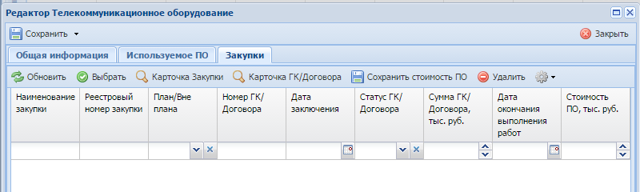
Рисунок 104 – Вкладка «Закупки»
- нажмите кнопку «Сохранить».

Каналы связи
Для доступа в реестр перейдите в пункт «Учет ИКТ/Учет ПТК/Каналы связи»
(Рисунок 105).
Реестр «Каналы связи» предназначен для внесения информации обинформационных сетевых службах, подключенныхорганизацией.
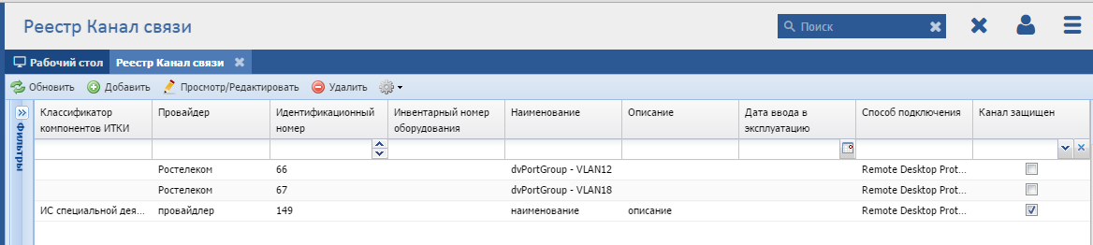
Рисунок 105 – Реестр «Каналы связи»
Реестр содержит панель фильтрации, предназначенную для поиска по классификатору компонентов ИТКИ, провайдеру, идентификационному номеру, инвентарному номеру оборудования, наименованию, описанию, дате ввода в эксплуатацию, способу подключения, защищенности канала, типу объекта АПО.
Для добавления канала связи:
- нажмите кнопку «Добавить»;
- заполните поля вкладки «Общая информация» (Рисунок 106):
- «Классификатор компонентов ИТКИ» – выбор из справочника;
- «Классификатор ТО» – выбор из справочника;
- «Идентификационный номер» – заполняется автоматически после нажатия на кнопку «Сохранить»;
- «Организация» –по умолчанию проставляется та организация пользователя, напротив которой в реестре «Связь пользователя с организацией» в карточке пользователя установлен «флажок» в поле«Основная». Доступенвыбор из справочника, укажите полное наименование органа власти (или иного юридического лица), уполномоченного на подключение канала связи;
- «Наименование» – ввод с клавиатуры;
- «Провайдер» – ввод с клавиатуры, укажите наименовании организации, обеспечивающей доступ к каналу связи;
- «Скорость передачи данных (Мб/сек)» – ввод с клавиатуры;
- «Способ подключения» – выбор из справочника;
- «Канал защищен» – поле выбор параметра;
- «Описание» – ввод с клавиатуры;
- «Примечание» – ввод с клавиатуры.
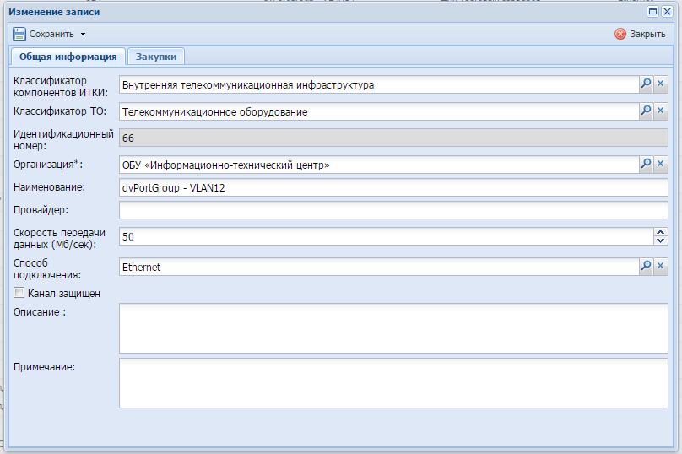
Рисунок 106 – Вкладка «Общая информация»
- нажмите кнопку «Сохранить», после чего автоматически заполнится поле «Идентификационный номер»;
- заполните вкладку «Закупки» – нажмите кнопку «Выбрать», откроется реестр «ГК/Договоры» (описание реестра см. п. 4.3.3). Из данного реестра пользователю доступен просмотр и массовый выбор записей из реестра «ГК/Договоры» для добавления записи в реестр «Закупки». Данные подтягиваются из карточки закупки, к которой привязан текущий контракт/договор (Рисунок 107), кроме поля «Стоимость ТО, тыс. руб.», оно заполняет пользователем вручную, указывается сумма из контракта/договора, которая затрачена на закупку/модернизацию данного канала. Для внесения значения в поле «Стоимость ТО, тыс. руб.» двойным нажатием выделите поле, введите в появившуюся область ввода сумму в тыс. руб., нажмите кнопку «Сохранить стоимость ТО»;
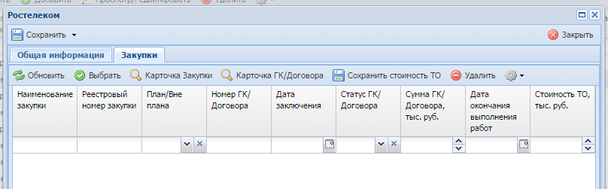
Рисунок 107 – Вкладка «Закупки»
- нажмите кнопку «Сохранить».

Импорт записей в реестры ПТК
В Системе существует возможность импорта данных следующих реестров ПТК:
- «Системные блоки рабочих станций»;
- «Периферийные устройства»;
- «Телекоммуникационное оборудование»;
- «Источники бесперебойного питания (UPS)».
Функционал импорта данных в Системе располагается в модуле «Экспорт-Импорт».

Модуль «Экспорт-Импорт»
Для доступа в модуль «Экспорт-Импорт» перейдите в пункт«Администрирование/Экспорт-Импорт» (Рисунок 108).
Рисунок 108 – Переход в модуль «Экспорт-Импорт»
Модуль содержит инструмент «Загрузка файла в хранилище AlphaBI», «Запуск действий Alpha BI», реестры«Логи импорта AlphaBI», «Логи ошибок AlphaBI» и «Монитор ETL».
Для загрузки данных с помощью механизмов модуля «Экспорт-Импорт» выполните:
- заполните специальный шаблон для реестра, в который планируется загрузка данных;
- поместите заполненный шаблон в хранилище «Загрузка файла в хранилище AlphaBI»;
- загрузите данные размещенного шаблона с помощью инструмента «Запуск действий Alpha BI»;
- проверьте результаты загрузкив окне «Логи импорта AlphaBI» (более детальная информация приведена в окне «Монитор ETL»);
- посмотрите детальную информацию по ошибкам (при наличии) в окне «Логи ошибок AlphaBI»;
- устранитеошибки (при наличии) и вновь выполнить пункты 2-5;
- проверьте результаты загрузки в реестре, в который выполнялась загрузка данных.

Составление шаблона импорта записей в реестры ПТК
Шаблоны импорта записей находятся в каталоге «Шаблоны импорта» в хранилище «Загрузка файла в хранилище AlphaBI». Название шаблона определяет реестр ПТК, в который будет осуществлена загрузка данных (Рисунок 109).
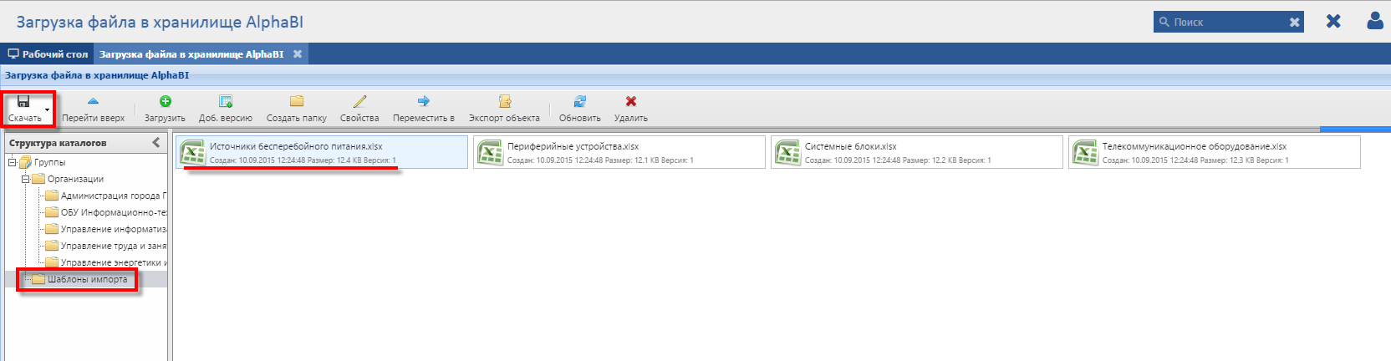
Рисунок 109 – Шаблоны импорта
Шаблон представляет собой файл формата .xlsx или .xls,в столбцах которого указаны поля реестра ПТК, в строках – объекты загрузки. Уникальным идентификатором во всех шаблонах является поле «Инвентарный номер оборудования».
Для заполненияшаблона даннымископируйте его в директорию локального компьютера. Для этого выделите требуемый шаблон в каталоге «Шаблоны импорта», нажмите кнопку «Скачать» и укажите директорию для его хранения (см. Рисунок 109). После чего заполнитесохраненный шаблон (Рисунок 110) – (Рисунок 113).
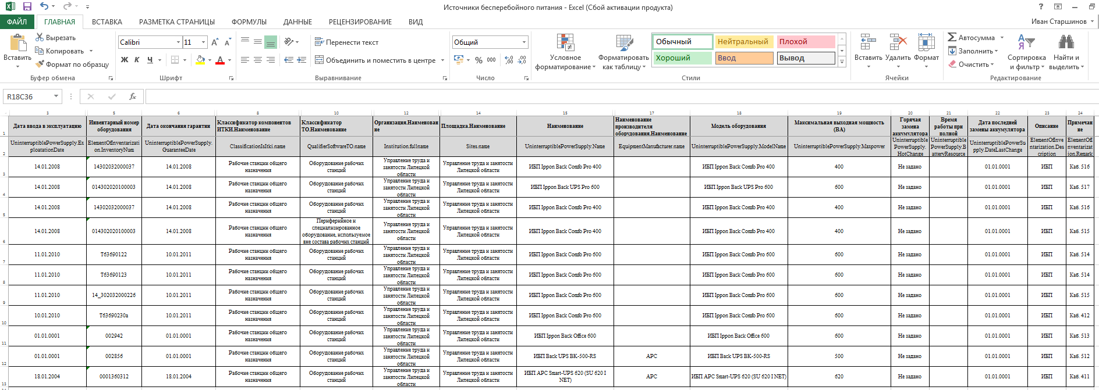
Рисунок 110 – Шаблон импорта записей для реестра «Источники бесперебойного питания»
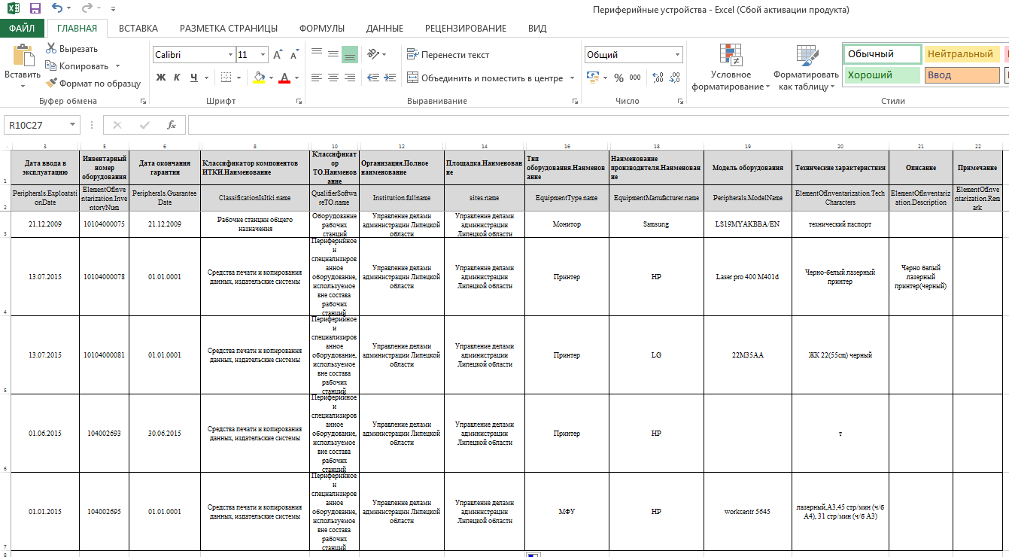
Рисунок 111 – Шаблон импорта записей для реестра «Периферийные устройства»
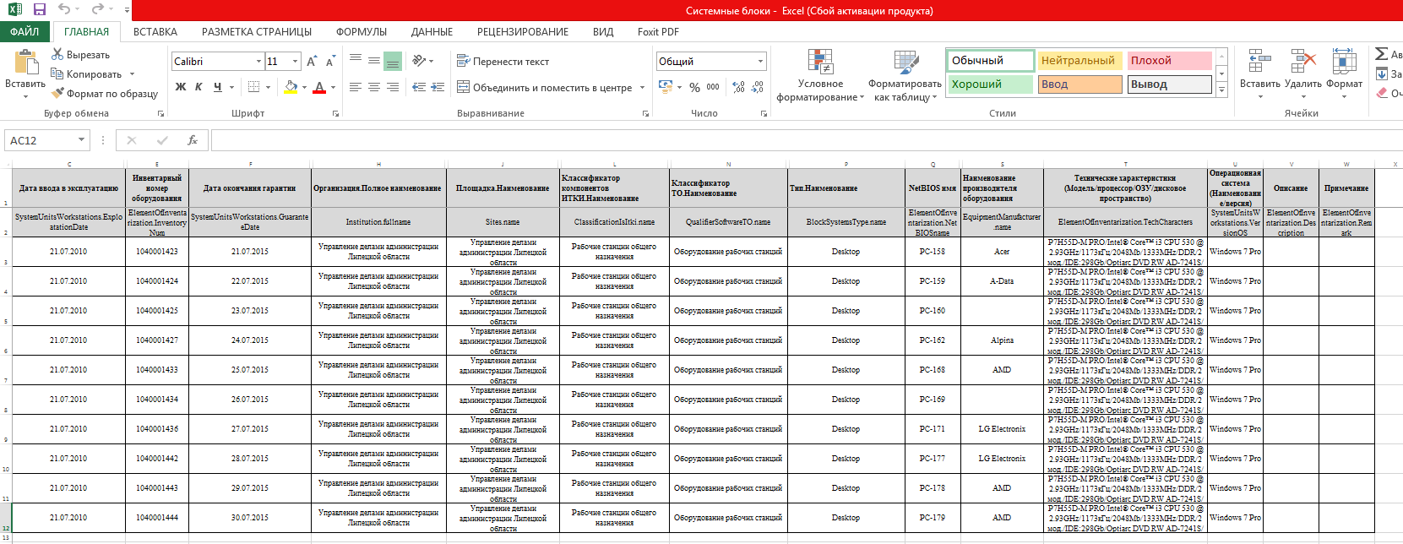
Рисунок 112 – Шаблон импорта записей для реестра «Системные блоки»
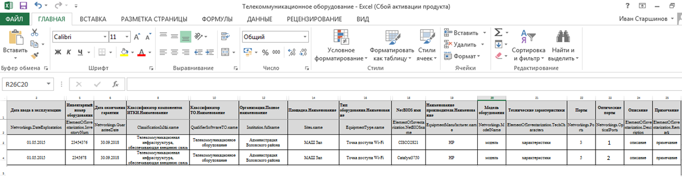
Рисунок 113 – Шаблон импорта записей для реестра «Телекоммуникационное оборудование»
При заполнении шаблонов придерживайтесь следующих правил:
- не скрывайте, удаляйте, добавляйте столбцы в шаблоне;
- для удаления строк из шаблона выделите строку, вызовите контекстное меню, выберите пункт «Удалить»;
- обязательными для заполненияявляются поля «Инвентарный номер оборудования» и «Организация.Полноенаименование»;
- поля, которые в реестре ПТК заполняются из справочников Системы (например, «Классификатор ТО. Наименование», «Горячая замена аккумулятора» и т.д.),должны заполняться в соответствии с названиями элементовэтих справочников с учетом регистра символов;
- не изменяйте эталонные шаблоны в хранилище «Загрузка файла в хранилище AlphaBI» в каталоге «Шаблоны импорта»;
- наименование заполненного шаблона должно совпадать с наименованием эталонного шаблона.

Загрузка файла в хранилище AlphaBI
Для доступа к импорту заполненного шаблона перейдите в хранилище «Загрузка файла в хранилище AlphaBI», вструктуре каталогов хранилища (Рисунок 114) выделите организацию пользователя «Группы/Организации/Имя_Организации», слева отобразится область для хранения файлов импорта.
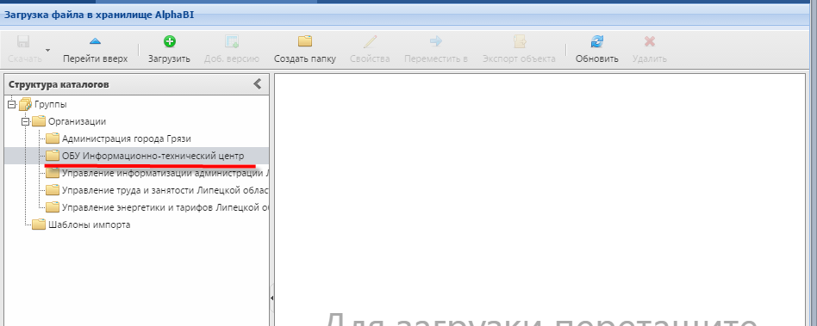
Рисунок 114 – Структура каталогов хранилища
Для добавления заполненного шаблона в область хранениянажмите кнопку «Загрузить», перейдитев директорию локального компьютера, содержащую импортируемый файл,нажмите кнопку «Открыть» (Рисунок 115).
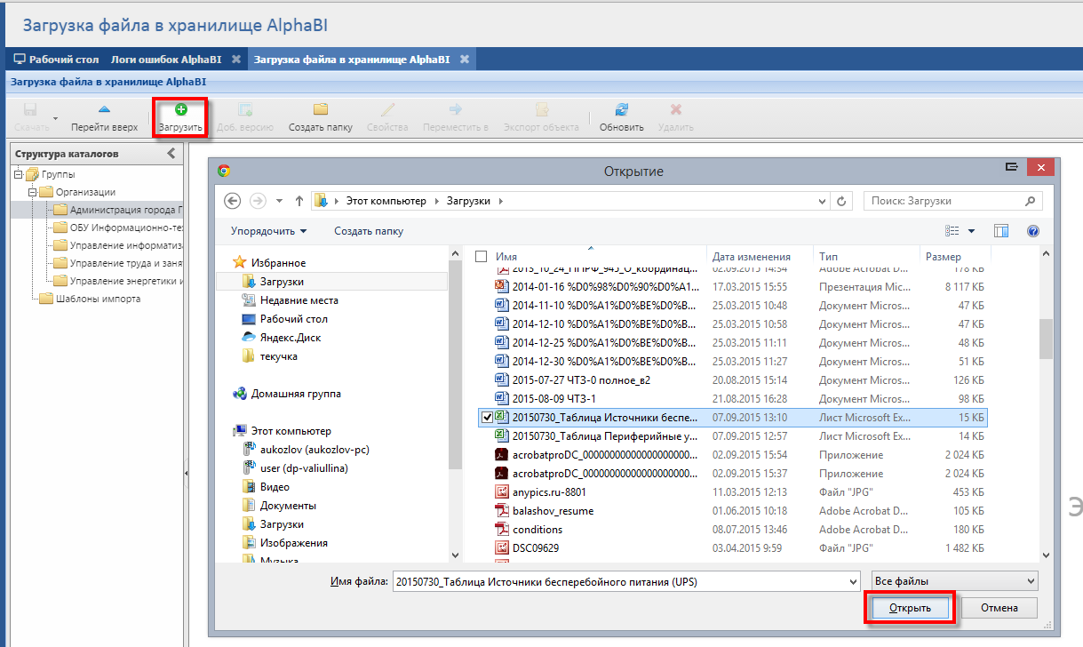
Рисунок 115 – Загрузка нового файла
В случае изменения данных размещенного шаблона (например, после устранения ошибок), вновь загрузите его в хранилище AlphaBI. Возможны два варианта обновления файла:
- если каталог уже содержит файл с идентичным названием, выделите его инажмите кнопку «Добавить версию». В окне загрузки новой версии нажмите кнопку «Выбор», перейдите в директорию локального компьютера, в которой находится загружаемый файл, выберите файл формата .xlsx (.xls) и нажмите кнопку «Загрузить». После загрузки новой версии в хранилище будет отображен файл следующей версии (Рисунок 116);
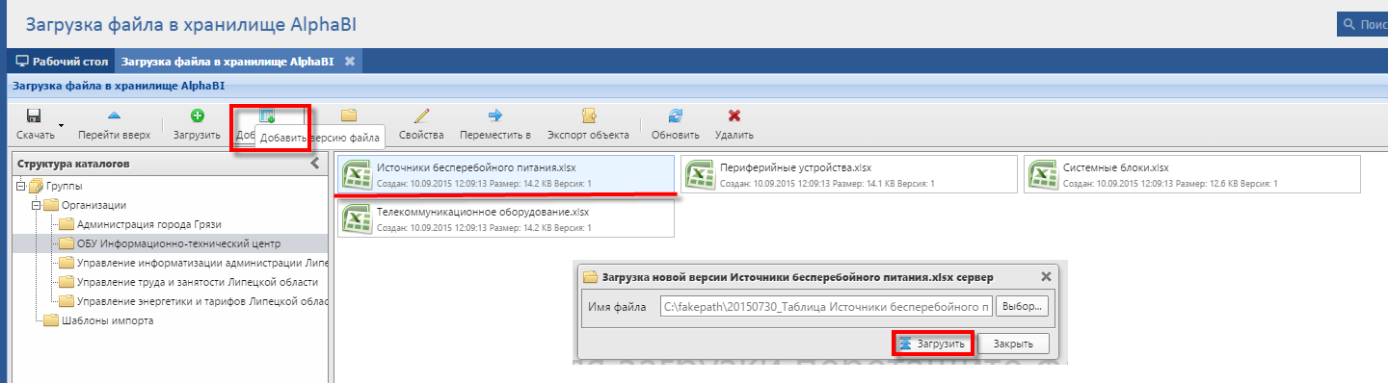
Рисунок 116 – Загрузка новой версии
- удалите файл из хранилища (выделите файл инажмите кнопку «Удалить»), загрузите новый файл (перейдите в директорию локального компьютера, в которой находится загружаемый файл, выберите файл формата .xlsx(.xls) инажмите кнопку «Загрузить»). Необходимо иметь ввиду, что загружаемый файл обязательно должен иметь то же самое название, включая разрешение файла, и располагаться должен в той же самой директории хранилища (Рисунок 117).
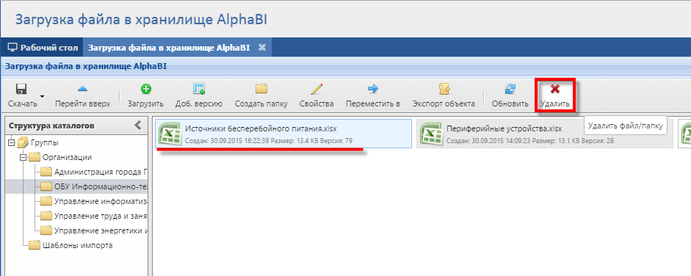
Рисунок 117 – Удаление файла из хранилища

Запуск действий Alpha BI
При запуске действий Alpha BI выполняется процедура проверки данных заполненного шаблона, который пользователь разместил в каталоге своей организации, после чего данные, прошедшие проверку, загружаются в соответствующий реестр ПТК. Загрузка данных файла осуществляется построчно.
Для запуска действия в меню «Экспорт-импорт» перейдите в пункт «Запуск действий AlphaBI».В открывшемся окне находятся механизмы запуска импорта для каждого реестра ПТК.Выберите действие в соответствии с тем, в какой реестр ПТК будет производиться загрузка данных, инажмитекнопку «Запустить» (Рисунок 118). При этом для шаблонов формата.xlsx запускайте действие с пометкой «XLSX», для шаблонов формата.xls – с пометкой «XLS».
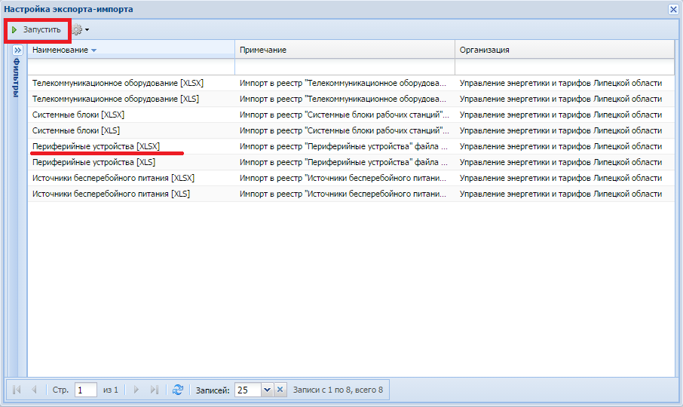
Рисунок 118 – Запуск действий AlphaBI
Результатом запуска действия AlphaBI станет окно с системным сообщением
(Рисунок 119). Далее перейдите в окно «Логи импорта AlphaBI».
Рисунок 119 – Результат запуска действий AlphaBI

Логи импорта AlphaBI
В логе импорта Alpha BI содержится информация о результатах загрузки файла. Для доступа в окно лога в меню «Экспорт-импорт» перейдите в пункт «Логи импорта Alpha BI», после открытия окна нажмите кнопку «Загрузить данные» (Рисунок 120). В окне отследитепо времени исполненную операцию.
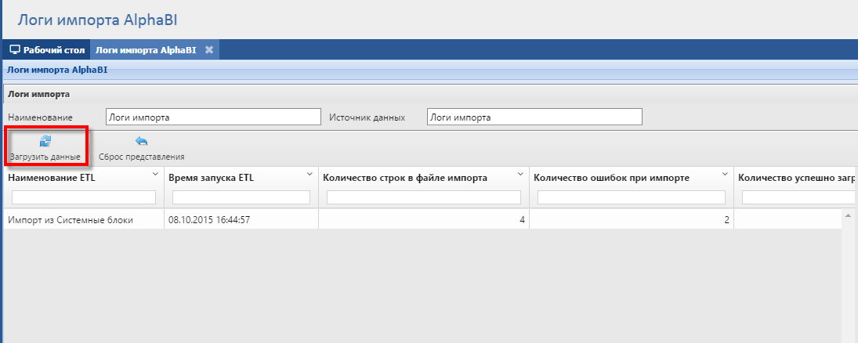
Рисунок 120 – Кнопка «Загрузить данные»
Для устранения ошибок при загрузке данныхв шаблоне импорта устраните замечания, указанные в логах ошибок Alpha BI, и вновь поместите шаблон в хранилище AlphaBI, далее запустите механизм импорта данных и убедитесь, что все строки файла переданы в Систему.
Для просмотра результатов импорта данных перейдите в соответствующий реестр (см. п. 4.2.4), найдите и посмотрите запись с инвентарным номером из импортированного файла.
После проведения процедур импорта файлов для обеспечения конфиденциальности данных своей организацииудалите размещенные шаблоны в папке организации в хранилище AlphaBI.

Логи ошибок Alpha BI
Для доступа в окно логав меню «Экспорт-импорт» перейдите в пункт «Логи ошибок Alpha BI», после открытия окна нажмите кнопку «Загрузить данные»(Рисунок 121).В окне отследитепо времени исполненную операцию. Таблица содержит следующие столбцы:
- «Номер строки» – содержит номер строки в файле, вячейке которой возникла ошибка;
- «Наименование элемента» – содержит значение некорректной ячейки в файле;
- «Наименование ETL» – содержит наименование обновляемого реестра;
- «Время запуска ETL» – содержит время запуска действий AlphaBI;
- «Наименование поля» – содержит название столбца строки, в ячейке которой возникла ошибка;
- «Ошибка» – содержит описание причины, по которой ячейка не была загружена в Систему.
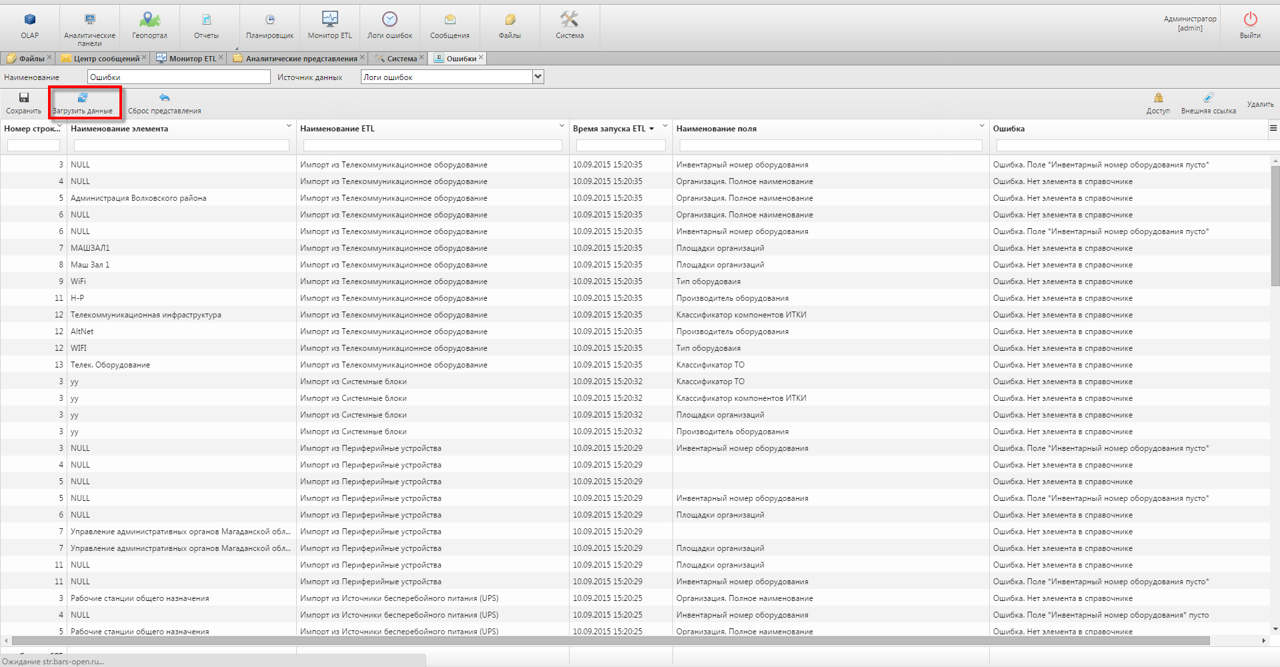
Рисунок 121 – Логи ошибок AlphaBI
Записи в логе можно отсортировать по дате, для этого нажмите кнопкуна названии столбца «Время запуска ETL», отсортируйте записи по убыванию – тогда в верхних строках таблицы будут отображены последние по времени записи (Рисунок 122).
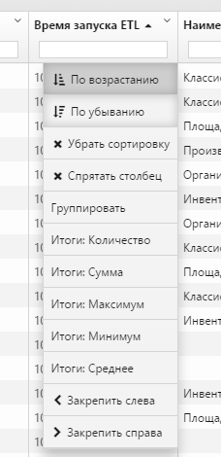
Рисунок 122 – Сортировка записей
Ошибка в логе «Некорректный формат даты» означает, что в загружаемом файле импорта некорректно внесены даты, поле «Наименование элемента» при этом остается пустым (Рисунок 123).
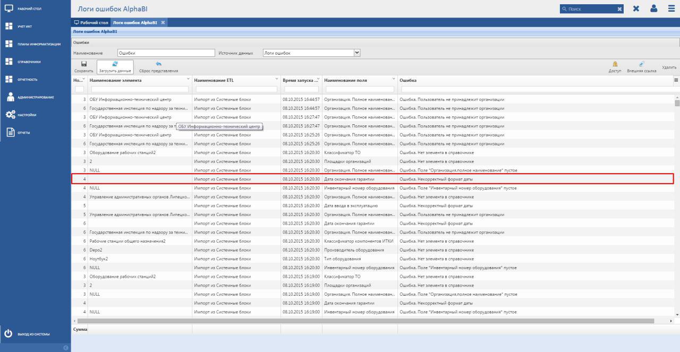
Рисунок 123 – Ошибка. Некорректный формат даты
После определения всех ошибок исправьтеимпортируемый файл в соответствующих строках и повторитеимпорт.

Монитор ETL
В окне «Монитор ETL» отображается детальная информация о ходе выполнения процедуры импорта данных. Для запуска окна в меню «Экспорт-импорт» нажмите кнопку «Монитор ETL».
Окно «Монитор ETL» состоит из двух частей – в верхней части экрана выводится перечень запускаемых ETL в Системе, в нижней части экрана отображаются обобщенные результаты загрузки, соответствующей ETL в разрезе отдельных параметров.
В окне «Монитор ETL» отследитепо времени исполненную операцию, выделите ее. Строки в нижней части окна несут следующую информационную нагрузку:
- «СТРОКИ, ЗАГРУЖЕННЫЕ ИЗ ФАЙЛА EXCEL» – строка отображает общее количество записей в файле, переданных для загрузки. Под ней отображаются результаты проверки импортируемого шаблона на ошибки и количество загруженных записей в реестр ПТК;
- «ИМПОРТ ПО ОРГАНИЗАЦИИ», «ИМПОРТ ПО КЛАССИФИКАТОРУ ТО» и пр. – строки отображают результаты сравнения информации из импортируемого файла с соответствующими справочниками Системы;
- «ОБЩЕЕ КОЛИЧЕСТВО СТРОК, ПЕРЕДАННЫХ В СИСТЕМУ» – строка содержит количество фактически загруженных записей в реестр ПТК. В Систему загружаются записи, которые не содержат ошибку (Рисунок 124).
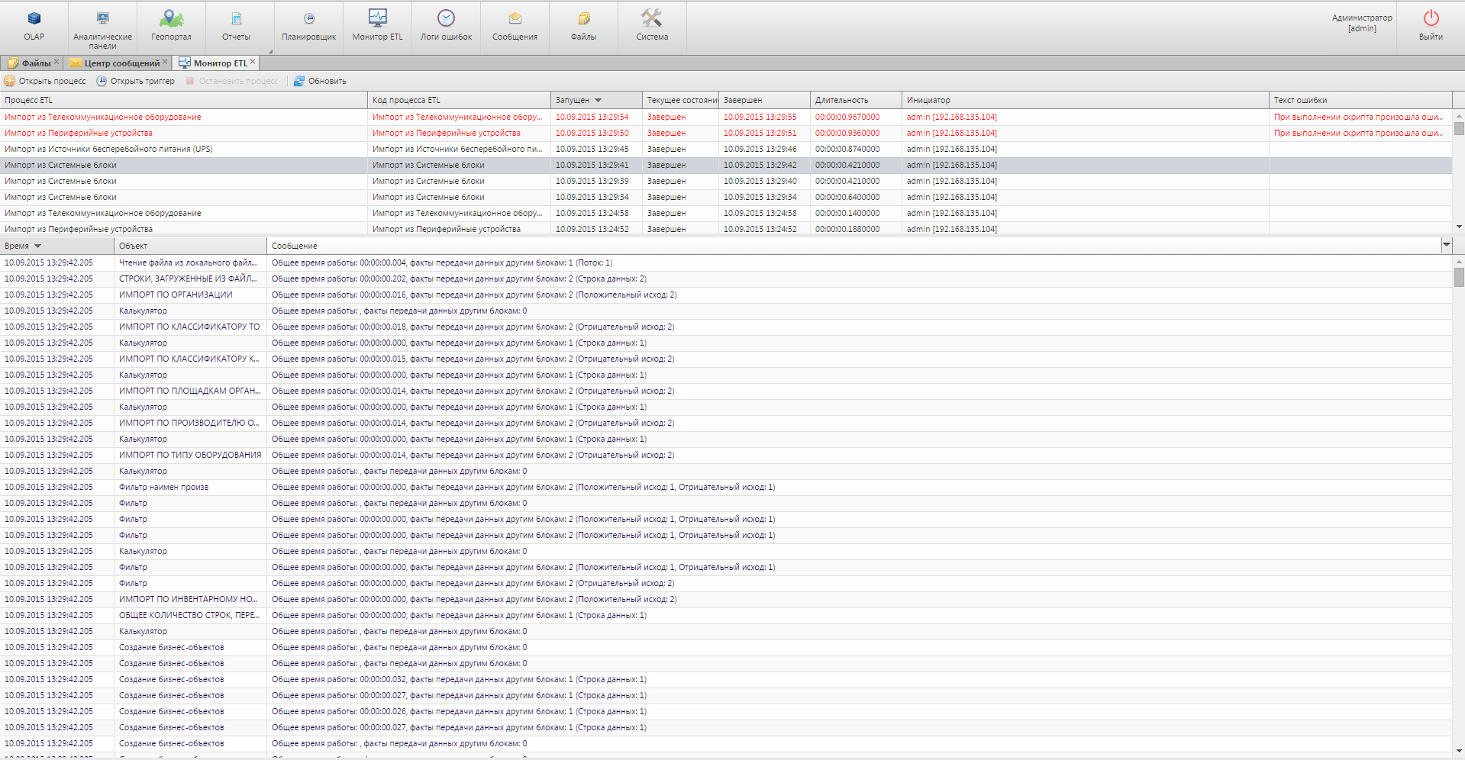
Рисунок 124 – Монитор ETL
Если количество переданных строк в Систему совпадает с количеством строк, загруженных из файла Excel, то импорт данных файла прошел без ошибок. (Рисунок 125).
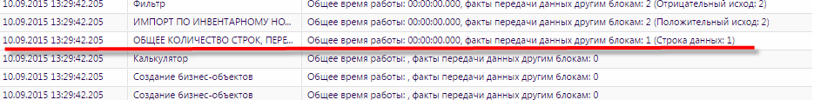
Рисунок 125 – Строка «ОБЩЕЕ КОЛИЧЕСТВО СТРОК, ПЕРЕДАННЫХ В СИСТЕМУ»
В противном случае устраните замечания в шаблоне импорта, указанные в логах ошибок Alpha BI, и вновь поместите шаблон в хранилище AlphaBI, далее запустите механизм импорта данных и убедитесь, что все строки файла переданы в Систему.
Для просмотра результатов импорта данных перейдите в соответствующий реестр (см. п. 4.2.4), найдите и посмотрите запись с инвентарным номером из импортированного файла.
После проведения процедур импорта данных для обеспечения конфиденциальности данных своей организацииудалите размещенные шаблоны в папке организации в хранилище AlphaBI (Рисунок 117).

Раздел «Планы информатизации»
Модуль раздела«Планы информатизации» содержит реестры «Планы информатизации», «Закупки» и «ГК/Договоры» (Рисунок 126).
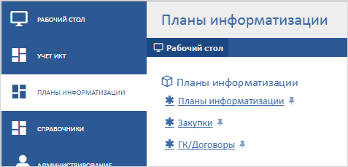
Рисунок 126 – Переход в реестр «Планы информатизации»

Реестр «Планы информатизации»

Описание реестра «Планы информатизации»
Для доступа в реестр перейдите в пункт «Планы информатизации/Планы информатизации».
План информатизации государственного органа – документ, составляемый государственным органом ежегодно на очередной финансовый год и содержащий перечень сведений о мероприятиях по информатизации, планируемых к выполнению государственным органом за счет средств областного бюджета.
Реестр «Планы информатизации» предназначен для формирования и хранения планов информатизации организации(Рисунок 127).
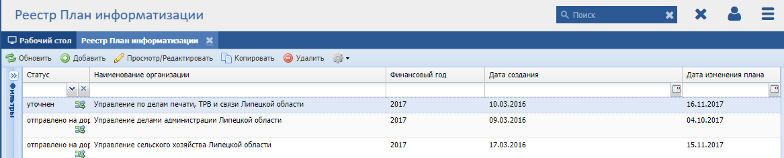
Рисунок 127 – Реестр «Планы информатизации»
Реестр содержит панель фильтрации, предназначенную для поиска по наименованию организации, финансовому году, дате создания и дате изменения плана.
Для создания плана информатизации:
- нажмите кнопку «Добавить»;
- заполните поля:
- «Орган власти» – выберите значение из справочника;
- «Финансовый год» – выберите значение из справочника;
- «Дата создания» – выберите дату из календаря.
- нажмите кнопку «Сохранить»(Рисунок 128).
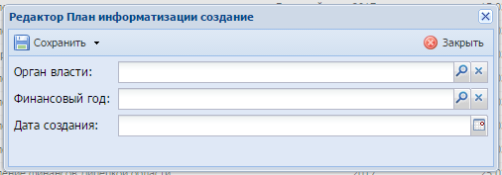
Рисунок 128 – Создание плана информатизации
Далее в реестреоткройте созданный план информатизации, выделив план и нажав кнопку «Просмотр/Редактирование».
Окно плана информатизации состоит из вкладок: «Общие сведения», «Соисполнители» и «Журнал изменений».
Примечание – Вкладка «Соисполнители» отображается только для того пользователя, организация которого указана в поле «Орган исполнительной власти».
На вкладке «Общие сведения» приведены данные, введенные при создании плана информатизации, а также поле «Дата изменения», котороесодержит дату последнего редактирования плана информатизации, иобласть «Планируемые мероприятия» (Рисунок 129).
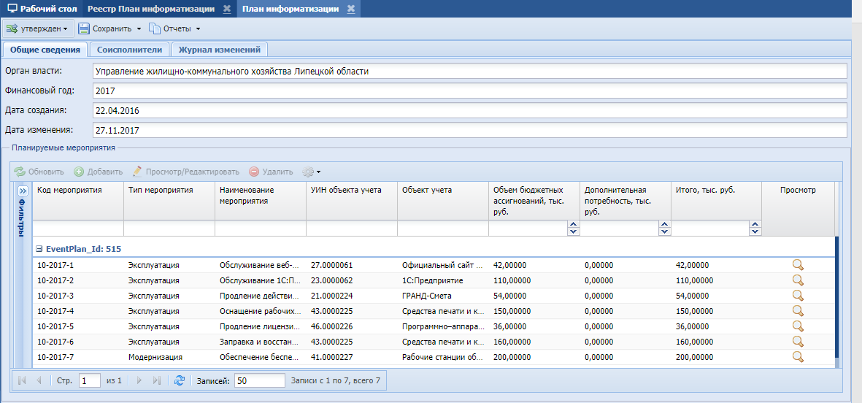
Рисунок 129 – Вкладка «Общие сведения» плана информатизации
При планировании мероприятий по информатизации придерживайтесь правил формирования мероприятия, направленных либо на создание, либо на развитие, либо на модернизацию, либо на эксплуатацию одного объекта учета.
Для добавления мероприятия в план информатизации:
- нажмите кнопку «Добавить»;
- заполните поля вкладки «Общие сведения» (Рисунок 130):
- «Код мероприятия» – присваивается автоматически при создании нового мероприятия. Состоит из кода организации (в соответствии со справочником), номера финансового года и порядкового номера мероприятия в плане;
- «Наименование мероприятия» – ввод с клавиатуры;
- «Тип мероприятия» – выбор из справочника. Выделяют четыре типа мероприятий, направленных либо на создание, либо на развитие, либо на модернизацию, либо на эксплуатацию объекта учета. Описание каждого типа приведено в графе «Примечание» справочника;
- «Объект учета» – выбор из справочника. В поле указывается наименование паспорта ИС или компонентов ИТКИ, на создание, либо на развитие, либо на модернизацию, либо на эксплуатациюкоторого планируется мероприятие. Создание паспортов ИС и компонентов ИТКИ приведены в п.4.2.2;
- «Документ-основание реализации мероприятия» – ввод с клавиатуры. В поле указываются реквизиты НПА, предусматривающие либо создание, развитие, модернизацию, эксплуатацию ИС или компонентов ИТКИ;
- «Цели мероприятия» – ввод с клавиатуры. В полеуказывается одна или несколько целей мероприятия по информатизации, сформулированные так, как они отражены в правовом акте, являющемся основанием для реализации мероприятия по информатизации;
- «Исполнитель» – выбор из справочника организаций организации, ответственной за исполнение мероприятия по информатизации;
- «Ответственное лицо» – выбор из справочника. В поле указывается ФИО должностного лица государственного органа – ответственного исполнителя по реализации мероприятия по информатизации. Существует также возможность добавить ответственного – нажмите кнопку «Добавить», заполните поля, нажмите кнопку «Сохранить». В поле попадает только тот пользователь, который принадлежит организации, указанной в поле «Исполнитель»;
- «Объем бюджетных ассигнований, тыс. руб.» – ввод с клавиатуры вещественного числа, разделителем целой от дробной части служит точка. В поле указывается обоснованная сумма планируемых затрат на реализацию мероприятия по информатизации на очередной финансовый год в тысячах рублей;
- «Дополнительная потребность, тыс. руб.» – поле недоступно для редактирования. В поле указываются обоснованные суммы дополнительных потребностей государственного органа в бюджетных ассигнованиях на очередной финансовый год, рассчитывается как сумма стоимостей в товарах, работах (услугах);
- «Итого» – недоступное для редактирования поле, рассчитывается как сумма полей «Объем бюджетных ассигнований, тыс. руб.» и «Дополнительная потребность, тыс. руб.»;
- «Планируемые результаты» – введите с клавиатуры ожидаемые результаты реализации мероприятия;
- «Примечания к мероприятию» – ввод с клавиатуры;
- «Сроки реализации мероприятия» –выберите из календаря дату начала и дату окончания проведения мероприятия.
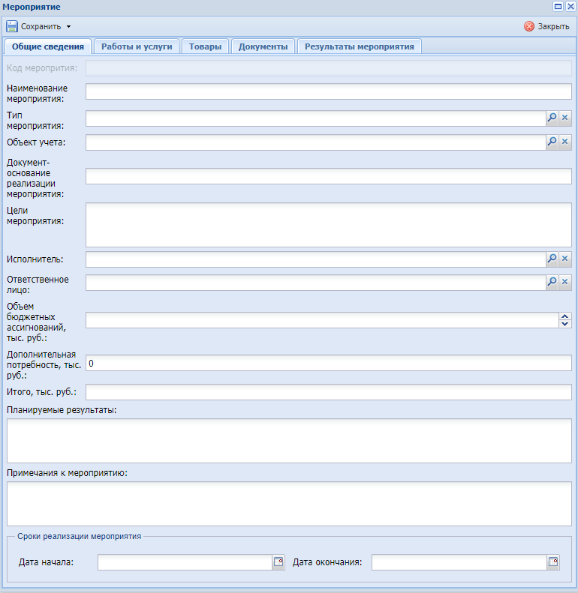
Рисунок 130 –Вкладка «Общие сведения»мероприятия плана информатизации
- нажмите кнопку «Сохранить» для активации остальных вкладок окна мероприятия;
- внесите сведения об объемах работ и услуг, необходимых для реализации мероприятия по информатизации на вкладке «Работы и услуги». Для добавления работы/услуги нажмите кнопку «Добавить» и заполните поля (Рисунок 131):
- «Наименование работы (услуги)» – ввод с клавиатуры. В поле указывается наименование работы (услуги), осуществляемой в рамках реализации мероприятия по информатизации;
- «Описание состава работ (услуг)» – введите с клавиатуры краткое описание состава работы (услуги) в рамках закупки, существенно влияющего на стоимость работы (услуги);
- «Вид затрат» – выбор из справочника;
- «Тип затрат» – выбор из справочника;
- «КЭК» – выбор из справочника, укажите код классификации операций сектора государственного управления;
- «Планируемая стоимость, тыс. руб.» – ввод с клавиатуры вещественного числа, разделителем целой от дробной части служит точка. В поле указывается обоснованная стоимость затрат проводимых работ (оказываемых услуг) в тысячах рублей. При расчете стоимости работы (услуги) руководствуйтесь правилами формирования начальной (максимальной) цены контракта (цены лота), предусмотренными законодательством Российской Федерации о размещении заказов на поставки товаров, выполнение работ, оказание услуг для государственных и муниципальных нужд;
- «Обоснование стоимости» – введите с клавиатуры обоснование планируемой стоимости.
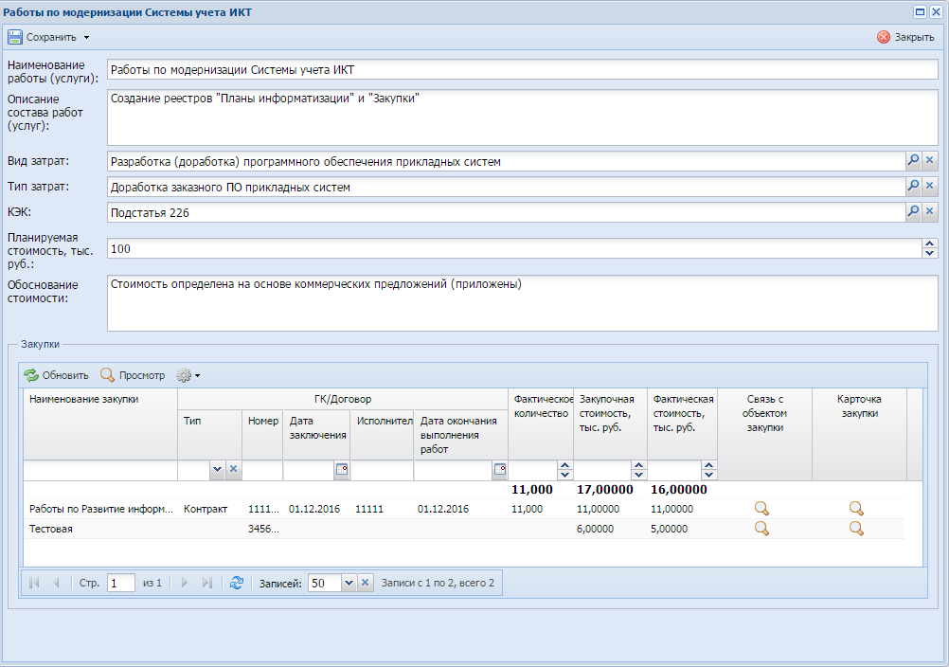
Рисунок 131 – Форма добавления работы (услуги)
- нажмите кнопку «Сохранить», после чего станет доступна область «Закупки». Реестр позволяет получить информацию о закупке указанной работы (услуги) в соответствии с ГК, заключенным для реализации мероприятия по информатизации (Рисунок 132). Данные формируются из реестра «Закупки» (описание см. п. 4.3.1.3);
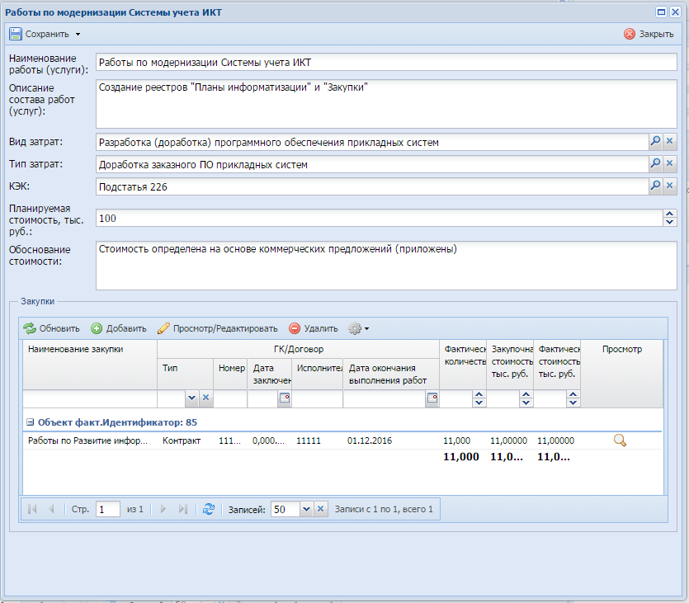
Рисунок 132 – Информация о закупке указанной работы (услуги) в соответствии с ГК, заключенным для реализации мероприятия по информатизации
- укажите сведения о товарах, необходимых для реализации мероприятия по информатизации, на вкладке «Товары». Нажмите кнопку «Добавить» и заполните следующие поля (Рисунок 133):
- «Наименование оборудования, программного обеспечения» – ввод с клавиатуры. В поле указывается наименование ТО или ПО (лицензии), которое однозначно определяет его функциональное назначение;
- «Тип оборудования, программного обеспечения» – выбор из справочника;
- «Вид затрат» – выбор из справочника;
- «Тип затрат» – выбор из справочника;
- «КЭК» – укажите код классификации операций сектора государственного управления;
- «Описание характеристик товара» – введите с клавиатуры наименования ключевых характеристик товара, существенно влияющих на стоимость ТО, ПО;
- «Количество единиц товара, шт.» – укажите количество ТО, лицензий ПО в штуках;
- «Планируемая стоимость товаров, тыс. руб.» – укажите обоснованную стоимость (в тысячах рублей) ТО, ПО с заданными характеристиками. При расчете стоимости работы (услуги) руководствуйтесь правилами формирования начальной (максимальной) цены контракта (цены лота), предусмотренными законодательством Российской Федерации о размещении заказов на поставки товаров, выполнение работ, оказание услуг для государственных и муниципальных нужд;
- «Обоснование стоимости» – введите с клавиатуры обоснование планируемой стоимости.
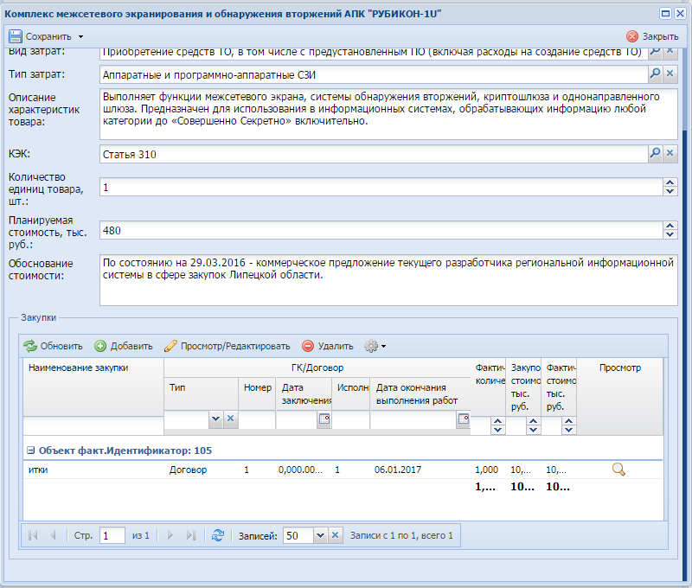
Рисунок 133 – Окно добавления товара
- нажмите кнопку «Сохранить», после чего станет доступна область просмотра «Закупки». Реестр позволяет получить информацию о закупке указанного товарав соответствии с ГК, заключенными для реализации мероприятия по информатизации. Данные формируются из реестра «Закупки»;
- на вкладке «Документы»внесите документы, используемые при разработке мероприятия (документ-основание реализации мероприятия, документы по расчету стоимости, техническое задание, ГК/договор и т.д.) (Рисунок 134). Для добавления файла нажмите кнопку «Добавить» на панели управления и заполните поля карточки файла, выполните загрузку файла документа и нажмите кнопку «Сохранить (Рисунок 135);
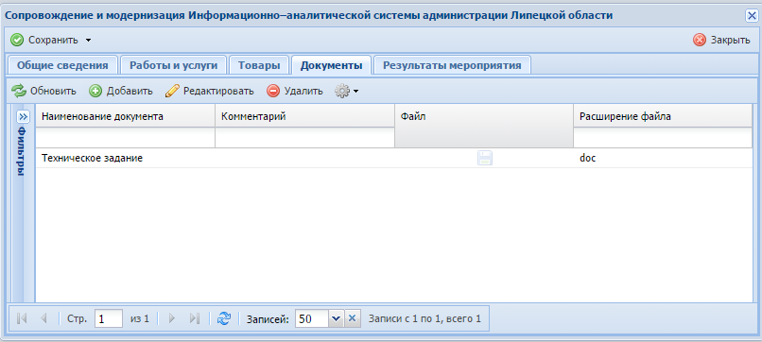
Рисунок 134 – Вкладка «Документы»
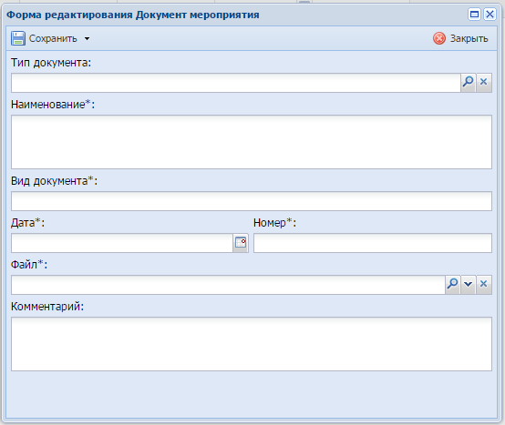
Рисунок 135 – Добавление документа
- вкладка «Результаты мероприятия» заполняется после проведения всех закупочных процедур, запланированных для реализации мероприятия по информатизации, для формирования отчета о выполнении плана информатизации.Вкладка содержит поля(Рисунок 136):
- «План, тыс. руб.» – недоступное для редактирования поле, равно значению объема бюджетных ассигнований;
- «Факт, тыс. руб.» – недоступное для редактирования поле, рассчитывается как сумма стоимостей товаров и (или) работ (услуг) в соответствии с ГК, заключенными для реализации мероприятия;
- «Разница, тыс. руб.» – недоступное для редактирования поле, рассчитывается как отклонение факта от плана;
- «Результаты мероприятия» – ввод с клавиатуры, указываются сведения о достигнутых результатах. Поле является обязательным для заполнения при переводе плана информатизации в статус «Исполнен»;
- «Сведения о работе с ИС» – ввод с клавиатуры, доступно только для ИС. В поле указываются сведения о работе с информационной системой (специализация по сфере деятельности, количество пользователей, посещений программы, период доступности (для сетевых версий), сведения о выполнении иных операций с программой, количество ошибок программы и т.п.), на основании которых может быть сделан вывод об интенсивности использования информационной системы, ее востребованности и возможных направлениях развития). Поле является обязательным для заполнения при переводе плана информатизации в статус «Исполнен»;
- «Комментарии» – ввод с клавиатуры, указываются причины отклонений фактических значений от запланированных, в том числе причины отклонений в объемах финансирования (при наличии), а также дополнительные сведенияПоле является обязательным для заполнения при переводе плана информатизации в статус «Исполнен».
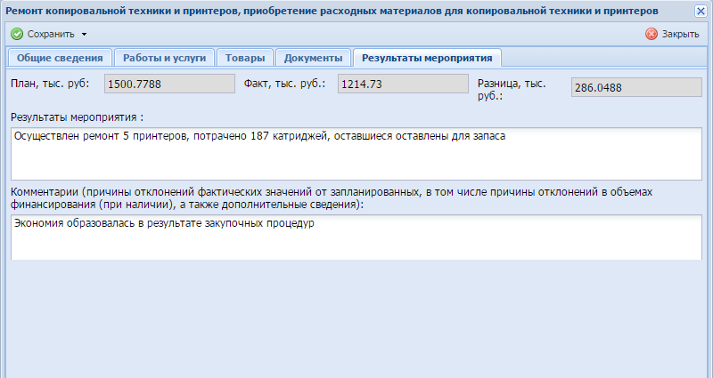
Рисунок 136 – Вкладка «Результаты мероприятия»
- нажмите кнопку«Сохранить».
Вкладка «Журнал изменений» окна плана информатизации служит для просмотра информации об изменениях плана информатизации (Рисунок 137). Самая актуальная дата отображается в поле «Дата изменения» вкладки «Общие сведения».
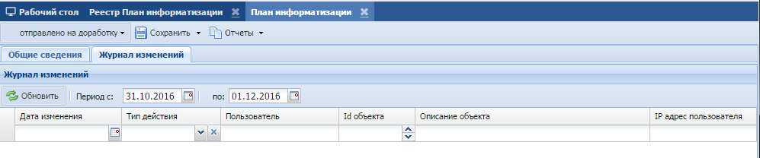
Рисунок 137 – Журнал изменений

Согласование, утверждение и исполнениепланов информатизации
Для согласований планов информатизации с уполномоченным органом и последующего его утверждения в реестре «Планы информатизации» используется инструмент управления статусами планов. Он располагается в двух местах – в реестре планов информатизации (Рисунок 138) и в окне плана информатизации (Рисунок 139).
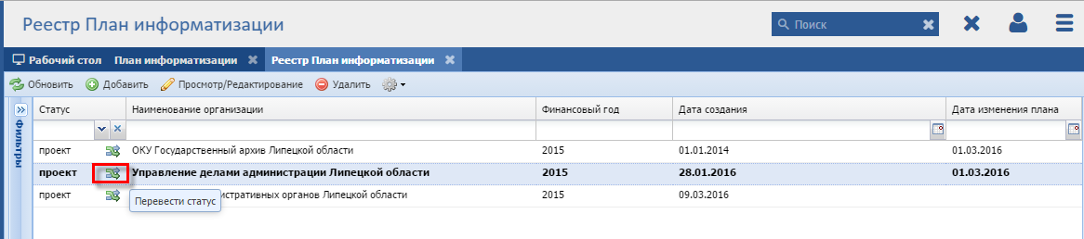
Рисунок 138 – Инструмент управления статусами планов в реестре планов информатизации
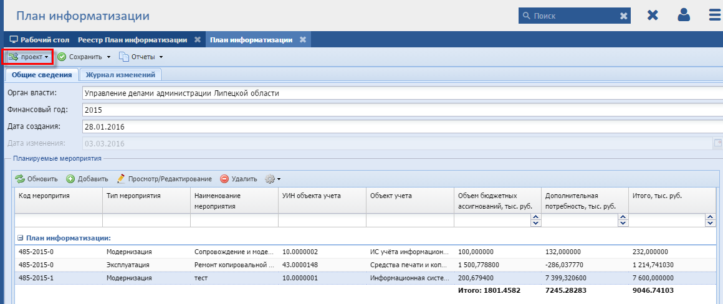
Рисунок 139 – Инструмент управления статусами планов в окне плана информатизации
При создании плана информатизации ему автоматически присваивается статус «Проект». Дальнейшая смена статусов производится самим пользователем. Для смены статуса плана информатизации выделите в реестре либо откройте его, нажмите на , выберите новый статус, введите комментарий и нажмите кнопку «Применить» (Рисунок 140).
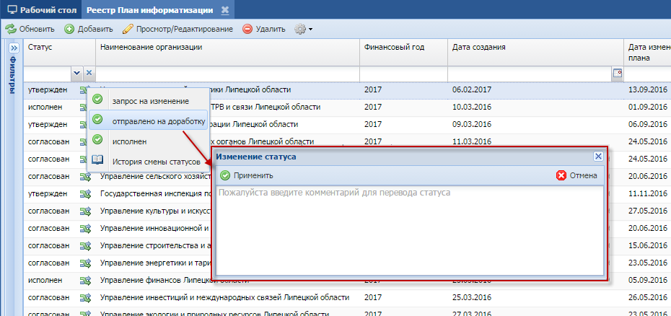
Рисунок 140 – Смена статуса плана информатизации
Примечания
1 Пользователь, к которому привязана организация-соисполнитель (входит в список CoexecutorsPlanList), но к которому не привязана организация «Орган власти» (Institution), не имеет возможности изменения статуса плана информатизации. В карточке Плана информатизации кнопка «Статус» для такого пользователя будет скрыта.
2 Пользователю-соисполнителю недоступно редактирование статуса плана информатизации, кнопка перевода статуса для него в реестре и карточке плана информатизации скрыта.
Основные этапы согласования, утверждения и исполнения плана информатизации представлены ниже (Рисунок 141).
Рисунок 141 – Основные этапы согласования, утверждения и исполнения плана информатизации
Для первого согласования плана информатизации с уполномоченным органом пользователь переводит статус на согласование. При отрицательном заключении в согласовании плана информатизации уполномоченным органом пользователю план вернется для доработки с описанием претензий в окне «История смены статусов»(Рисунок 142).При положительном заключении – со статусом «согласован (1 этап)».
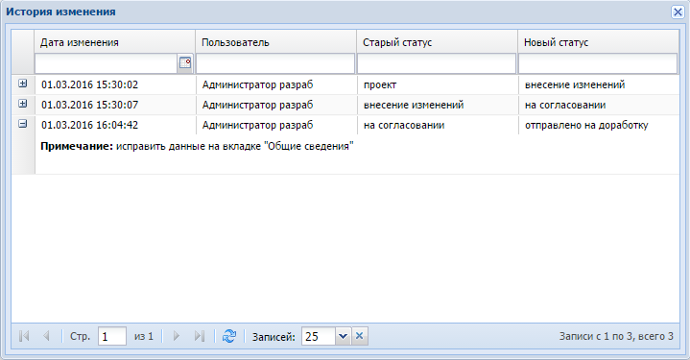
Рисунок 142 – История смены статусов
Для второго согласования плана информатизации с уполномоченным органом пользователь переводит его в статус «уточнен». Также при отрицательном заключении в согласовании плана информатизации уполномоченным органом пользователю для доработки с описанием претензий. При положительном заключении – со статусом «согласован (2 этап)». После успешного согласования плана информатизации его необходимо утвердить.
Статус «исполнен» присваивается пользователем после реализации всех мероприятий плана информатизации.
Изменение планов информатизации возможно только по запросу в уполномоченный орган.

Клонирование плана информатизации
В Системе реализована возможность клонирования плана информатизации.
Чтобы клонировать план информатизации:
- выберите план в реестре и нажмите кнопку «Копировать». Откроется окно копирования плана (Рисунок 143). Введите данные:
- «Орган власти» – нередактируемое поле. Автоматически заполнено значением из выбранного плана информатизации;
- «Финансовый год» – ввод из справочника «Финансовый год», на один финансовый год не должно создаваться 2 плана в одном финансовом году с одним Исполнителем;
- «Дата создания» – выбор даты из календаря.
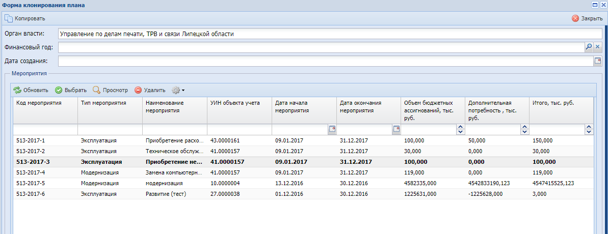
Рисунок 143 – Форма клонирования плана
- чтобы выбрать мероприятия, нажмите кнопку «Выбрать». В открывшемся окне установите «флажки» напротив нужных мероприятий и нажмите кнопку «Сохранить». Чтобы удалить мероприятие, выделите его и нажмите кнопку «Удалить»;
- нажмите кнопку «Копировать», запустится процесс клонирования плана информатизации, в результате которого откроется карточка нового плана информатизации;
- внесите необходимые изменения в карточке плана информатизациии нажмите кнопку «Сохранить». Новый план отразится в реестре планов информатизации.

Реестр «Закупки»
Реестр «Закупки» (Рисунок 144) предназначен для внесения и хранения информации о закупках товаров, работ (услуг), запланированных для реализации мероприятий планов информатизации государственных органов, а также для внесения и хранения информации о закупках товаров, работ (услуг), приобретаемых в рамках мероприятий по использованию информационно-коммуникационных технологий в деятельность государственных органов, которые не были учтены в планах информатизации.
При разработке плана-графика закупок на текущий финансовый год необходимо включать мероприятия, предусмотренные утвержденным планом информатизации. При этом осуществляемые закупки и заключаемые контракты в части мероприятий по информатизации должны соответствовать товарам, работам и услугам плана информатизации, а также объемам финансирования. Также необходимо придерживаться правила формирования закупки для одного мероприятия плана информатизации (одного объекта учета).
Для доступа в реестр «Закупки» перейдите в пункт «Планы информатизации/Закупки».
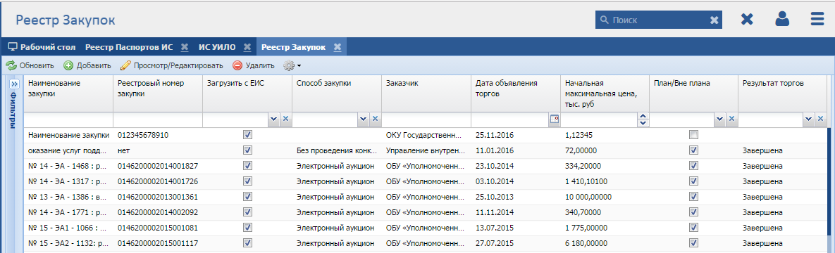
Рисунок 144 – Реестр «Закупки»
Реестр содержит панель фильтрации, предназначенную для поиска по наименованию и сумме закупки, номеру, статусу и исполнителю ГК, дате окончания работ в соответствии с ГК, наименованию организации (государственного органа), по признаку наличия закупки в планах информатизации.
Для добавления закупки:
- нажмите кнопку «Добавить» панели инструментов реестра;
- заполните поля вкладки «Общие сведения» окна закупки (Рисунок 145):
- «Загрузить с ЕИС» – при включении данного параметра для карточки закупки будет доступна загрузка данных с ЕИС;
- «Способ закупки» – выбор из выпадающего списка;
- «Заказчик» – выберите из справочника наименование государственного органа;
- «Дата объявления торгов» – выбор из календаря;
- «Реестровый номер закупки» – ввод с клавиатуры, укажите реестровый номер закупки на ЕИС для загрузки сведений с ЕИС;
- «Наименование закупки» – подгружает с ЕИС/ввод с клавиатурынаименования закупки в соответствии планом-графиком;
- «Вне плана информатизации» – установите/снимите «флажок». В поле указывается, была ли закупка осуществлена в рамках плана информатизации либо прошла вне плана;
- «Начальная максимальная цена, тыс. руб.» – подгружает с ЕИС/ввод с клавиатурыначальной максимальной цены закупки в тысячах рублей;
- «Ссылка в сети Интернет» – подгружает с ЕИС/ввод с клавиатуры адреса ссылки описания закупки в ЕИС;
- «Результат торгов» – выбор из выпадающего списка;
- «Комментарий» – ввод с клавиатуры. В поле указываются причины и условия, послужившие основанием для признания закупки несостоявшейся или отмененной.
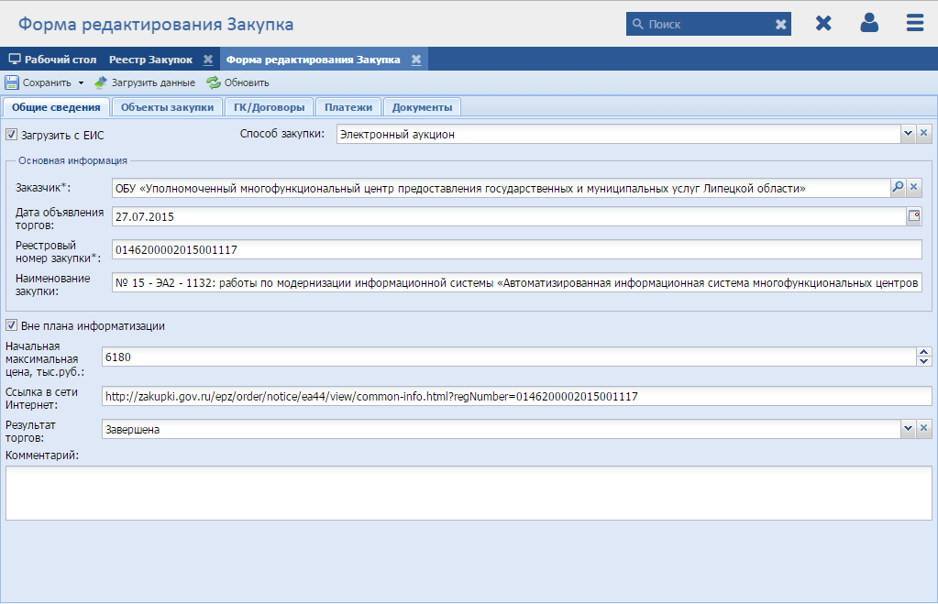
Рисунок 145 – Окно закупки. Вкладка «Общие сведения»
- заполните поля вкладки «Объекты закупки» окна закупки:
- «Планы информатизации»/«Паспорт объекта закупки» – выберите значение из справочникаплана информатизации либо паспорт ИС (компонента ИТКИ) (Рисунок 146). Тип поля зависит от значения «флажка» вполе«Вне плана информатизации» на вкладке «Общие сведения»:
- область «Планы информатизации» служит для установления связи между закупкой и планом информатизации (при осуществлении закупки по плану информатизации). Для добавления связи нажмите кнопку «Добавить». Откроется перечень планов информатизации, заведенных пользователем ранее на этапе планирования закупки. Выберите необходимый план информатизации и нажмите кнопку «Сохранить». После устанавливается связь между объектами закупки и товарами/работами/услугами плана информатизации;
- если закупка проходит вне плана информатизации, то устанавливается привязка к ИС либо компоненту ИТКИ, на создание, модернизацию, развитие или эксплуатацию которого была осуществлена закупка.
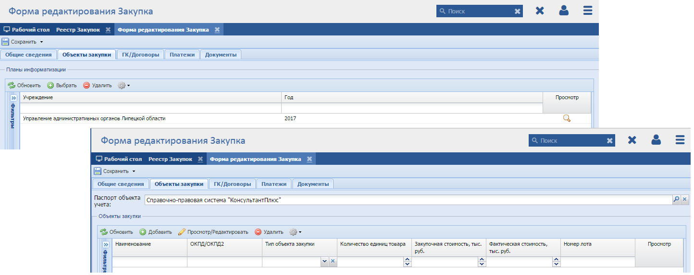
Рисунок 146 – Вкладка «Объекты закупки». Область «План информатизации» и поле «Паспорт объекта учета»
- «Объекты закупки» – область для формирования списка товаров, работ (услуг) для закупки. Для закупки по плану информатизацииесть дополнительная область для установки связи с планом информатизации, в остальном набор полей у закупки по плану (Рисунок 147) и вне плана (Рисунок 148) совпадает:
- «Наименование» – подгружается с ЕИС/вводится с клавиатуры наименование товара, работы (услуги) в соответствии с закупкой;
- «ОКПД/ОКПД2» – подгружается с ЕИС/вводится с клавиатуры общероссийский код продукции по видам экономической деятельности товара, работы (услуги) в соответствии с закупкой;
- «Тип объекта закупки» – подгружается с ЕИС/выбор из выпадающего списка;
- «Номер лота» – подгружается с ЕИС/вводится с клавиатуры номер лота, в рамках которого прошла закупка объекта;
- «Наименование лота» – подгружается с ЕИС/вводится с клавиатуры наименование лота, в рамках которого прошла закупка объекта;
- «Количество единиц товара» – подгружается с ЕИС/вводится с клавиатуры, поле только для товара;
- «Закупочная стоимость, тыс. руб.» – подгружается с ЕИС/вводится с клавиатуры начальная максимальная цена объекта закупки;
- «Фактическая стоимость, тыс. руб.» – подгружается с ЕИС/вводится с клавиатуры стоимость объекта закупки в соответствии с заключенным ГК/договором;
- «ГК/Договор» – подгружается с ЕИС/выбор из справочника контракта/договора, в рамках которого закуплен объект закупки.
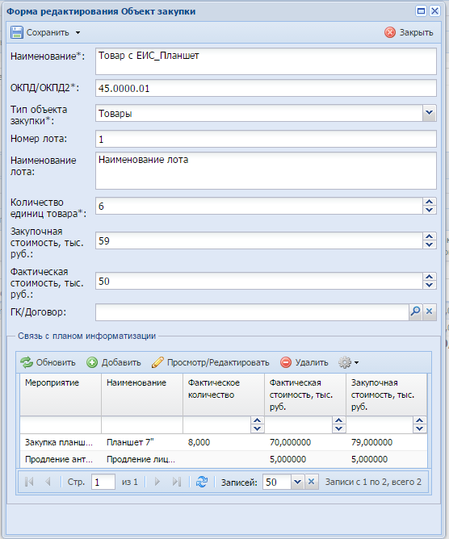
Рисунок 147 – Форма добавления/редактирование объекта закупки по плану
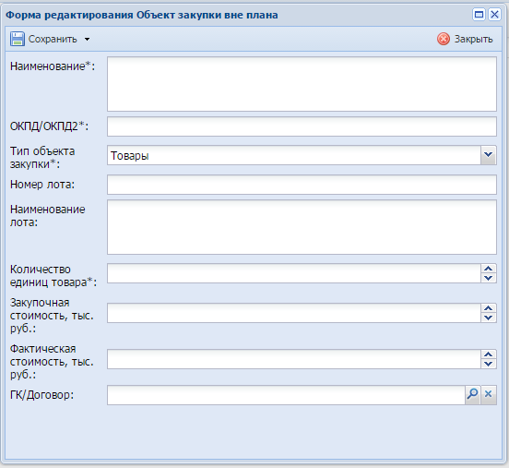
Рисунок 148 – Форма добавления объекта закупки вне плана
- область «Связь с планом информатизации» – доступно только для объекта закупки по плану информатизации и служит для установки связи закупки с планом информатизации, в рамках которого была запланирована закупка. Для добавления связинажмите кнопку «Добавить» на панели инструментов этой области и заполните поля формы «Форма связи с планом информатизации» (Рисунок 149): часть полей, описанных в мероприятии плана информатизации, автоматически подтянутся из плана и будут недоступны для редактирования, для редактирования будут доступны поля «Закупочная стоимость, тыс. руб.», «Фактическая стоимость, тыс. руб.» (в соответствии с ГК), «Фактическое количество» (для товара, в соответствии с ГК), внесите фактические значения – сколько было потрачено на товар/работу (услугу) плана в рамках проведенной закупки, и последовательнонажмитекнопки «Сохранить» и «Закрыть». Выбранные объекты закупки отобразятся в реестре «Объекты закупки»и будут подсчитаны итоговые строки. Закройте карточку объекта закупки. Нажмите кнопку «Обновить» в области «Объекты закупки».После чего автоматически обновится значение в поле «Связан с планом, %». В большинстве случаев оно должно быть равно 100% (Рисунок 150).
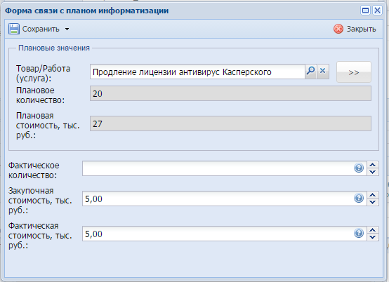
Рисунок 149 – Связь объекта закупки с планом информатизации
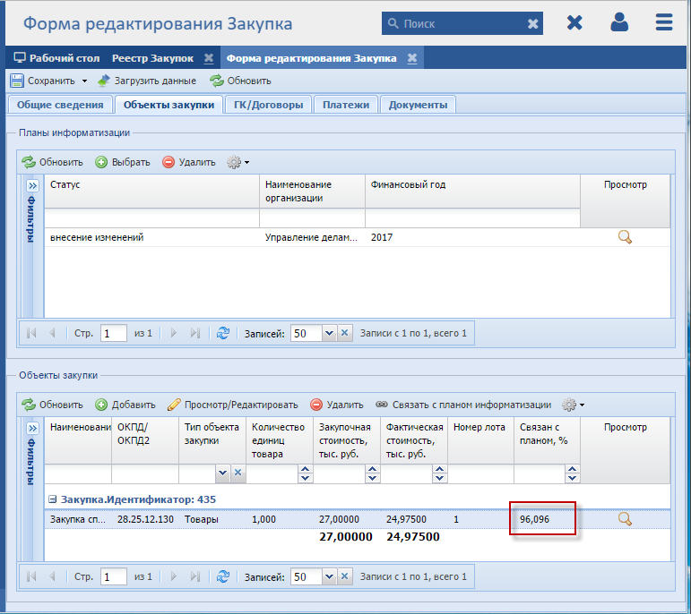
Рисунок 150 – Связь объекта закупки, выгруженного с ЕИС, с планом информатизации
Значение в столбце «Связь с планом, %» вычисляется по формуле 1/2, где «1» и «2» – значения полей (1) и (2) соответственно (Рисунок 151).
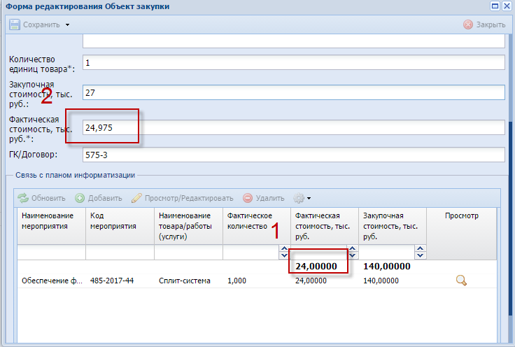
Рисунок 151 – Параметры расчета значения «Связан с планом,%»
- заполните вкладку«ГК/Договоры». Вкладка предназначена для хранения информации о заключенных ГК/договорах в результате проведения закупки. При выборе способа загрузки данных о закупке с ЕИС, документы будут автоматически подгружать в реестр вкладки. Для ручного добавления нажмите кнопку «Добавить», заполните поля формы (Рисунок 152) и нажмите кнопку «Сохранить»:
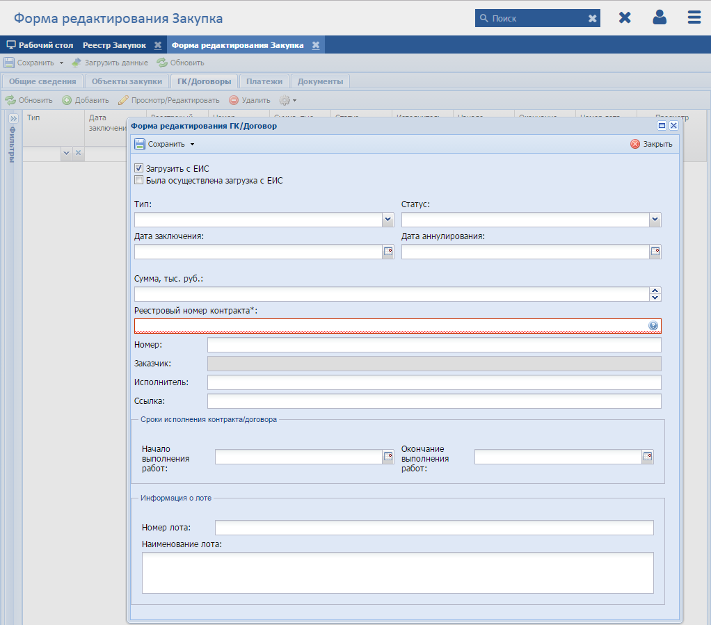
Рисунок 152 – Вкладка «ГК/Договоры»
- «Загрузить с ЕИС» – при включении данного параметра для карточки ГК/договора будет доступна загрузка данных с ЕИС;
- «Тип» – выбор значения из выпадающего списка (возможные значения: «Контракт», «Договор (счет)»);
- «Статус» – подгружается с ЕИС/выбор из выпадающего списка статуса ГК/договора натекущую дату;
- «Дата заключения» – подгружается с ЕИС/выбор из календаря;
- «Дата аннулирования» подгружается с ЕИС/выбор из календаря;
- «Сумма, тыс. руб.» – подгружается с ЕИС/ввод с клавиатуры;
- «Реестровый номер контракта» – поле только для типа «Контракт», укажите реестровый номер ГК/договора на ЕИС для загрузки сведений с ЕИС;
- «Номер» – подгружается с ЕИС/ввод с клавиатуры номер ГК/договора;
- «Заказчик» – не редактируемое, подгружается наименование заказчика закупки;
- «Исполнитель» – подгружается с ЕИС/ввод с клавиатуры наименования исполнителя контракта/договора;
- «Ссылка» – подгружается с ЕИС/ввод с клавиатуры ссылки в сети Интернет, по которой размещен контракт на ЕИС;
- «Начало выполнения работ» – подгружается с ЕИС/выбор из календаря даты начало выполнения работ по ГК/договору;
- «Окончания выполнения работ» – подгружается с ЕИС/выбор из календаря даты завершения выполнения работ по ГК/договору;
- «Номер лота» – подгружается с ЕИС/ввод с клавиатуры номера лота, в рамках которого заключен ГК/договор;
- «Наименование лота» – подгружается с ЕИС/ввод с клавиатуры наименования лота, в рамках которого заключен ГК.
- заполните вкладку «Платежи» (Рисунок 153). Вкладка предназначена для хранения информации об исполнении ГК/договора.При выборе способа загрузки данных о закупке с ЕИС, документы будут автоматически подгружаться в реестр вкладки. Для ручного добавления платежанажмите кнопку «Добавить», заполните поляформы (Рисунок 154):
- «Тип платежа» – выберите из выпадающего списка;
- «Номер платежного поручения» – подгружается с ЕИС/ввод с клавиатуры;
- «Дата проведения платежа» – подгружается с ЕИС/выбор из календаря;
- «Сумма, тыс. руб.» – подгружается с ЕИС/ввод с клавиатуры или с помощью счетчика;
- «КБК» – подгружается с ЕИС/ввод с клавиатуры;
- «Основание платежа» – ввод с клавиатуры;
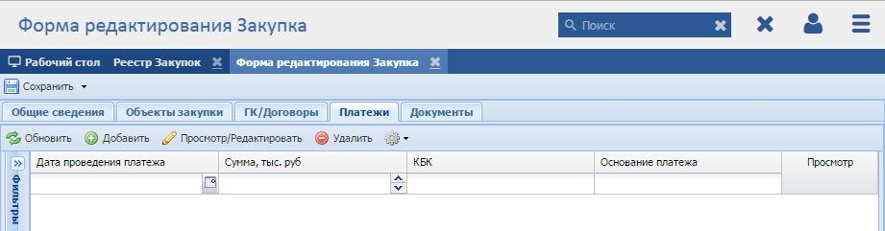
Рисунок 153 – Вкладка «Платежи»
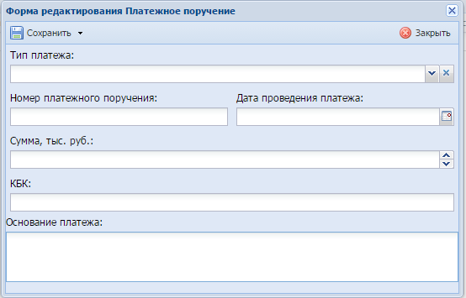
Рисунок 154 – Форма редактирования платежного поручения
- область «Документ приемки» (Рисунок 155) – становится видимым при выборе в поле «Тип платежа» значения «По акту (накладной)», предназначен для внесения информации о документах приемки работ (услуг), товаров в соответствии с ГК/договором. Для добавления документа приемки нажмите кнопку «Добавить» на панели управления области и заполните предложенные поля.
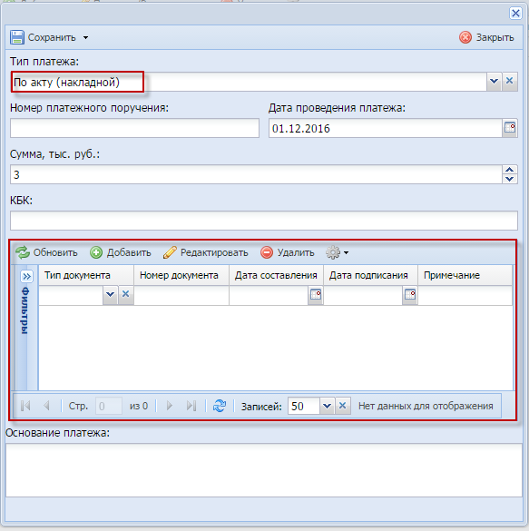
Рисунок 155 – Область «Документы приемки»
- заполните вкладку «Документы» (Рисунок 156). Вкладка предназначена для хранения документации о закупке, а также иные документы.При выборе способа загрузки данных о закупке с ЕИСдокументы будут автоматически подгружаться в реестр вкладки. Для ручного добавления документа нажмите кнопку «Добавить», выберите один из пунктов:
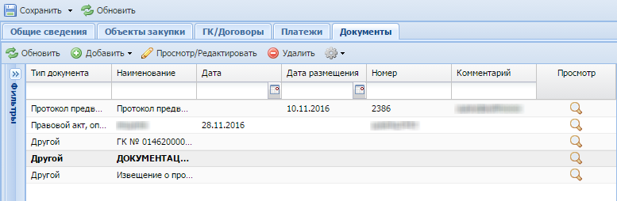
Рисунок 156 – Вкладка «Документы»
- «Добавить документ закупки», далее заполните поля формы, нажмите кнопку «Сохранить», выполните загрузку файла документа с директориилокального компьютера и повторно нажмите кнопку «Сохранить» (Рисунок 157);
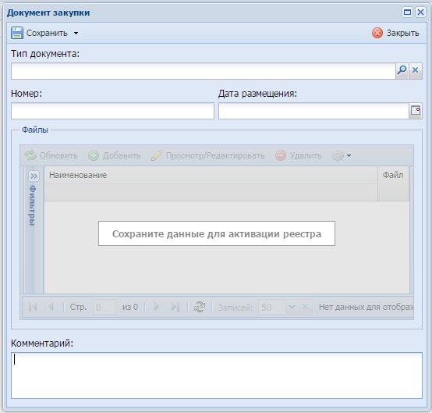
Рисунок 157 – Форма документа закупок
- «Добавить иной документ» – заполните поля формы, выполните загрузку файла документа с директориилокального компьютера пользователя и нажмите кнопку «Сохранить» (Рисунок 158).
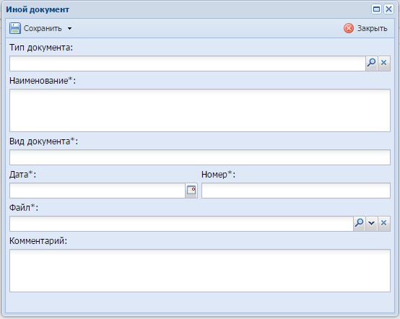
Рисунок 158 – Форма добавления иного документа
- нажмите кнопку «Сохранить».

Реестр «ГК/Договоры»
В реестре хранятся государственные контракты и договоры, заключенных в рамках закупок из реестра «Закупки» (Рисунок 159). Для доступа к реестру перейдите в пункт «Планы информатизации/ ГК/Договоры».
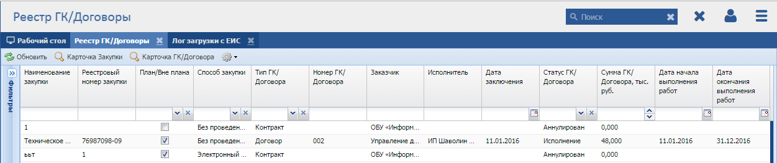
Рисунок 159 – Реестр «ГК/Договоры»
Реестр содержит панель фильтрации, предназначенную для поиска по наименованию закупки, реестровому номеру закупки, параметру план/вне плана, способу закупки, типу ГК/договора, заказчику, исполнителю, дате заключения, дате аннулирования, статусу ГК/договора, сумме ГК/договора в тыс. руб., дате начала выполнения работ, дате окончания выполнения работ, по идентификатору закупки (контракту).
В реестре возможен просмотр данных о контракте/договоре (кнопка «Карточка ГК/Договора»), а также просмотр данных закупки, в рамках которой заключен контракт/договор (кнопка «Карточка Закупки»). Для просмотра данных выделите запись и нажмите кнопку, откроется карточка закупкилибо контракта/договора (Рисунок 160, Рисунок 161).
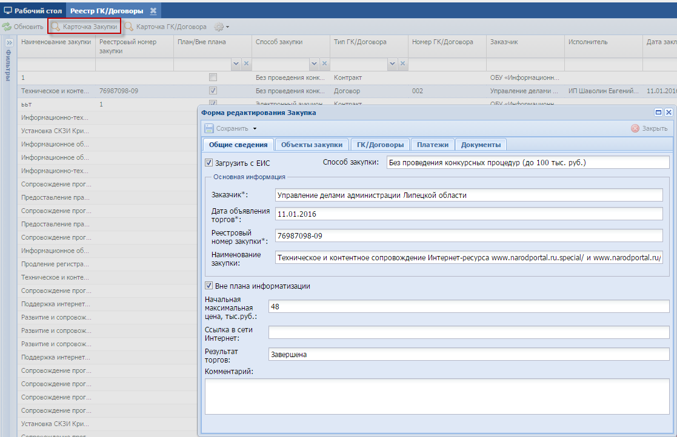
Рисунок 160 – Открытие карточки закупки из окна реестра «ГК/Договоры»
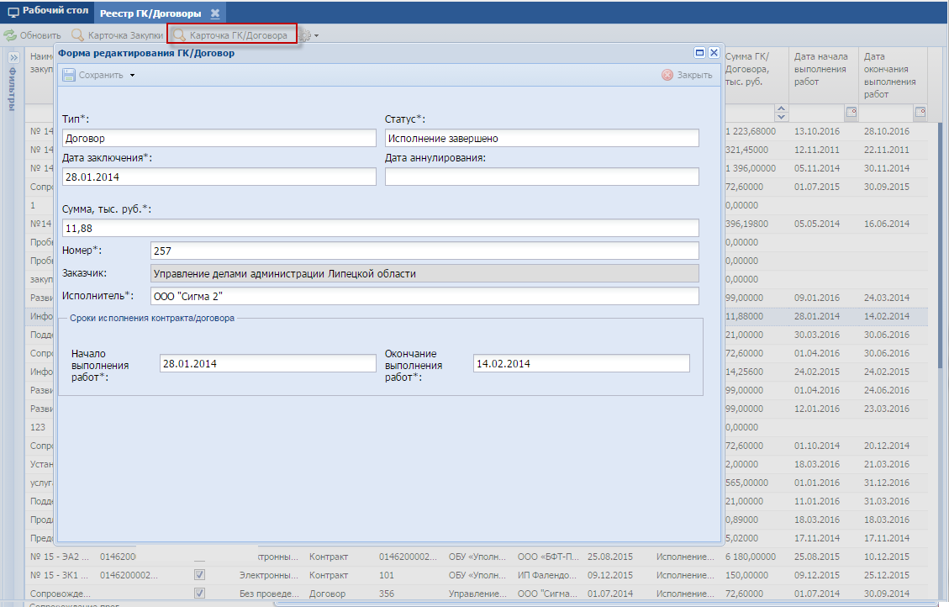
Рисунок 161 – Открытиекарточки ГК/договора из окна реестра «ГК/Договоры»

Раздел «Документы»
Модуль раздела «Документы» содержит реестры: «Документы паспортов объектов учета»,«Документы информационных ресурсов», «Документы сервисов», «Документы планов информатизации» и «Документы закупок»(Рисунок 162). В каждый из реестров попадает созданный пользователем документ, а также документы, загруженные с ЕИС. Создание документа осуществляется из карточки объекта соответствующего типа, например, в реестре «Документы паспортов объектов учета» хранятся документы, созданные в карточках реестра «Паспорта ИС» или «Паспорта компонентов ИТКИ».
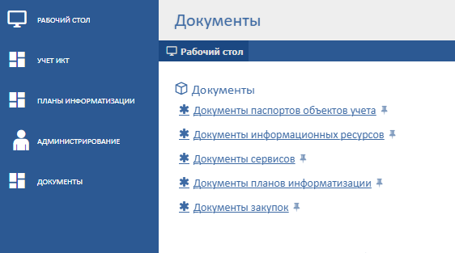
Рисунок 162 – Переход в реестр «Документы»
В реестрах возможен просмотр, редактирование, удаление данных о документах (Рисунок 163).
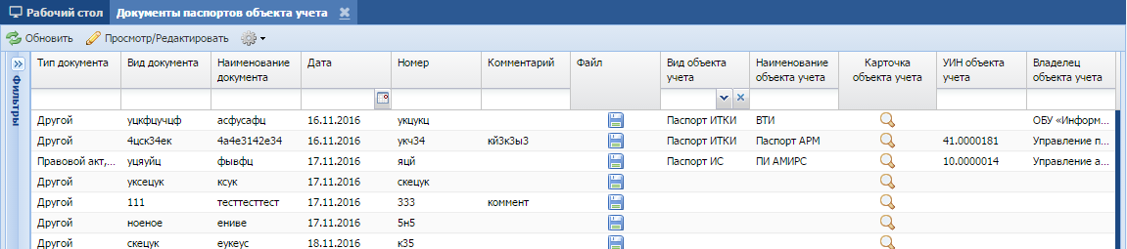
Рисунок 163 – Окно реестра «Документы паспортов объекта учета»

Интеграция с ЕИС
Реализован механизм миграции сведений из ЕИС о закупках и заключенных контрактах при реализации мероприятий по информатизации.
Каждую ночь происходит автоматическая загрузка данных по реестровым номерам закупок и ГК/договоров, в карточках которых в поле параметра «Загрузить с ЕИС» установлен «флажок».
Для всех закупок, оставлена возможность ручного ввода информации. Для закупок, за исключением проходящих без проведения конкурсных процедур, установлена возможность загрузки данных из ЕИС.
Перечень документов, загружаемых с ЕИС:
- извещения;
- протоколы;
- информация о контрактах.
Загружаемые файлы из ЕИС размещаются непосредственно на вкладке «Документы» карточки закупки и доступны для скачивания. Документы, выгруженные с ЕИС, после того как они будут привязаны к карточке закупки также выгружаются в раздел «Документы».

Загрузка данных с ЕИС в карточке закупки
Откройте карточку загрузки. Установите «флажок» в поле «Загрузить с ЕИС», заполните поля «Заказчик» и «Реестровый номер закупки», последовательно нажмите кнопки «Сохранить» и «Загрузить данные» (Рисунок 164).
Примечание – После нажатия кнопку «Загрузить данные» карточка закупки заблокируется на короткий промежуток времени. После того как карточка снова станет доступна закройте ее и повторно откройте.
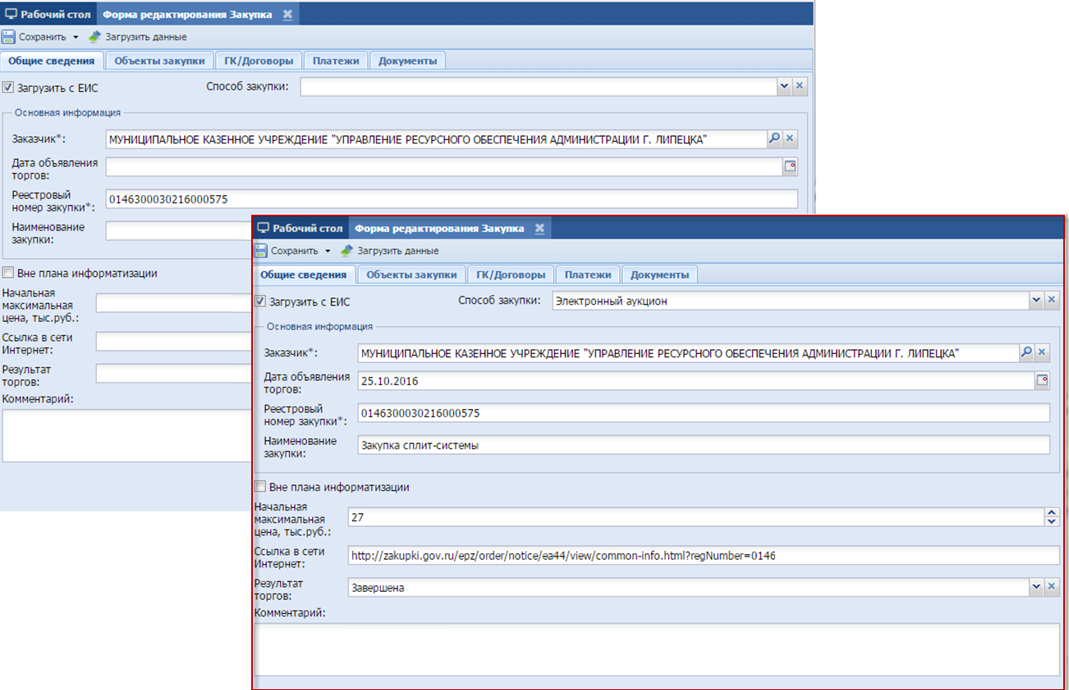
Рисунок 164 – Загрузка данных с ЕИС в карточку закупки
Если на ЕИС есть данные о контракте закупки, то на вкладке «ГК/Договоры» автоматически будет подгружена карточка этого контракта. Если данные не заполнились, необходимо вручную запустить загрузку данных о ГК/договоре с ЕИС. Для этого нажмите кнопку «Добавить» на вкладке «ГК/Договоры», в открывшейся форме установите «флажок» в поле «Загрузить с ЕИС», укажите значение в поле «Реестровый номер контракта», последовательно нажмите кнопки «Сохранить» и «Загрузить данные» (Рисунок 165).
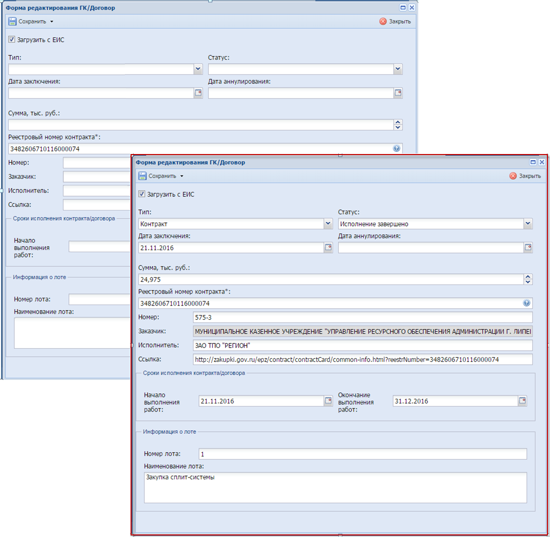
Рисунок 165 – Загрузка данных с ЕИС об ГК/договоре
Если карточка контракта была загружена с ЕИС, в области «Объекты закупки» вкладки «Объекты закупки» между объектом закупки и ГК/договором автоматически установится связь через поле Номер лота. При открытии карточек «Объектов закупки» в поле «ГК/Договор» будет указан номер привязанного к закупке контракта, будут заполнены поля «Номер лота», «Закупочная стоимость, тыс. руб.» и «Фактическая стоимость, тыс. руб.».
При выборе способа загрузки данных о закупке с ЕИС, документы будут автоматически подгружаться в реестр вкладки «Платежи».
Во вкладке «Документы» автоматически создаются документы, прикрепленные к закупке на сайте ЕИС (извещения, протоколы, информация о контракте и др.). Карточка документа содержит прикрепленный файл (Рисунок 166).
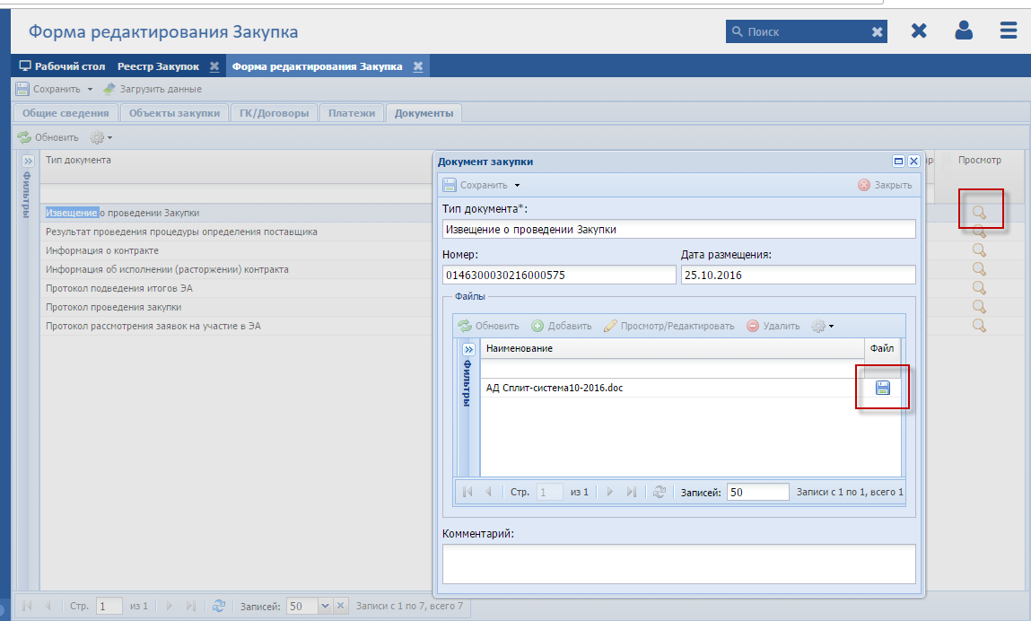
Рисунок 166–Выгруженный с ЕИС документ закупки

Журнал загрузок данных с ЕИС
Для просмотра пользователем информации о результатах загрузки данных закупок с ЕИС предназначен «Журнал загрузок данных с ЕИС» (Рисунок 167).
Для доступа к журналу перейдите в пункт «Администрирование/Экспорт-Импорт/Журнал загрузок с ЕИС».
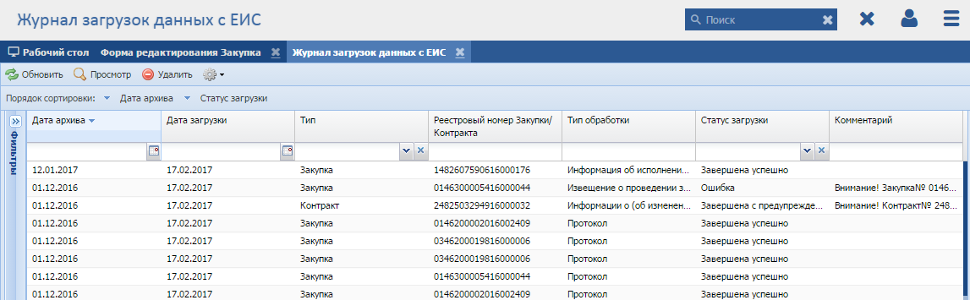
Рисунок 167 – Окно «Журнал загрузок данных с ЕИС»
Журнал содержит панель фильтрации, предназначенную для поиска по значению даты архива, даты загрузки, типа, реестрового номера закупки/контракта, типа обработки, статуса загрузки, комментария.
Реализован преднастроенный фильтр «Скрыть успешно», при включении которого в журнале будут скрыты все записи состатусом загрузки «Завершена успешно».
Возможны следующие статусы загрузки:
- «Завершено успешно» – данные с ЕИС успешно выгружены в карточку закупки;
- «Завершено с предупреждением» – ознакомьтесь с информацией в поле «Комментарий» карточки журнала загрузок (Рисунок 168). Прикрепите при необходимости файлы вложений к карточке закупки. Проинформируйте администратора Системы;
- «Ошибка» – не удалось загрузить данные, обратитесь к администратору Системы.
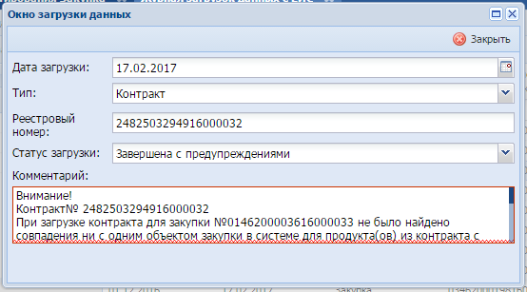
Рисунок 168 – Карточка «Окно загрузки данных» со статусов загрузки «Завершено с предупреждением»
В случае если какие-либо данные с ЕИС не выгрузились в карточку закупки, а в журнале загрузок нет записей о проведенной выгрузке, обратитесь к администратору Системы.

Аварийные ситуации
В процессе работы в Системе технологический процесс может быть нарушен:
- действиями пользователя (выключение машины в процессе работы, перезагрузка и т. д.);
- сбоем в работе оборудования.
В случае прерывания технологического процесса пользователю необходимо повторить ввод данных. При повторном возникновении проблемы следует обратиться в службу поддержки Системы.

Рекомендации по освоению

Вызов и загрузка Системы
Вызов и загрузка Подсистемы осуществляется согласно алгоритму запуска, описанному в п. 3.2настоящего документа.

Последовательность действий при работе с Системой
Последовательность действий пользователя при работе с Системой соответствует следующему алгоритму:
- запустите web-браузер, в случае возникновения ошибки, проверьте соединение;
- осуществите вход в Систему, введя логин и пароль в соответствующие поля;
- произведите действия с главным окном Системы (подробнее в п. 4.1 настоящего документа);
- произведите действия с разделом «Учет ИКТ» (подробнее в п.4.1.5 настоящего документа);
- произведите действия с разделом «Планы информатизации» (подробнее в п. 4.3 настоящего документа);
- осуществите выход из Системы:
- нажмите кнопку «выход из системы» в левом нижнем углу рабочего окна;
- откроется окно подтверждения с сообщением «Вы действительно хотите выйти из системы?»,нажмите кнопку «Да».
Лист регистрации изменений
Изм. | Номера листов (страниц) |  |  |  | Всего листов (страниц)в доку-  менте | Номер доку-  мента | Входящий номер сопроводи-  тельного документа и дата | Подпись | Дата
 | Изменен-  ных | заменен-  ных | новых | аннулиро-  ванных

